建设项目环境影响报告表
（污染影响类）

项目名称： 明光新材公司高端精线深加工项目 .
建设单位（盖章）：福建省明光新型材料有限公司 .
编制日期： 2026年5月28日 .

中华人民共和国生态环境部制

目 录
一、建设项目基本情况 1
二、建设项目工程分析 14
三、区域环境质量现状、环境保护目标及评价标准 50
四、主要环境影响和保护措施 59
五、环境保护措施监督检查清单 102
六、结论 108
附表1 建设项目污染物排放量汇总表 109
环境风险专项评价 110
1 总则 111
2 风险调查 114
3 环境风险潜势判定 115
4 环境风险评价等级及评价范围 120
5 风险识别 121
6 风险事故情形分析 125
7 环境风险预测与评价 130
8 风险防范措施 143
9 应急预案 146
10 结论 147
11 环境风险评价自查表 148
附图：
附图一 地理位置图 150
附图二 土地利用图 151
附图三 产业规划空间布局 152
附图四 三明市国土空间总体规划三区三线 153
附图五 福建省生态环境管控分区图 154
附图六 现有工程总平图 162
附图七 项目建成后全厂雨污管道及总平面图 163
附图八 表面处理车间布置图 164
附图九 项目周边及厂区环境现状 165
附图十 敏感目标图 166
附图十一 分区防渗图 167
附件：
附件一 委托书 168
附件二 备案证明 169
附件三 营业执照及法人身份证 170
附件四 土地产权证 172
附件五 现有工程环评批复 176
附件六 现有工程验收意见 187
附件七 环境空气监测 194
附件八 自行监测报告 200
附件九 磷化液MSDS 208
附件十 排污许可证 219
附件十一 危废处置协议及危废转移联单 222
附件十二 污水接收函 226
附件十三 入园证明 227
附件十四 “热镀锌板及彩涂板项目”停产说明 228
附件十五 “磷化线材生产线建设项目”转出说明 229
附图十六 公示截图 230
附件十七 删除说明 231

一、建设项目基本情况
建设项目名称 | 明光新材公司高端精线深加工项目
项目代码 | 2605-350427-07-02-921682
建设单位联系人 | *** | 联系方式 | ***
建设地点 | 福建省三明市沙县节能南路198号
地理坐标 | （117度49分43.229秒，26度23分21.645秒）
国民经济  行业类别 | C33金属制品业 | 建设项目  行业类别 | 三十、金属制品业33:66金属丝绳及其制品制造334；67金属表面处理及热处理加工
建设性质 | 新建（新建）  技改  扩建  技术改造 | 建设项目  申报情形 | 首次申报项目  不予批准后再次申报项目  超五年重新审核项目  重大变动重新报批项目
项目审批（核准/  备案）部门（选填） | 三明市沙县区工信与科技局 | 项目审批（核准/  备案）文号（选填） | 闽工信备〔2026〕G100023号
总投资（万元） | 4192.3 | 环保投资（万元） | 990
环保投资占比（%） | 23.6% | 施工工期 | 24个月
是否开工建设 | 否  是： | 用地（用海）  面积（m²） | 新增用地面积1440m²  （均为现有厂区预留地）
专项评价  设置情况 | 根据《建设项目环境影响报告表编制技术指南（污染影响类）（试行）》专项评价设置原则表，本项目设置环境风险专项评价，详见表0-1。  表0-1 项目专项评价设置表
  专项类别 | 设置原则 | 本项目情况 | 专项  设置
  大气 | 排放废气含有毒有害污染物、二噁英、苯并[a]芘、氰化物、氯气且厂界外500米范围内有环境空气保护目标的建设项目 | 本项目排放的废气主要是颗粒物、二氧化硫、氮氧化物、氯化氢，不含《有毒有害大气污染物名录（2018年）》中有毒有害污染物、二噁英、苯并[a]芘、氰化物、氯气 | 否
  地表水 | 新增工业废水直排建设项目（槽罐车外送污水处理厂的除外）；新增废水直排的污水集中处理厂 | 本项目生产废水排入金古北片区污水处理厂处理，为间接排放。 | 否
  环境风险 | 有毒有害和易燃易爆危险物质存储量超过临界量的建设项目 | 本项目盐酸储量超过临界量。 | 是
  生态 | 取水口下游500米范围内有重要水生生物的自然产卵场、索饵场、越冬场和洄游通道的新增河道取水的污染类建设项目 | 本项目不设置取水口 | 否
  海洋 | 直接向海排放污染物的海洋工程建设项目 | 本项目不属于海洋工程 | 否
规划情况 | 规划名称：《沙县金古经济开发区北片区控制性详细规划》  审查机关：三明市沙县区人民政府  审批文件名称及文号：沙县人民政府关于同意沙县金古经济开发区北片区控 制性详细规划的批复（沙政〔2016〕23号）。  规划名称：《三明高新区金古北区产业发展规划》  审查机关：三明市沙县区人民政府  审批文件名称及文号：三明市沙县区人民政府关于同意三明高新区金古北区产业发展规划的批复（沙政〔2025〕111号）
规划环境影响  评价情况 | 规划环评文件名称：《沙县金古经济开发区北片区控制性详细规划（2021年版）环境影响报告书》  审查机关：三明市生态环境局  审查文件名称及文号：《三明市生态环境局关于沙县金古经济开发区北片区控制性详细规划（2021年版）环境影响报告书审查意见的函》（明环评〔2022〕29 号）
规划及规划环境影响评价符合性分析 | 1.1与《三明高新区金古北区产业发展规划》符合性分析  《三明高新区金古北区产业发展规划》产业定位为：以加工制造业（包括金属制品业、机械制造业、木材加工业等）、食品加工（包括农副产品加工、食品制造业等）、新型环保行业为主导产业，兼顾发展消防装备、无人机装备制造、电子专用材料制造、废弃资源综合利用业、环境治理业、非金属矿物制品业等产业，打造富有地域特色的现代化生态循环经济产业园。  重点产业引导：  （一）加工制造业（金属制品业、机械制造业、木材加工业、消防装备产业、无人机装备制造产业、电子专用材料制造产业、废弃资源综合利用业、环境治理业、非金属矿物制品业（隔热和隔音材料制造）、非金属矿物制品业（高端耐火材料制造）、非金属矿物制品业（高端复合陶瓷制造）、非金属矿物制品业（高端复合玻璃制造））  其中金属制品业：园区现已入驻多家金属加工产业的企业，其中包括福建明光同鑫晟金属制品有限公司、三明市金耀玻璃有限公司、三明市沙县一福再生资源有限责任公司、三明顶创恒隆材料有限责任公司、福建省闽耀金属制品有限公司、福建省有道贵金属科技公司、三明鑫耀玻璃有限公司等 8 家企业，占整个园区已入驻企业数量的36.8%。  （二）食品加工业  （三）新型环保行业  本项目位于金古经济开发区北片区的加工制造业区域（见附图二、三），用地性质属于工业用地，属于金属制品业，主要扩建钢丝生产能力，并配套表面处理加工，符合《三明高新区金古北区产业发展规划》要求。  1.2与《沙县金古经济开发区北区控制性详细规划》《沙县金古经济开发区北片区控制性详细规划（2021年版）环境影响报告书》的符合性分析  《沙县金古经济开发区北片区控制性详细规划》（2016版）产业定位为：主导产业金属深加工、食品加工（包括食品添加剂）、新材料、机械装备制造、节能环保，以及辅助产业物流仓储产业等。  《沙县金古经济开发区北片区控制性详细规划（2021年版）环境影响报告书》规划调整产业定位：主导产业金属深加工、机械装备制造、节能环保、大健康植物汲取产业等。  本项目属于金属制品业，主要扩建钢丝生产能力，并配套表面处理加工，与规划及规划环评符合性分析见表1-1、表1-2。
其他符合性  分析 | 1.3产业政策及选址符合性分析  本项目属于金属制品业，主要扩建钢丝生产能力，并配套表面处理加工。项目的建设性质和规模均不属于《产业结构调整指导目录（2024年本）》的限制类和“淘汰类”  本项目备案证明（闽工信备〔2026〕G100023号）。  因此，该项目的建设符合国家当前产业政策。  1.4与《关于深化闽江流域生态环境综合治理的工作措施》（闽政办〔2024〕12号）符合性分析  拟建项目与《关于深化闽江流域生态环境综合治理的工作措施》符合性分析见表1-3。  1.5与《三明市国土空间总体规划》（2021-2035年）符合性分析  拟建项目位于沙县区金古经济开发区北区，为城市开发建设区域，位于城镇开发边界内（见附图四），符合《三明市国土空间总体规划》（2021-2035年）要求。  1.6市场准入负面清单  对照《市场准入负面清单（2025年版）》（发改体改规〔2025〕466号），本项目不属于“禁止准入类”和“许可准入类”行业，符合《市场准入负面清单（2025年版）》要求。  1.7选址合理性分析  项目位于福建省三明市沙县节能南路198号，根据沙县金古经济开发区北区规划区土地利用规划图（附图二）和土地产权证（附件四），项目用地属于工业用地，符合用地性质要求；项目属于金属制品业，根据园区产业布局规划，项目的建设符合园区规划及产业布局规划，本项目选址符合要求。  1.8与《三明沙县机场净空管理规定》的符合性分析  本项目位于三明市沙县机场净空区内，按照《民用机场管理条例》（国务院令第553号）第四十九条规定，禁止在民用机场净空保护区域内从事下列活动：  （一）排放大量烟雾、粉尘、火焰、废气等影响飞行安全的物质；  （二）修建靶场、强烈爆炸物仓库等影响飞行安全的建筑物或者其他设施；  （三）设置影响民用机场目视助航设施使用或者飞行员视线的灯光、标志或者物体；  （四）种植影响飞行安全或者影响民用机场助航设施使用的植物；  （五）放飞影响飞行安全的鸟类，升放无人驾驶的自由气球、系留气球和其他升空物体；  （六）焚烧产生大量烟雾的农作物秸秆、垃圾等物质，或者燃放烟花、焰火；  （七）在民用机场围界外5米范围内，搭建建筑物、种植树木，或者从事挖掘、堆积物体等影响民用机场运营安全的活动；  （八）国务院民用航空主管部门规定的其他影响民用机场净空保护的行为。  根据《三明市沙县区人民政府办公室关于印发三明沙县机场净空管理办法的通知》（沙政办规〔2024〕4号）中明文规定禁止在三明沙县机场净空保护区域内从事活动：  （一）修建可能在空中排放大量烟雾、粉尘、火焰、废气而影响飞行安全的建筑物、构筑物或者设施；  （二）修建靶场、强烈爆炸物仓库等影响飞行安全的建筑物、构筑物或者设施；  （三）修建不符合机场净空要求的建筑物、构筑物或者设施；  （四）设置影响机场目视助航设施使用或者民用航空器驾驶员视线的灯光、激光、标志、物体；  （五）种植影响飞行安全或者影响机场助航设施使用的植物；  （六）放飞影响飞行安全的鸟类动物以及升放无人驾驶的自由气球、系留气球和其他物体；  （七）修建影响机场电磁环境的建筑物、构筑物或者设施；  （八）设置易吸引鸟类及其他动物的露天垃圾场、屠宰场、养殖场等场所；  （九）焚烧产生大量烟雾的农作物秸秆、垃圾等物质，或者燃放烟花、焰火；  （十）其他可能影响飞行安全的情形或者活动  项目废气为剥壳除锈、打磨等机械物理工序产生的颗粒物（粉尘）、燃烧天然气烟尘和表面处理工序产生的酸雾，经相应的废气治理措施处理后达标排放，符合三明机场净空要求，不会影响到三明沙县机场飞机飞行安全。  1.9生态环境分区管控符合性分析  - 生态保护红线  本项目位于沙县区金古经济开发区北区，项目用地未涉及国家公园、自然保护区、森林公园等生态保育区和核心景观区、风景名胜区的核心景区、地质公园的地质遗迹保护区、世界自然遗产的核心区和缓冲区、湿地公园的湿地保育区和恢复重建区、饮用水水源地的一级保护区、水产种质资源保护区的核心区、国家一级公益林、重要湿地、沙（泥）岸沿海基干林带等重要生态保护地等，从选址上符合生态保护红线划定的相关要求。  （2）环境质量底线  项目所在区域的环境质量底线为：地表水环境质量目标为《地表水环境质量标准》（GB3838-2002）III类标准，环境空气质量目标为《环境空气质量标准》（GB3095-2026）二级标准，声环境质量目标为《声环境质量标准》（GB3096-2008）3 类标准。  根据项目所在地环境质量现状调查和环境影响分析，本项目运营后对区域内环境影响较小，环境质量可以保持现有水平，不会对区域环境质量底线造成冲击。  （3）资源利用上线  项目用水、用电、用气为区域集中供应，项目运行过程通过内部管理、设备选择、原辅材料的选用和管理、废物回收利用、污染治理等多方面采取合理可行的防治措施，以“节能、降耗、减污”为目标，有效地控制污染。项目的资源利用不会突破区域的资源利用上限。  （4）生态环境分区管控要求  查询“福建省生态环境分区管控数据应用平台”，本项目位于沙县区金古经济开发区北区（附图五）。对照表1-4分析，本项目符合沙县金古空港经济开发区环境管控单元准入要求。

表1-1 《沙县金古经济开发区北片区控制性详细规划（2021年版）环境影响报告书》入区企业环境准入清单要求对比分析
入区企业环境准入清单 |  |  | 本项目 | 符合性
规划产业涉及行业 | C33金属制品业 |  | 本项目 | 符合性
规划产业涉及行业 | 331 结构性金属制品制造；332 金属工具制造；333 集装箱及金属包装容器造；334 金属丝绳及其制品制造；335 建筑、安全用金属制品制造； | 336 金属表面处理及热处理加工 | 本项目属于334 金属丝绳及其制品制造和336 金属表面处理及热处理加工 | 符合
禁止准入行业 | 禁止引进集中电镀企业；禁止引入排放铅、汞、铬、镉和类金属砷等五大类重点污染物项目；禁止引入前段冶炼项目（含配套）；原则上按照执行沙县区生态环境准入清单其他要求 |  | 本项目不属于禁止准入行业。不属于电镀行业，不涉及冶炼项目。本项目的表面处理属于金属制品业配套工序，不涉及重点管控重金属污染物排放。符合沙县区生态环境准入清单要求。 | 符合
限制准入行业 | 熔化加工工序及金属铸锻加工（仅允许企业自身生产需要的产业链工艺或工序配套的铸造，不得引入单纯铸造项目）；除企业自身必须配套外，不得单独引进磷化、钝化、电镀等表面处理生产项目 |  | 本项目主要生产钢丝，并配套表面处理加工，表面处理采用酸洗磷化、皂化工艺，不属于单独引进磷化等表面处理生产项目，采用的磷化剂不含镍，不涉及重点管控重金属污染物排放。 | 符合
生产工艺及生态环境准入要求 | - 关于含表面处理工序的，参照本表“336 金属表面处理及热处理加工”相关要求：使用溶剂型涂料涂装工艺的VOCs 进行有效收集及达标处理排放，收集率不得低于80%；  - 新建工业涂装项目使用的涂料“三苯”含量低，鼓励使用水性涂料；  - 对于金属切割、打磨等产生的含尘废气、焊接废气等应采取高效净化处理设施；  - 集装箱制造生产过程使用的涂料应符合《集装箱涂料》(JH/T E01)的规定。除少数特种集装箱外，所有集装箱制造企业应采用水性涂装线；  - 钢制集装箱在整箱打砂、箱内涂装、箱外涂装、底架涂装和木地板涂装等工序全面使用水性涂料。对一次打砂工序，推广采用辊涂涂装工艺；  （6）熔化加工工序及金属铸锻加工（仅允许企业自身生产需要的产业链工艺或工序配套的铸造，不得引入单纯铸造项目）。 | （1）涉及产生重金属废水的，应采用合理的措施处理后全部回用，不外排；  （2）涉及表面涂装的，禁止使用以甲苯、二甲苯等挥发性有机物为主溶剂的油漆涂料，可使用不含有机溶剂或低含量有机溶剂涂料，如粉末涂装工艺。表面涂装喷漆工艺采用水性、粉末、高固体分涂料；  （3）禁止敞开式喷涂、晾（风）干作业；使用溶剂型涂料涂装工艺的VOCs进行有效收集及达标处理排放；  （4）新建工业涂装项目低VOCs含量的涂料使用比例达到50%以上；  （5）对采用酸洗碱洗工艺的，其酸碱性废气应进行收集处理，处理率达90%以上 | 采用的磷化剂不含镍，不涉及重点管控重金属污染物排放，磷化液含锌，磷化槽内磷化液循环使用，不外排，使用一段时间槽底产生磷化渣，经磷渣脱水机脱水后，磷化液回用，磷渣暂存于危废间。  本项目剥壳除锈、打磨工序产生的含尘气体采用自带的滤筒除尘器处理后由排气筒排放；  表面处理生产线为全封闭，酸洗过程中产生的酸雾经引风机引入碱液喷淋吸收塔处理后，经18m排气筒排放，收集处理率能达90%以上；盐酸储罐呼吸废气、低位回用酸罐废气、低位废酸罐废气，经管道引入碱液喷淋吸收塔处理后，与酸洗槽废气共用1套处理系统处理。 | 符合
其他  要求 | - 产生恶臭、VOCs 的大气污染型企业以及存在生产、使用、储存有毒有害、易燃易爆的项目在环评阶段应充分论证；禁止引进高耗水、排放重金属或有毒有害物质、氮磷营养盐以及不能满足污水处理厂处理水质要求的企业。  2、对于限制类项目及其他未明确项目，应符合低能耗、低水耗、低污染、低风险等特性，事先进行入园选址环境可行性论证，优先引入与主导产业配套或可延伸产业链条的相关项目，如塑料零件制品（C2929）、电器设备绝缘零件（C3037）等。  3、建设项目应符合《福建省工业项目建设用地控制指标》要求；禁止清洁生产水平低于二级的企业入驻；  4、不符合产业定位的现状企业除环保设施和生产工艺环境友好型技术提升外，不得进行改扩建，并引导逐步搬迁。 |  | 本项目废气污染物均采取相应的治理措施处理达标后排放；产生的生产废水处理达标后排入金古北片区污水处理厂处理，处理后的废水能达到接管要求；  项目选址位于工业用地，取得入园许可（附件十三）；本项目采用清洁能源电和天然气作为能源，与同类型行业相比，生产设备先进，清洁生产水平为国内先进企业；本项目属于金属制品业，符合《沙县金古经济开发区北片区控制性详细规划》及规划环评产业定位。

表1-2 项目与《沙县金古经济开发区北片区控制性详细规划（2021年版）环境影响报告书》审查意见符合性分析
规划环评审查意见 | 本项目
坚持规划引领发展。坚持生态优先和绿色发展，严格产业准入，合理安排建设时序，控制开发强度。规划实施过程应坚持生态功能不降低、水土资源不超载、污染物排放总量不突破、环境准入不降低的原则，推动区域生态环境质量的持续改善。 | 项目属于金属制品业，项目的建设符合园区规划及产业发展规划，符合园区产业准入条件，本项目建成运行后严格执行本报告提出的环保措施，不会突破区域环境质量底线。
优化园区空间布局。规划实施应充分衔接国土空间规划和省市“三线一单”等成果。落实报告书提出的空间管控要求，在规划工业用地与周边规划居住用地预留足够的环保隔离带，减缓企业生产对居民生活的影响。 | 项目选址和建设符合三明市国土空间规划及“三线一单”控制要求，项目用地为工业用地，厂界距离最近敏感目标古县村109m。
严守环境质量底线。根据国家和省、市关于大气、水、土壤等污染防治攻坚战和蓝天保卫战的相关要求，进一步强化污染物总量控制，采取有效措施减少主要污染物、重金属污染物和挥发性有机物等的排放量。 | 项目不涉及重点管控重金属和挥发性有机物排放，各项污染物经防治措施处理后，各种污染物能够达标排放。工程建设的环境影响较小，不会突破区域环境质量底线。
严格生态环境准入。落实报告书提出的生态环境准入要求，引进项目的污染治理技术水平以及单位产品能耗、水耗等应达到国内同行业清洁生产先进水平。做好重点管控重金属水污染物、氮、磷污染物排放的控制。 | 项目的污染治理技术水平以及单位产品能耗、水耗等能达到国内同行业清洁生产先进水平。表面处理生产线废水污染物含锌、氮、磷等，采用中和-絮凝沉淀-过滤法治理后，废水污染物能得到相应的控制，可以达到相应的排放标准。  根据《关于进一步加强重金属污染防控的意见》（环固体〔2022〕17号）：重点防控的重金属污染物是铅、汞、镉、铬、砷、铊和锑，并对铅、汞、镉、铬和砷五种重点重金属污染物排放量实施总量控制。本项目不涉及以上重金属。
加快基础设施建设。完善园区污水管网等配套设施建设，加快推进污水处理厂提标改造，推行园区中水回用，减少污水排放量。做好工业固体废物的分类收集、资源化利用和安全处置。 | 本项目生产废水经过治理后能达标排放，生活污水经化粪池处理后按要求排入沙县金古北区污水处理厂处理。根据《沙县区金沙金古片区地下管网改造工程一金古北区地下管网改造工程设计说明》，金古北区雨污水管道计划进行改造，改造后管道图见表4.2-5。本项目产生的废水处理后接入园区污水管道，本评价要求在厂区管道建设完成前，排放废水污染物的项目不得投入运营。  本项目产生的一般固废统一收集后外售综合利用，危废贮存于危废间委托有资质单位处置。
节约集约资源利用。集约使用土地资源和水资源，加强水资源再生利用，持续提高水资源利用率。优化能源结构，积极推进使用LNG或电能等清洁能源。 | 项目主要使用电能和天然气，属于清洁能源。
加强环境风险防控。完善区域环境风险预警体系、环境风险防控工程、环境应急保障体系，建立集中区和企业环境风险联防联控机制。设置足够容积的公共事故应急池，并与企业事故应急池实现互联互通。 | 项目运营前应根据建设情况编制《突发环境应急预案》，按要求建立风险防控体系。本评价要求设置容积302m³的全厂事故应急池，并与园区公共事故应急池实现互联互通。
强化园区环境监测。加强周边环境质量监测和评估，在规划实施过程中，做好园区环境质量的长期跟踪监测；每年开展一次园区环境质量分析，并根据分析结果采取相应的污染防治综合治理措施 | 企业按要求定期开展自行监测。

表1-3 关于深化闽江流域生态环境综合治理的工作措施
要求 |  | 本项目
严格环境准入 | 严格落实国土空间规划和生态环境分区管控。其中，水口库区坝址以上流域范围严控现有化工园区规模，原则上不再新增化工园区，新建化工项目应进入化工园区；开展现有化工园区复核，现有园区应结合产业特色，做专做优做精做强化工产业中下游，不得引进产业链上游高耗能高排放低水平化工项目；园区外现有化工企业可进行有利于改善环境和保障安全的技改提升，并引导其逐步搬迁入园；禁止新建、扩建制革项目，严控制浆造纸、原料药、印染、电镀、农药、铅锌采（选）矿、化工、氟化工项目。禁止在流域上游新建、扩建重污染企业和项目，禁止重污染企业和项目向流域上游转移。 | 本项目不属于环境准入禁止的项目，符合《三明市国土空间总体规划（2021-2035）》和沙县金古空港经济开发区生态环境分区管控要求。
加强工矿企业污染防治 | 在造纸、印染、制革、化工、电镀等重点行业开展废水深度治理，实行废水分质分流处理，强化脱氮除磷工艺，提升企业清洁生产水平。根据我省产业实际水平和环境保护要求，推动氟化工、印染和电镀等行业实行水污染物特别排放限值，尤溪县、大田县铅锌矿产集中区内要执行铅、锌工业污染物特别排放限值规定。 | 本项目要求建设单位实行废水分质分流处理，生产废水经过治理后达到《污水综合排放标准》（GB8978-1996）中的三级排放标准，以及金古北片区污水处理厂进厂（接管）污水水质要求，其中氨氮执行《污水排入城镇下水道水质标准》（GB/T 31962-2015）表1中B等级标准，锌执行《城镇污水处理厂污染物排放标准》（GB18918-2002）表3“总锌”标准限值。
推进“污水零直排区”建设和明管化改造 | 落实污水管网全覆盖、雨污分流全到位、污水排放全纳管、排放污水全达标、重点园区及园区内企业污水管道可视化全明化的“四全一明”要求，2025年底前，全面完成闽江流域化工园区和省级以上开发区“污水零直排区”建设。2024年底前，化工、印染等园区内的企业，完成初期雨水控制工程，实现初期雨水收集处理达标后排放或回用，雨洪排口安装在线监控监测设施。支持将再生水作为园区工业生产用水的重要来源，鼓励工业园区及企业将处理达标后的尾水回用于厂区生产等。 | 本项目要求废水分质分流处理，项目运营产生的废水处理后接入市政管道排入沙县金古北片区污水处理厂；初期雨水收集处理达标后排入市政雨水管道。

表1-4 沙县金古空港经济开发区环境管控单元管控要求
环境管控单元编码 | 环境管控单元名称 | 管控单元类别 | 管控要求 |  | 拟建项目情况 | 符合性
ZH35098120009 | 沙县金古空港经济开发区 | 重点管控单元 | 空间布局约束 | - 东区：竹木加工行业应严格控制利用天然阔叶林为原料的木材加工资源消耗型项目。  - 北片区：新材料产业禁止引入电子元件前端污染严重的工序，禁止引入多晶硅生产项目。金属深加工业禁止引进前端冶炼项目。  - 东区二期:严格限制建设生产和使用高VOCs含量的溶剂涂料、油墨、胶黏剂等项目。  - 按三明沙县机场控高要求控制本区域企业污染物排放高度、方式及开发强度。  5.居住用地周边禁止布局潜在废气扰民的建设项目。 | 项目位于北片区，属于金属制品业，并配套表面处理深加工，不属于禁止引进的前端冶炼项目。 | 符合
ZH35098120009 | 沙县金古空港经济开发区 | 重点管控单元 | 污染物排放管控 | 1.新建、改建、扩建项目，新增污染物排放按照福建省排污权有偿使用和交易相关文件执行。新建涉VOCs项目，VOCs排放按照福建省相关政策要求落实。 | 本项目新增的COD、氨氮、二氧化硫、氮氧化物污染物排放应按照福建省排污权有偿使用和交易相关文件执行。 | 符合
ZH35098120009 | 沙县金古空港经济开发区 | 重点管控单元 | 环境风险防控 | 1.切实加强化工等重污染行业、企业污染及应急防控，所有化工企业，要配套建设事故应急池和雨水总排口切换阀，配备应急救援物资，安装特征污染物在线监控设施。  - 建设企业、园区和周边水系三级环境风险防控工程，确保有效拦截、降污和导流；受园区排污影响的周边水系应建设应急闸门，防止泄漏物和消防水等排入外环境。  3.应采取有效措施防止园区建设对区域地下水、土壤造成污染。 | 本项目建设302m³事故应急池，对厂区雨污分流进行改造，雨水总排口设置切换阀。  本品加要求公司编制《突发环境事件应急预案》，配备应急救援物资，并建立完善有效的环境风险防控设施和拦截、降污、导流等措施。对厂区分区防渗，防止地下水、土壤污染。 | 符合
ZH35098120009 | 沙县金古空港经济开发区 | 重点管控单元 | 资源开发效率要求 | 高污染燃料禁燃区内禁止燃用高污染燃料，禁止新建、扩建燃用高污染燃料的设施。现有使用高污染燃料的设施，限期改用清洁能源；现有使用生物质燃料的设施，限期改为专用锅炉并配置高效除尘设施。 | 本项目使用电能和天然气，属于清洁能源。 | 符合

- 建设项目工程分析
建设内容 | 2.1项目由来  福建省明光新型材料有限公司位于福建省三明市沙县节能南路198号，经营范围有：金属材料制造；金属材料销售；金属结构制造；金属结构销售；建筑用钢筋产品销售；金属丝绳及其制品制造；金属丝绳及其制品销售；普通货物仓储服务（不含危险化学品等需许可审批的项目）；装卸搬运；货物进出口（除依法须经批准的项目外，凭营业执照依法自主开展经营活动）。目前已建成投产16条PC钢棒生产线，生产能力可达24万吨/年PC钢棒，在建3条钢丝生产线，项目达产后，可新增年产1.55万吨钢丝的生产能力。  公司现有预应力钢丝生产线，下游客户指定线材原料需采用酸洗磷化工艺。公司拟利用现有厂区扩建年产12万吨沙发/床垫弹簧钢丝生产线，并配套建设一条全封闭、自动化的“隧道式”线材盘条表面处理生产线，同步建设供配电设施、蒸汽发生器、酸罐设施、污水处理设施、酸雾净化等环保设施及相关公辅设施。项目建成后，全厂新增12万吨/年钢丝的生产能力和年处理15万吨线材表面处理能力。本项目投产后可填补公司高端表面处理加工缺口。  项目已于2026年5月21日经三明市沙县区工信与科技局备案批准（闽工信备〔2026〕G100023号，附件二）。  根据《中华人民共和国生态环境法典》《建设项目环境保护管理条例》《建设项目环境影响评价分类管理名录》等有关规定，本建设项目从事钢丝线加工生产，不涉及电镀工艺，不使用涂料，属“三十、金属制品业33:66金属丝绳及其制品制造334，其他（仅分割、焊接、组装的除外）”；67金属表面处理及热处理加工，其他（年用非溶剂型低VOCs含量涂料10吨以下的除外），应编制环境影响报告表。  表2.1-1 建设项目环境影响评价分类管理名录（摘录）  2026年5月，福建省明光新型材料有限公司委托福建省冶金工业设计院有限公司编制《明光新材公司高端精线深加工项目环境影响报告表》。我司接受委托后派技术人员现场踏勘和收集有关资料，并依照《中华人民共和国生态环境法典》等有关规定编制成报告表，供建设单位报环保主管部门审批。  2.2建设项目工程分析  2.2.1项目基本情况  项目名称：明光新材公司高端精线深加工项目。  建设单位：福建省明光新型材料有限公司。  建设性质：扩建。  建设地点：福建省三明市沙县节能南路198号福建省明光新型材料有限公司厂区内。  建设规模：新增年产12万吨钢丝规模和新增年处理15万吨线材表面处理能力。  工程投资：项目总投资4192.3万元，其中环保投资990万元，占比23.6%。  2.2.2建设内容  明光新材公司高端精线深加工项目拟利用现有厂房改造，购置放线架、拉丝机、收线机等设备，新增年产12万吨钢丝的生产能力，并在现有厂房外侧扩建一跨厂房（24×60m）用于布置全封闭、自动化的“隧道式”线材盘条表面处理生产线，年处理15万吨线材。线材等原辅料堆放于现有车间厂房内，同步配套建设供配电设施、蒸汽发生器、酸罐设施、污水处理设施、酸雾净化等环保设施及相关公辅设施。项目建成后，全厂新增12万吨/年钢丝的生产能力和年处理15万吨线材表面处理能力，建设内容见表2.2-1。
  环评类别  项目类别 |  | 报告书 | 报告表 | 登记表
  三十、金属制品业33
  66 | 结构性金属制品制造331；金属工具制造332；集装箱及金属包装容器制造 333；金属丝绳及其制品制造334；建筑、安全用金属制品制造 335；搪瓷制品制造 337；金属制日用品制造 338 | 有电镀工艺的；年用溶剂型涂料（含稀释剂）10吨及以上的 | 其他（仅分割、焊接、组装的除外；年用非溶剂型低VOCs含量涂料10吨以下的除外） | /
  67 | 金属表面处理及热处理加工 | 有电镀工艺的；有钝化工艺的热镀锌；使用有机涂层的（喷粉、喷塑、浸塑和电泳除外；年用溶剂型涂料（含稀释剂）10吨以下和用非溶剂型低VOCs含量涂料的除外） | 其他（年用非溶剂型低VOCs含量涂料10吨以下的除外） | /

表2.2-1 项目建设内容
项目组成 |  | 现有工程建设内容及规模 |  | 本工程新增建设内容 | 项目建成后全厂建设内容及规模 | 备注
 |  | 现有已投产工程 | 在建工程 | 本工程新增建设内容 | 项目建成后全厂建设内容及规模 | 备注
主体工程 | 1#生产车间 | 原镀锌车间,厂房总占地14000m²，其中6300m²布设了4条PC钢棒生产线，分别是13#-16#生产线、7200m²为子公司“福建明光同鑫晟金属制品有限公司”建设“增建预应力钢丝生产线建设项目”，剩余用地用于仓库。 | 利用1#车间建筑面积500m²，扩建3条钢丝生产线，新增年产1.55万吨钢丝 |  | 厂房总占地14000m²，建有4条PC钢棒生产线（13#-16#生产线,年产6万吨PC钢棒）；3条钢丝生产线（年产1.55万吨钢丝）；其余为仓库和对外租赁
主体工程 | 2#生产车间 | 原彩涂车间,目前为仓库和租赁（出租部分由租赁公司自行编制环评）。厂房占地12800m²，其中9300m²用于子公司“福建明光同鑫晟金属制品有限公司”建设钢绞线生产项目，剩余一部分租赁给福建德桥工程材料公司建设钢绞线、预应力塑料波纹管生产项目，另一部分为仓库 | / | / | 厂房占地12800m²，目前为仓库和对外租赁
主体工程 | 3#生产车间 | 厂房占地16280m²，在其中布设12条PC钢棒生产线(1#-12#生产线)。 | / | / | 厂房占地16280m²，在其中布设12条PC钢棒生产线(1#-12#生产线，年产18万吨PC钢棒）)
主体工程 | 4#生产车间 | 厂房占地12200m²，原料仓库。 | / | 对4#厂房进行扩建  ①利用4#车间6000m²区域，扩建沙发/床垫弹簧钢丝生产线，新增年产12万吨钢丝；  ②将现有厂房向南侧外扩建约1440m²，布置一条全封闭、自动化的“隧道式”线材盘条表面处理生产线，处理能力15万t/a | 建成后厂房占地13640m²，布置沙发/床垫弹簧钢丝生产线（年产12万吨钢丝）和全封闭、自动化的“隧道式”线材盘条表面处理生产线（处理能力15万t/a） | 表面处理生产线作为钢丝生产的配套工序，主要配套1#生产车间13.55万吨/年钢丝和5#生产车间2万吨/年钢丝。
主体工程 | 5#生产车间 | 厂房占地3700m²，目前租赁三明市闽西有色金属有限公司作为拉丝生产，年产2万吨钢丝（由租赁公司自行编制环评） | / | / | /
主体工程 | 原磷化线车间（已拆除） | 原磷化线车间,占地3500m²，2022年3月项目已停产，厂房和设备已拆除。 | / | / | /
辅助工程 | 办公区 | 占地面积约200m²，二层砖混结构，位于厂区西侧 | 依托现有 | 依托现有 | 占地面积约200m²，二层砖混结构，位于厂区西侧
辅助工程 | 宿舍 | 占地面积约300m²，位于厂区西侧 | 依托现有 | 依托现有 | 占地面积约300m²，位于厂区西侧
公用工程 | 供电 | 总装机容量5000kW，供电来自园区35kV变电站，主变容量为16000kVA。  厂区内设有35kV开关站1座，10kV系统采用单母线分段接线及放射性供电方式。 | 依托现有 | 本项目增设低压配电系统，为本项目新增设备设施供电。 | 总装机容量5000kW，供电来自园区35kV变电站，主变容量为16000kVA。  厂区内设有35kV开关站1座，10kV系统采用单母线分段接线及放射性供电方式。
公用工程 | 供水 | 由市政管网供给 | 依托现有
公用工程 | 排水 | 生产废水循环使用，不外排；生活污水经化粪池处理后暂存于企业原污水处理设施（现已停用） | 依托现有 | （1）雨水：采用雨污分流，经厂内管沟流入厂区内雨水干管，最终排入市政雨水管网；  （2）生产废水经污水处理站处理达标后排入市政管道，汇入沙县金古北片区污水处理厂处理。  （3）生活区污水经化粪池处理达标准后排入市政管道，汇入沙县金古北片区污水处理厂处理。 | （1）雨水：采用雨污分流，经厂内管沟流入厂区内雨水干管，最终排入市政雨水管网；  （2）生产废水经污水处理站处理达标后排入市政管道，汇入沙县金古北片区污水处理厂处理。  （3）生活区污水经化粪池处理达标准后排入市政管道，汇入沙县金古北片区污水处理厂处理。
公用工程 | 供气 | / | / | （1）蒸汽：由2套天然气蒸汽发生器提供。本项目配置2台额定蒸发量1t/h的天然气蒸汽发生器，压力0.6～0.8Mpa，温度130-140℃,流量2000Kg/h；  （2）压缩空气：新增3台空压机，压力0.5～0.8Mpa，流量：0.8～1.2m³/min。 | （1）蒸汽：由2套天然气蒸汽发生器提供。配置2台额定蒸发量1t/h的天然气蒸汽发生器；  （2）压缩空气：3台空压机。
环保工程 | 废气 | 现有项目16条生产线，共有5根排气筒。废气主要是感应加热炉使用电能加热产生的烟气，由抽烟罩吸附处理后通过15m排气筒排放。 | ①剥壳除锈工序产生的颗粒物：剥壳除锈工序位于密闭车间内，产生的粉尘面源无组织排放；  ②打磨工序产生的颗粒物：打磨工序位于密闭车间内，产生的粉尘经滤筒除尘设施处理后面源无组织排放。 | ①表面处理废气：全封闭环保节能型表面处理生产线，酸洗过程中产生的酸雾经引风机引入碱液喷淋吸收塔处理后，经1根18m排气筒排放；低位回用酸罐（池）废气、低位废酸罐（池）废气、盐酸储罐呼吸废气经管道引入碱液喷淋吸收塔处理后，经18m排气筒排放（与酸洗槽废气共用）  ②天然气燃烧废气由1根18m排气筒排放；  ③沙发/床垫弹簧钢丝生产线剥壳除锈、打磨粉尘采用滤筒除尘器处理达标后由1根18m排气筒排放；  ④在建工程的3条钢丝生产线废气治理措施整改：剥壳除锈、打磨粉尘采用滤筒除尘器处理达标后由1根18m排气筒排放 | ①16条PC生产线，废气主要是感应加热炉使用电能加热产生的烟气，由抽烟罩吸附处理后通过15m排气筒排放(共有5根排气筒)；  ②表面处理废气：酸洗槽废气、低位回用酸罐（池）废气、低位废酸罐（池）废气、盐酸储罐呼吸废气经管道引入碱液喷淋吸收塔(1用1备)处理后，经1根18m排气筒排放；  ③天然气燃烧废气由18m排气筒排放；  ④钢丝生产线（剥壳除锈、打磨粉尘）采用滤筒除尘器处理达标后由18m排气筒排放（2根）。
环保工程 | 固废 | 工业废物储存间、危废间、垃圾桶等 | 依托现有 | 依托现有 | 工业废物储存间、危废间、垃圾桶等
环保工程 | 噪声 | 隔音、减振措施 | 隔音、减振措施 | 隔音、减振措施 | 隔音、减振措施
环保工程 | 生活污水 | 生活污水经化粪池处理后暂存于企业原污水处理设施（现已停用） | 项目不新增员工，生活污水维持原状 | 生活污水经化粪池处理后，排入市政污水管道，汇入金古北片区污水处理厂 | 生活污水经化粪池处理后，排入市政污水管道，汇入金古北片区污水处理厂
环保工程 | 生产废水 | 感应加热炉用冷却水循环系统循环水量1600m³/h，回水水温升高。回水余压上冷却塔冷却降温后回到循环水泵房吸水井，再用加压泵送至车间循环使用。 | 冷却废水循环使用，不外排 | 新建总处理能力为200m³/d的厂区污水处理站 | 设备冷却水系统；总处理能力为200m³/d的厂区污水处理站

建设  内容 | 2.2.3产品规模及方案  本项目完成后，新增产品方案：12万吨/年沙发/床垫弹簧钢丝（表2.2-3），配套表面处理能力15万吨/年（表2.2-4）。全厂产品方案见表2.2-5。  表2.2-3 本项目新增产品方案（沙发/床垫弹簧钢丝）  表2.2-4 本项目新增产品方案（表面处理能力）  表2.2-5 全厂产品方案  注：上述冷镦钢盘条、硬线盘条、合金钢盘条生产的最终钢丝产品应能符合 GB/T 5953-2012《冷镦钢丝 第3部分：非调质型冷镦钢丝》、GB/T 4357-2022 《冷拉碳素弹簧钢丝》等国家标准。  2.2.4职工人数及生产制度  劳动定员：项目新增劳动定员为18人，项目建成后全部在厂员工约120人。  生产制度：生产车间采用连续倒班工作制，节假日实行轮休，全厂年工作时间330天。本次扩建钢丝生产线年工作天数为300天，每天3班；表面处理生产线年工作天数为300天，每天3班，每班工作8小时。  2.2.5主要原辅材料及燃料消耗  （1）原辅材料及燃料用量  本项目新增主要原辅材料、能源消耗详见表2.2-6，项目建成后全厂主要原辅材料、能源消耗详见表2.2-7。  表2.2-6 本项目新增主要原辅材料、能源消耗情况  表2.2-7 全厂主要原辅材料、能源消耗  - 主要原辅材料理化性质  表2.2-8 主要原辅材料理化性质一览表  2.2.6主要设备  本项目新增主要设备详见表2.2-9和表2.2-10。  表2.2-9 本项目新增主要设备  表2.2-10 全密闭表面处理生产线设备  2.2.7公用工程  2.2.7.1供电  厂区内设有35kV开关站1座，10kV系统采用单母线分段接线及放射性供电方式。本项目供电电源由现有的10/0.4kV供电系统，并在新扩建内增设置低压配电系统，为本项目新增设备设施供电。  2.2.7.2给水、排水  （1）给水  生产用水、消防用水、生活用水引自福建省明光新型材料有限公司现有给水管网生产水管网、消防水管网及生活水管网，由金古园区市政管网供给，生产水、消防水供水压力0.25~0.35MPa。  ①生活用水  项目新增劳动定员为18人，项目建成后全部在厂员工约120人，生活用水约50L/天·人，全厂生活用水量约6m³/d。  ②生产用水  却水循环系统用水：拉丝机用冷却水循环系统进行冷却，循环水量930m³/h，冷却水在闭式管道内循环，不与产品接触，为设备间接冷却水。回水余压上冷却塔冷却降温后回到循环水泵房吸水井，再用加压泵送至车间循环使用。拉丝机用冷却循环水的消耗方式是自然蒸发，循环系统补充水量4.6m³/h。  表面处理生产线用水：  1个水密封清洗槽，槽体尺寸14m×2.5m×2.5m，槽体填充体积约90%，槽液总容积78.8m³，水密封清洗槽溢流排水，以每天溢流量6%计，则水密封清洗用水3.94m³/d，采用新鲜水；  项目共设置6个酸洗槽，根据工艺要求使用32%盐酸兑水配成12%~22%的酸洗液，每天使用32%盐酸7.5t，配置用水为12.5m³/d，采用新鲜水；32%盐酸含水5.1m³，随着盐酸进入系统；  高压水洗1、高压水洗2使用喷射水洗方式，根据业主提供资料，冲洗用水量400kg/t钢材，则年用水量60000m³（200m³/d），采用新鲜水；  漂洗槽采用高压水洗2的冲洗水，二次水用量85m³/d；  中和槽采用碱进行中和，中和液循环使用，经使用后会产生一定损耗，需要定期添加以补充损耗，补水量2.8m³/d，采用新鲜水；  磷化槽不进行更换，需定期补充配制溶液，配制用水量为19.13m³/d，采用新鲜水；  表调槽液不进行更换，定期补水配制新鲜溶液，补水量2.8m³/d，采用新鲜水；  皂化槽液定期损耗，补水量为2.8m³/d，采用新鲜水；  石灰槽液定期损耗，补水量为2.8m³/d，采用新鲜水。  喷淋塔大约2个月定期更换一次，每次更换水量为4.5m³，损耗量0.09m³/h，7200h，补水量平均为670.5m³/a（2.24m³/d），采用新鲜水。  软水制备用水：本项目建设两台蒸汽发生，配备一套制备软水设备，蒸发量以20%计，补充水量约0.4m³/h；项目采用离子交换树脂制备软化水，会产生含有一定盐分的软化水制备废水，软化水制备效率以75%计，软化水制备用水量约为0.5m³/h。生产时间7200h/a，则软水制备用水量6480m³/a（21.6m³/d）。  （2）排水  本项目排水采用雨污分流的形式，排水包括生产废水和生活污水。  生产废水：生产废水经过厂区污水处理站处理达标后排市政管道，送入沙县金古北片区污水处理厂处理。  生活污水采用地埋式化粪池处理后从厂区西北侧生活污水排口市政管道，送沙县金古北片区污水处理厂处理。  初期雨水沉淀处理后排入市政雨水管道。  （3）消防给水  本项目消防给水水源由厂区现有给水管网供给，供水水量和压力满足全厂消防要求。项目室外消防水量为20L/s，室内消防水量为10L/s。  2.2.7.3供气  （1）压缩空气  压缩空气用于全厂各工艺机组的气动设备、气动仪表及设备吹扫等，项目配置3台螺杆式空压机，压力0.5～0.8MPa，流量：0.8～1.2m³/min。  （2）蒸汽  本项目表面处理工序以及烘干需要用到蒸汽，蒸汽由2套天然气蒸汽发生器提供。本项目配置2台额定蒸发量1t/h的天然气蒸汽发生器，额定总蒸发量2t/h，能够满足生产用汽负荷、蒸汽波动及设备检修备用需求，蒸汽设计压力0.6～0.8Mpa，温度130-140℃。蒸汽发生器需要的天然气由厂区内天然气调压柜通过管道输送。  2.2.8水平衡及物料平衡  2.2.8.1水平衡  项目用水主要为生产用水和生活污水。
  序号 | 产品 | 规格 | 用途 | 规模  （吨 / 年）
  ① | 床垫弹簧钢丝 | 直径：φ1.6、1.8、2.0、2.2、2.5 mm；  材质：60#、65#、70# ；  抗拉强度：1550～1750 MPa | 床垫圆柱弹簧、布袋簧 | 72000  （占 60%）
  ② | 沙发弹簧钢丝 | 直径：φ2.6、3.0、3.5、4.0、4.5 mm；  材质：65Mn 、80#、82B；  抗拉强度：1600～1800 | 沙发蛇形簧、S 簧、靠背簧 | 48000  （占 40%）
  合计 | 钢丝 |  |  | 120000
  序号 | 表面处理产品 | 典型钢种 | 规格（mm） | 最大卷重（T） | 规模  （吨 / 年）
  ① | 合金钢磷化盘条 | 40Cr、30CrMnTi | Ф5.5-40 | 2.4 | 25500（占17%）
  ② | 硬线磷化盘条 | 45#、60#、65#、72B、77B、82B | Ф5.5-40 | 2.4 | 87000t/a  （占58%）
  ③ | 冷镦钢磷化盘条 | ML08AL、 22A、35K、10B21 | Ф5.5-40 | 2.4 | 37500t/a  （占25%）
  合计 |  |  |  |  | 150000
  序号 | 产品方案 | 现有工程产能 | 本项目新增产能 | 扩建后全厂产能 | 备注
  1 | PC钢棒 | 24万t/a |  | 24万t/a
  2 | 钢丝 | 1.55万t/a |  | 13.55万t/a
  3 | 沙发/床垫弹簧钢丝 |  | 12万t/a | 13.55万t/a
  4 | 配套表面处理能力 |  | 15万t/a |  | 配套全厂13.55万t/a钢丝生产和5#生产车间2万吨/年钢丝。
  序号 | 名称 | 单位 | 本项目新增 | 包装及运输 | 备注
  工艺主要原辅材料
   | 热轧盘条 | 万吨/年 |  | 汽车运输 | 主要来自福建三钢集团（规格60#、65#、70# 、65Mn 、80#、82B）
   | 热轧盘条 | 万吨/年 |  | 汽车运输 | 来自公司内租贷企业
   | 拉丝润滑粉 | 吨/年 |  | 袋装 | 用于拉丝
   | 盐酸（32%） | 吨/年 |  | 槽车运输 | 用于表面处理工序
   | 磷化液 | 吨/年 |  | 桶装 | 用于表面处理工序
   | 皂片 | 吨/年 |  | 袋装 | 用于表面处理工序
   | 碱片 | 吨/年 |  | 袋装 | 用于表面处理工序
   | 草酸 | 吨/年 |  | 袋装 | 用于表面处理工序
   | 石灰 | 吨/年 |  | 袋装 | 用于表面处理工序
   | 氢氧化钠 | 吨/年 |  | 袋装 | 用于碱液喷淋塔碱液
  能源及耗能
  1 | 水 | 吨/年 | 115779
  2 | 电 | 万kW·h/a | 8785
  3 | 天然气 | 万m³/年 | 90 | 天然气管道 | 园区内天然气气化站（中闽海油燃气（沙县）有限公司）
  4 | 压缩空气 | 万m³/a | 10.6
  序号 | 原辅材料名称 | 全厂使用量 | 备注
   | 热轧盘条 | 41.074万吨/年 | 外购
   | 拉丝润滑粉 | 70吨/年 | 外购
   | 盐酸（32%） | 2250吨/年 | 外购
   | 磷化液 | 600吨/年 | 外购
   | 皂片 | 150吨/年 | 外购
   | 碱片 | 60吨/年 | 外购
   | 草酸 | 4.5吨/年 | 外购
   | 石灰 | 90吨/年 | 外购
   | 氢氧化钠 | 37.5吨/年 | 外购
   | 水 | 312723吨/年
   | 电 | 19600万kW·h/a
   | 天然气 | 90万m³/年 | 天然气管道供应
  序号 | 物料名称 | 主要成分及理化性质
   | 盐酸 | 无色液体（工业用盐酸会因有杂质三价铁盐而略显黄色），有腐蚀性，为氯化氢的水溶液，具有刺激性气味，氯化氢与水混溶，在25℃和1大气压下，1体积水可溶解503体积的氯化氢气体，浓盐酸溶于水有热量放出。溶于碱液并与碱液发生中和反应。由于浓盐酸具有挥发性，挥发出的氯化氢气体与空气中的水蒸气作用形成盐酸小液滴，所以会看到白雾；盐酸与活泼金属单质反应，生成氢气；盐酸和碱性氧化物反应，生成盐和水；具有还原性；可以制取弱酸。接触其蒸气或烟雾，可引起急性中毒，出现眼结膜炎，鼻及口腔粘膜有烧灼感，鼻出血、齿龈出血，气管炎等。本项目所用盐酸质量浓度32%。
   | 草酸 | 草酸又名乙二酸，无色单斜片状或棱柱体结晶或白色粉末，150～160℃升华。在高热干燥空气中能风化。溶于水、乙醇、沸乙醇、乙醚、甘油，不溶于苯、氯仿和石油醚。0.1mol/L溶液的pH值为1.3。相对密度（d18.54）1.653。熔点101～102℃（187℃，无水）。低毒，半数致死量（兔，经皮）2000mg/kg。草酸在100℃开始升华，125℃时迅速升华，157℃时大量升华，并开始分解。可与碱反应，可以发生酯化、酰卤化、酰胺化反应。也可以发生还原反应，受热发生脱羧反应。无水草酸有吸湿性。草酸能与许多金属形成溶于水的络合物。对皮肤、粘膜有刺激及腐蚀作用，极易经表皮、粘膜吸收引起中毒。本项目所用草酸含量为99%。
   | 磷化液 | 磷化是金属与磷酸或酸性磷酸盐反应形成磷酸盐保护膜的化学反应过程。磷化液的主要成分是磷酸二氢盐，如Zn（H₂PO₄）₂以及适量的游离磷酸和加速剂等。本项目使用锌系磷化液，锌系磷化液主体成分是：30%~40%磷酸、18%~23%硝酸、13%~17%氧化锌。
   | 皂片 | 是一种表面活性剂，广泛用于五金电镀行业，具有除油去污，使用工业皂角对清洗物表面无任何腐蚀，它优于其他任何一种化学清洗剂，是最理想的天然高效表面活性清洗剂。主要成分为氢氧化钠(NaOH)或氢氧化钾（KOH）、碳酸钠 （Na₂CO₃）/硅酸钠（Na₂SiO₃）、表面活性剂（非离子/阴离子）、软水剂
   | 碱片（氢氧化钠） | 分子式：NaOH，分子量：40。白色不透明固体，易潮解。易溶于水、乙醇、甘油，不溶于丙酮。不燃，具强腐蚀性、强刺激性，可使人体灼伤。熔点：318.4℃，沸点：1390℃。粉尘刺激眼和呼吸道，腐蚀鼻中隔；皮肤和眼直接接触可引起灼伤；误服可造成消化道灼伤，粘膜糜烂、出血和休克。与酸发生中和反应并放热。遇潮时对铝、锌和锡有腐蚀性，并放出易燃易爆的氢气。遇水和水蒸气大量放热，形成腐蚀性溶液。本项目采用30%氢氧化钠溶液。
  序号 | 名称 | 规格型号 | 数量  （台/套） | 备注
  一 | 沙发/床垫弹簧钢丝
   | 盘条放线架 | Φ5.5-14mm，承重2t | 12
   | 理线架 | 导向式，适配Φ5.5-14mm线材 | 12
   | 8轮机械剥壳环保型双头砂带除锈机 |  | 3
   | 环保型双头砂带除锈机 |  | 3
   | 直线式拉丝机 | 8道次，最大进线Φ14mm | 12
   | 多辊式矫直机 | 矫直精度≤0.5mmn/m | 12
   | 牵引机 | 双主动轮式，速度0-150m/min可调 | 24
   | 单工位收线机 | 承重1t，适配1.0-8.0mm线材 | 12
   | 拉丝机 | 主驱动，75kW | 12
   | 牵引机驱动 | 11kW | 24
   | 收线机驱动 | 4kW | 12
   | 循环冷却水系统 | 闭式冷却塔+管路系统 | 2
   | 压缩空气系统 | 螺杆式空压机+储气罐 | 2
   | 液压系统 | 液压站+控制阀组 | 12
   | PLC自动化控制系统 | 全线集中控制 | 1
   | 行车 | 10t桥式起重机 | 2
  二 | 全密闭表面处理生产线
   | 各工艺槽 | 见表2.2-10 | 1
   | 酸雾净化系统 | DGS-25 | 1
   | 机械手 | / | 2
   | 吊钩 | 吊钩有效长度 3000mm | 9
   | 上下料车 | / | 3
   | 电气及自动化控制系统 | / | 1
   | 叉车 | 5T | 2 | 柴油
   | 双梁桥式起重机 | 10T | 1
   | 单梁起重机 | 5T | 1
   | 螺杆式空压机 | HD-PM22L | 1
   | 蒸汽发生器 | 燃料为天然气、1.0t/h | 2
   | 盐酸罐 | 50m³ | 1
   | 废酸罐 | 单个50m³ | 2
   | 低位废液罐（池） | 50m³ | 1
   | 低位回用罐（池） | 50m³ | 1
   | 低位废水池 | 60m³ | 1
   | 低位清水池 | 60m³ | 1
   | 皂化液池 | 30m³ | 1
   | 石灰池 | 30m³ | 1
   | 磷化清液池 | 30m³ | 1
   | 过跨电动平板车 | / | 2
  工艺名称 | 槽体尺寸  （长×宽×高） | 药剂名称 | 工艺  时间 | 温度℃ | 槽液更换周期
  水密封槽 |  |  |  |  | 溢流排放
  酸洗槽1 |  |  |  |  | 低位废酸罐浓度低于5%-8%，亚铁低于220g/L，进入废酸池，排入厂区污水处理站
  酸洗槽2 |  |  |  |  | 低位废酸罐浓度低于5%-8%，亚铁低于220g/L，进入废酸池，排入厂区污水处理站
  酸洗槽3 |  |  |  |  | 低位废酸罐浓度低于5%-8%，亚铁低于220g/L，进入废酸池，排入厂区污水处理站
  酸洗槽4 |  |  |  |  | 低位废酸罐浓度低于5%-8%，亚铁低于220g/L，进入废酸池，排入厂区污水处理站
  酸洗槽5 |  |  |  |  | 低位废酸罐浓度低于5%-8%，亚铁低于220g/L，进入废酸池，排入厂区污水处理站
  酸洗槽6 |  |  |  |  | 低位废酸罐浓度低于5%-8%，亚铁低于220g/L，进入废酸池，排入厂区污水处理站
  冲洗1槽 |  |  |  |  | 溢流排放
  漂洗槽 |  |  |  |  | 溢流排放
  表调槽 |  |  |  |  | 表调液循环使用，不外排
  磷化槽*3 |  |  |  |  | 磷化槽内磷化液循环使用，不外排。使用一段时间槽底产生磷化渣，经磷渣脱水机脱水后，磷化液回用，磷渣作为危废处置
  冲洗2槽 |  |  |  |  | 排水进入漂洗槽内，作为漂洗水重复利用
  中和槽 |  |  |  |  | 间断式排放，1个月 1 次。
  皂化槽 |  |  |  |  | 皂化液循环使用，5个月排放1次，废皂液排放至低位皂液池，作为危废处置
  石灰槽 |  |  |  |  | 循环使用，定期进行补充损耗，不外排
  烘干槽
  上下料架

表2.2-11 项目给排水平衡表
用水工序 |  | 总用  水量 | 新鲜水 | 原料（盐酸）含水 | 二次水 | 循环  用水 | 损耗量 | 废水产生量 | 废水排放量 | 备注
表面处理生产线 | 碱液喷淋吸收塔 | 2.24 | 2.24 |  |  |  | 2.16 | 0.08 | 0.08 | /
表面处理生产线 | 水密封清洗 | 7.88 | 7.88 |  |  |  | 3.15 | 4.73 | 4.73 | /
表面处理生产线 | 酸洗槽 | 17.6 | 12.5 | 5.1 |  |  | 6.35 | 11.25 | 0 | 作为废酸
表面处理生产线 | 冲洗1 | 100 | 100 |  |  |  | 15 | 85 | 85 | /
表面处理生产线 | 冲洗2 | 100 | 100 |  |  |  | 15 | 85 | 0 | 作为漂洗工序补水
表面处理生产线 | 漂洗 | 85 |  |  | 85 |  | 12.75 | 72.25 | 72.25 | /
表面处理生产线 | 中和 | 2.8 | 2.8 |  |  |  | 1.86 | 0.94 | 0.94 | /
表面处理生产线 | 磷化 | 19.13 | 19.13 |  |  |  | 5.63 | 13.5 | 0 | 进入磷渣中
表面处理生产线 | 表调 | 2.8 | 2.8 |  |  |  | 2.8 | 0 | 0
表面处理生产线 | 皂化 | 2.8 | 2.8 |  |  |  | 2.8 | 0 | 0
表面处理生产线 | 石灰 | 2.8 | 2.8 |  |  |  | 2.8 | 0 | 0
小计 |  | 343.04 | 252.95 | 5.10 | 85.00 | 0.00 | 70.30 | 272.74 | 163 | 废水进入厂区污水处理站处理后排市政管网
循环冷却水系统 |  | 22430.4 | 110.4 |  |  | 22320 | 110.4 | 0 | 0
软水制备废水 |  | 21.6 | 21.6 |  |  |  | 9.6 | 12 | 12 | 废水进入厂区污水处理站处理后排市政管网
生活污水 |  | 0.9 | 0.9 |  |  |  | 0.13 | 0.77 | 0.77 | 市政管网
合计 |  | 22795.94 | 385.85 | 5.10 | 85.00 | 22320 | 190.43 | 285.50 | 175.77

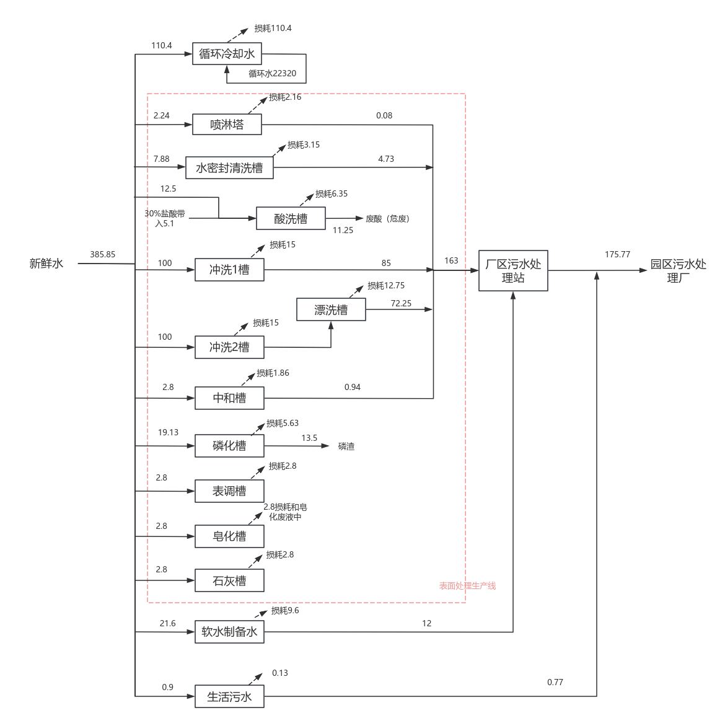

图2.2-1 本项目水平衡图（单位t/d）

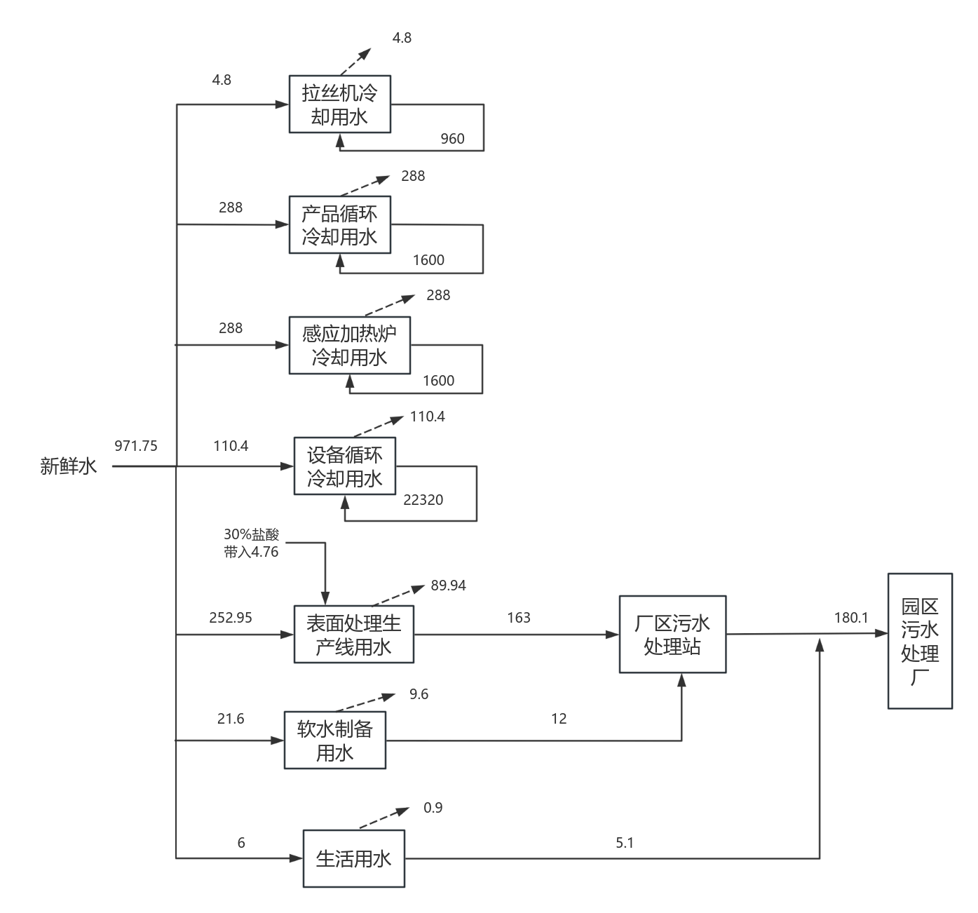

图2.2-2 项目建成后全厂水平衡图（单位t/d）

2.2.8.2物料平衡
（1）HCl元素平衡
表2.2-12 HCl元素平衡表
输入 |  |  |  | 输出
序号 | 项目 | 原料用量 | HCl含量t/d | 序号 | 项目 | 排放量 | HCl含量t/d
1 | 原料32%盐酸 | 7.5 | 2.4 | 1 | 废盐酸（8%计） | 11.25 | 0.9
 |  |  |  | 2 | 酸洗废气HCl |  | 0.02
 |  |  |  | 3 | 冲洗废水HCl |  | 0.00063
 |  |  |  | 4 | 与铁锈反应的HCl |  | 1.48
合计 |  |  | 2.4 | 合计 |  |  | 2.4
（2）磷平衡
本项目采用锌磷化液，磷酸30~40%，本次评价取中间值即磷酸35%。磷化后清洗工段所清洗下的磷化液约占磷化液总用量的2%~5%，本次评价以2.5%计。污水处理站磷处理效率以85%计，则项目废水污染物中磷平衡情况见下表。
表2.2-13 磷元素平衡表
输入 |  |  |  | 输出
序号 | 项目 | 原料用量t/d | 磷含量t/d | 序号 | 项目 | 磷含量t/d
1 | 磷化液 | 600 | 66.43 | 1 | 废水中磷 | 0.25
 |  |  |  | 2 | 污泥含磷 | 1.41
 |  |  |  | 3 | 工件/磷渣带出磷 | 64.77
合计 |  |  | 66.43 | 合计 |  | 66.43
（3）锌平衡
本项目采用锌磷化液，氧化锌13~17%，本次评价取中间值氧化锌15%。磷化后清洗工段所清洗下的磷化液约占磷化液总用量的2%~5%，本次评价以2.5%计。污水处理站锌处理效率以98%计，则项目废水污染物中锌平衡情况见下表。
表2.2-14 锌元素平衡表
输入 |  |  |  | 输出
序号 | 项目 | 原料用量t/d | 锌含量t/d | 序号 | 项目 | 锌含量t/d
1 | 磷化液 | 600 | 72.32 | 1 | 废水中锌 | 0.04
 |  |  |  | 2 | 污泥含锌 | 1.77
 |  |  |  | 3 | 工件/磷渣带出锌 | 70.51
合计 |  |  | 72.32 | 合计 |  | 72.32

2.2.9总平布置
本项目建设于福建省明光新型材料有限公司厂区红线范围内，利用现有4#生产车间厂房进行改扩建，并将4#生产车间往南侧扩建厂房。依据工艺技术路线及便于物流转运进行工艺设备布置；供配电设施、蒸汽发生器、酸罐设施、污水处理设施、酸雾净化等靠近使用设备设施就近布置。
现有厂区道路围绕主要建构筑物呈环状布置，其结构形式采用城市型混凝土路面，道路路面宽度为9m，道路转弯半径为9m，可以满足不同运输车辆行驶的性能要求。
项目总平布置满足工艺生产流程要求，符合运输、消防、卫生、施工等规范或规定，全面地将所有生产装置、建构筑物、运输道路、管线等进行合理布置。
厂区地理位置具体见附图一，雨污管网走向及全厂总平布置见附图七，周边环境及厂区现状和周边敏感目标分布见附图九、十。

工艺流程和产排污环节 | 2.3生产工艺及产污环节  本工艺以热轧线材/盘条为原料，进厂的原料由汽车直接拉到原料库内存放，本项目根据订单要求进行生产，通过两条并行生产线（表面处理为主生产线、机械加工为备用线）完成线材生产，最终产出合格成品并包装入库。两条生产线均服务于后续拉拔工序，其中表面处理生产线以酸洗磷化为核心，备用线以机械除锈+打磨为核心。  2.3.1主体生产工艺流程  - 原料准备阶段：外购热轧线材/盘条通过旋转放线装置开卷，同时完成规格、外观质量验收，确认原料符合生产要求。  - 机械加工（备用线）：经检验合格的原料用行车吊到放线架上，进入机械除锈、打磨设备，通过机械方式去除线材表面氧化铁皮，优化表面粗糙度。  - 拉拔成型：经表面处理或机械去锈、打磨后的线材，加入拉丝润滑粉进入定径机，进行拉拔减径，按工艺要求，其压缩率小于25％，在拉拔过程中，润滑粉在高压和高温下，会在钢丝表面形成一层极薄的、致密的固体润滑膜，附着于产品表面，最终使线材达到目标直径和力学性能要求。  （4）成品检验与入库：根据用户要求，收成合适大小及重量的盘卷，然后通过打捆机架和打捆机进行打捆，最后经检验、称重、标牌、包装，入库待发。  项目的生产工艺及产污环节见图2.3-1。  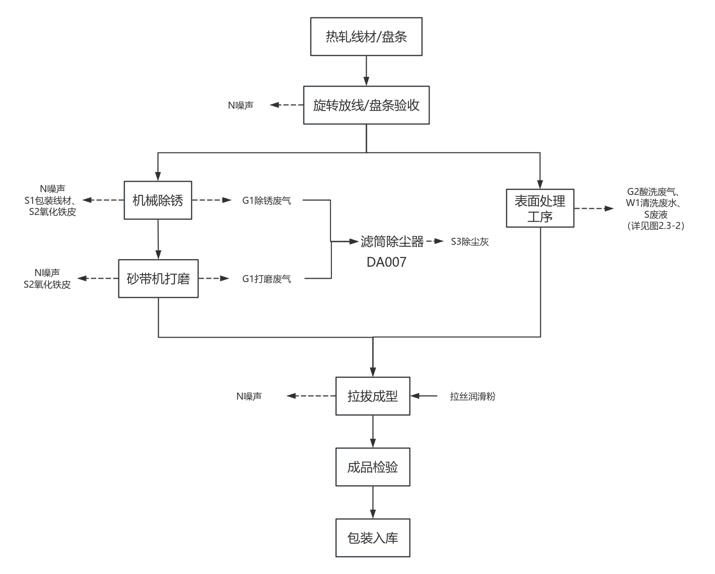  图2.3-1 生产工艺流程及产污环节图  2.3.2表面处理生产工艺流程  项目建设1条全封闭环保节能型表面处理生产线，操作工将吊钩穿入盘条即提起，剪切包装带，装入上料车，启动夹紧装置夹紧盘条，上料车自动送入上料位，机械手自动吊起盘条逐一送到水密封槽、酸洗1、酸洗2、酸洗3、酸洗4、酸洗5、酸洗6、漂洗、冲洗1、表调、磷化、冲洗2、中和、皂化（石灰）、烘干、下料等工序，完成表面处理全过程。  工艺说明：  （1）水密封清洗  项目原料盘条首先进入水密封清洗槽进行浸洗，以去除盘条表面的杂质，同时可阻止后续酸洗工序的酸雾外逸。浸洗时间约18s，水密封清洗槽底部为斜面，侧面配有排污阀，清洗废水定期外排。  产污分析：该过程会产生清洗废水W2，排入厂区污水处理站处理。  （2）酸洗  酸洗段依靠盐酸的腐蚀作用去除盘条表面氧化层。本项目采用多个不同酸浓度的酸洗槽顺序酸洗，设6个串联且独立的酸洗槽，每个酸洗槽尺寸相同（5m×2.5m×2.5m），槽内酸液高度约2.2m。  为提高表面处理效果，并减少盐酸的使用，项目拟设置分段式酸洗，生产时盘条在悬挂式移动车沿轨道依次通过酸洗槽，盘条浸没在酸液中，基体表面的锈蚀物（金属氧化物）与盐酸发生化学反应而被去除。各酸洗槽工艺参数见下表。  表2.3-1 各酸洗槽工艺参数一览表  项目原料质量浓度为32%的盐酸暂存于1座50m³盐酸储罐中，生产时将盐酸由储罐经管道自流导入酸洗池内进行兑水调配。  盘条酸洗过程中盐酸不断消耗，酸液中Fe²⁺浓度不断升高，当酸洗槽内酸液浓度下降至5%~8%或Fe²⁺浓度上升至220g/L，酸洗槽内酸液报废，排入低位废酸池。盘条按工艺流程方向进入酸洗1～酸洗6，从低浓度往高浓度生产。由于该工艺为分段式酸洗，当后段酸洗槽酸液满足前段工艺要求时，导入前段酸洗槽；不满足前段工艺要求且又不足以报废时排入低位回用酸池，搭配新酸再利用。设计梯度工艺，目的是从低浓度往高浓度酸洗，降低盐酸消耗量，减少废液排放。  产污分析：此过程产生酸洗槽废气G2-1，经酸洗线上方集气装置收集后送碱液喷淋吸收塔处理后，经18m高排气筒排放；废酸液S4，排至低位废酸池。  （3）漂洗  酸洗后的盘条经机械手进入漂洗槽中进行浸泡清洗，目的是清洗盘条表面的酸液及铁盐，使构件表面清洁，该过程常温下进行，浸泡约18s，漂洗槽液面保持在2.2m左右，漂洗槽补水采用高压水洗1、2的冲洗水，并设有溢流管浸洗后的废水以溢流方式外排。盘条通过潜水方式，由转运车运送至另一工位。  产污分析：该过程会产生漂洗废水W3，排入厂区污水处理站处理。  （4）冲洗槽1  为进一步保证去除盘条表面的酸液及铁盐，以保证不会对后续工序产生影响。漂洗后的盘条进入冲洗槽中进行高压冲洗，冲洗槽四周设有上下两层喷淋管，一层交叉喷盘条相切处,第二层喷盘条外侧面,冲洗配有2根横式喷淋管，供盘条穿入内圈360°喷淋，喷嘴采用可调式塑料喷嘴。盘条进入槽内，自动开启抽水泵对盘条表面及内圈进行高压冲洗，通过喷淋方式去除盘条表面残留的酸液及铁盐，冲洗后的水进入厂区污水处理站处理。  产污分析：该过程会产生冲洗废水W4-1。  （5）表调  经高压冲洗后的盘条进入表调工序，可利用草酸自身的酸性防止水洗后的盘条表面氧化，防止盘条表面黄锈，提高磷化膜的结合力，改善盘条的表面状态，该工序在常温下进行，持续时间约18s。  项目表调剂（草酸）调配在表调槽进行，草酸为白色结晶状固体，调配过程中基本不产生粉尘；且草酸常温下不易挥发，因此该过程不会有酸性废气产生。此工序表调槽内表调液循环使用，不外排。  （6）磷化  磷化是一种化学反应形成磷酸盐化学转化膜的过程，为了增大产品涂装的附着性及水性，用磷酸盐在洁净的金属表面形成一层，能增强金属面上的附着力和防锈能力的薄膜的过程。  磷化成膜机理：  8Fe+5Me(H₂PO₄)₂+8H₂O+H₃PO₄=Me₂Fe(PO₄)₂·4H₂O(膜)+Me₃(PO₄)·4H₂O(膜)+7FeHPO₄(沉渣)+8H₂↑  式中Me为Mn、Zn等，本项目采用锌系磷化液，钢铁在含有磷酸及磷酸二氢盐的高温溶液中浸泡，将形成以磷酸盐沉淀物组成的晶粒状磷化膜，并产生磷酸一氢铁沉渣和氢气。  磷化在磷化槽内浸泡5min，温度约为70~78℃。磷化热源来自蒸汽加热，蒸汽采用蒸汽管道间接进行加热。磷化液不进行更换，仅在液面过低时进行补充，磷化液的配置在磷化清液池内进行。磷化槽设计二用一备，当清渣时，停用工作槽，启用备用槽，不影响生产。  产污分析：此工序磷化槽内磷化液循环使用，不外排，使用一段时间槽底产生磷化渣S5，经磷渣脱水机脱水后，磷化液回用，磷渣暂存于危废间，定期送危废资质单位处置。  （7）冲洗槽2  磷化后的盘条进入冲洗槽2中进行高压冲洗，冲洗槽四周设有上下两层冲洗管，且配有可调节喷嘴，通过喷淋方式去除盘条表面残留的磷化液；冲洗后的排水进入漂洗槽再利用。  （8）中和槽  盘条经高压水洗后进入中和槽（加入碱片），中和洗温度为50～60℃，生产前介质加热到工艺参数，组织生产，槽内介质失效时应全部更换。加热方式同磷化槽相同，中和槽水定期排放（按每15天更换一次计），补水采用新鲜水。  产污分析：该过程会产生中和废液（含槽渣）W5，收集后排入厂区污水处理站处理。  （9）石灰/皂化  中和之后进入石灰或皂化工序。  ①石灰  石灰过程在石灰槽内进行，浸泡1.5min，温度约为85~90℃。槽外配有预溶池，预溶池事先加石灰加热、搅拌，由泵抽入石灰槽。生产前将介质加热到工艺参数，加热方式同磷化槽相同。  ②皂化  皂化过程在皂化槽内进行，采用皂化液浸泡1.5min，温度约为85~90℃，主要起到润滑及防锈的作用。皂化液（S6）5个月排放1次，排放至低位废（皂）液池。  槽外配有预溶池，预溶池事先加热预溶，加入皂片，槽配制水采用新鲜水。  （10）烘干  石灰/皂化完成后的盘条再进入烘干槽将表面水分烘干，槽外配有热风机，热风吹干盘条表面，烘干温度约130℃，热源来自蒸汽管道间接换风烘干。  各槽上部均安装有梯形密封盖,密封盖连接成整体，形成全密闭的隧道，密封盖上部中间留有吊钩行走道,配有无接缝耐酸橡胶皮，防止酸雾外逸。密封盖一侧安装酸雾管道，另一侧配有观察口。整条线配4套门，即水密封槽、潜水槽密封盖配有3套活动门，正常运行时该门长期关闭，停运检查槽体时可手动开启。烘干槽密封盖配有一套气动式自动门。  此外，该生产过程还会产生低位回用酸罐（池）废气G2-2，低位废酸罐（池）废气G2-3、盐酸储罐呼吸废气G2-4；表面处理生产线设备噪声N；生产过程中的磷化液原料空桶S7、废包装袋S8（表调剂、皂片、石灰等）。  工艺流程及排污节点图见下图：
  工段 | 温度 | 浸泡时间 | 盐酸浓度
  酸洗1
  酸洗2
  酸洗3
  酸洗4
  酸洗5
  酸洗6

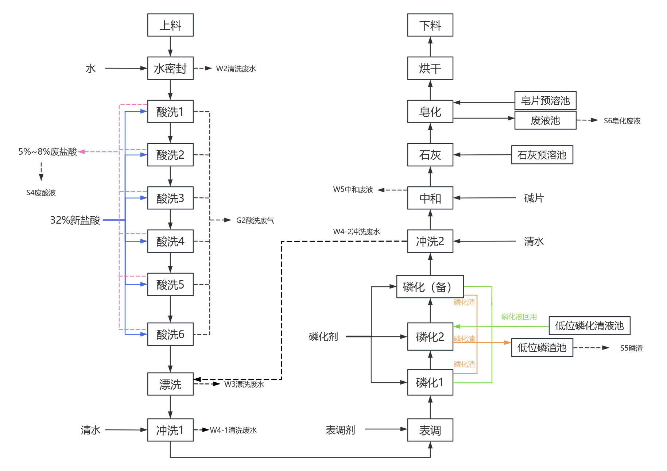
图2.3-2 工艺流程及排污节点图

2.3.4产污环节
根据以上生产工艺流程和产污环节分析，项目除噪声源外的主要污染源、污染防治措施及排放去向汇总情况见表2.3-2。

表2.3-2 本项目污染源及污染防治措施一览表
类别 | 编号 | 污染源 | 污染物主要成份 | 治理措施及排放去向
废气 | DA006 | 剥壳除锈、打磨粉尘（1#车间整改） | 颗粒物 | 采用滤筒除尘器处理达标后由18m高排气筒排放
废气 | DA007 | 沙发/床垫弹簧钢丝线剥壳除锈、打磨粉尘G1 | 颗粒物 | 采用滤筒除尘器处理达标后由18m高排气筒排放
废气 | DA008 | 酸洗槽废气G2-1 | 酸雾（HCl） | 建设全封闭环保节能型表面处理生产线，各槽上部均安装有密封盖，密封盖连接成整体，形成隧道，密封盖上部中间留有吊钩行走道，配置耐酸橡胶皮，防止酸雾外逸，酸洗过程中产生的酸雾经引风机引入碱液喷淋吸收塔处理后，经18m排气筒排放
废气 | DA008 | 低位回用酸罐废气G2-2、低位废酸罐废气G2-3、盐酸储罐呼吸废气G2-4 | 酸雾（HCl） | 低位回用酸罐（池）废气、低位废酸罐（池）废气、盐酸储罐呼吸废气经管道引入碱液喷淋吸收塔处理后，经18m排气筒排放（与酸洗槽废气共用）
废气 | DA009 | 天然气燃烧废气G3 | 颗粒物、二氧化硫、氮氧化物 | 燃用清洁能源天然气，由18m排气筒排放
废气 | U1 | 车间无组织 | 颗粒物、酸雾（HCl） | 车间密闭+负压、全密闭表面处理生产线
废水 | W1 | 设备冷却水 | COD、SS | 循环使用，不外排
废水 | W2 | 水密封清洗废水 | pH、COD、氨氮、SS | 排入厂区污水处理站处理后，纳入市政污水管道
废水 | W3 | 漂洗废水 | pH、COD、氨氮、SS、铁、锌、总氮、总磷、氯化物、阴离子表面活性剂 | 排入厂区污水处理站处理后，纳入市政污水管道
废水 | W4 | 冲洗废水 | pH、COD、氨氮、SS、铁、锌、总氮、总磷、氯化物、阴离子表面活性剂 | 排入厂区污水处理站处理后，纳入市政污水管道
废水 | W5 | 中和废液 | pH、COD、氨氮、SS、铁、锌、总氮、总磷、氯化物、阴离子表面活性剂 | 排入厂区污水处理站处理后，纳入市政污水管道
废水 | W6 | 喷淋塔废水 | COD、SS | 排入厂区污水处理站处理后，纳入市政污水管道
废水 | W7 | 软水设备废水 | COD、SS | 排入厂区污水处理站处理后，纳入市政污水管道
废水 | W8 | 生活污水 | pH、COD、SS、氨氮、BOD₅ | 经化粪池处理后排入市政污水管道
废水 | W9 | 初期雨水 | pH、SS、COD | 经沉淀+过滤处理后排入市政雨水管道
固废 | S1 | 包装线材 | 铁 | 集中收集后暂存于一般固体废物堆场
固废 | S2 | 氧化铁皮 | 铁 | 集中收集后暂存于一般固体废物堆场
固废 | S3 | 除尘灰及废布袋 | 除尘灰 | 集中收集后暂存于一般固体废物堆场
固废 | S4 | 废酸液 | 危险废物（类别：HW34  900-300-34） | 暂存危废贮存间，委托有资质单位处置
固废 | S5 | 磷渣 | 危险废物（类别：HW34  336-064-17） | 暂存危废贮存间，委托有资质单位处置
固废 | S6 | 皂化废液 | 危险废物（类别：HW34  336-064-17） | 暂存危废贮存间，委托有资质单位处置
固废 | S7 | 磷化液原料空桶 | 危险废物（类别：HW49  900-041-49） | 由原料厂家回收再利用
固废 | S8 | 废包装袋（表面处理原料包装） | 危险废物（类别：HW49  900-041-49） | 暂存危废贮存间，委托有资质单位处置
固废 | S9 | 污水处理站污泥 | 危险废物（类别：HW17  336-064-17） | 暂存危废贮存间，委托有资质单位处置
固废 | S10 | 废润滑油 | 危险废物（类别：HW08  900-214-08） | 回用于企业机械设备的润滑作业
固废 | S11 | 生活垃圾 | 生活垃圾900-002-S64 | 由园区环卫部门清运和处置

与项目有关的原有环境污染问题 | 2.4 现有工程概况  福建省明光新型材料有限公司厂址位于沙县金古工业开发区内，原为年产16万吨彩涂板、年产26万吨热镀锌板的新型材料加工中心，整个中心占地28.7万m²。该项目于2004年3月由三明市环境保护科学研究所编制完成《福建省明光新型材料有限公司新建年产26万吨热镀锌板及16万吨彩涂板生产线建设项目环境影响报告书》，沙县环保局以沙环〔2004〕89号文件进行批复，该工程为年产26万吨热镀锌板及16万吨彩涂板，于2005年8月17日通过阶段性环保竣工验收。2009年因市场原因该项目已停产，设备全部拆除，并且后续不再重启（详见附件十四）。  2011年7月。福建省明光新型材料有限公司进行产业调整。从2011年起分四期建设PC钢棒生产项目，每期建设6万吨生产加工线，至2019年四期工程全部建成投产。  2016年1月，福建省明光新型材料有限公司建设年产36万t磷化线材生产线项目，2016年5月10日原沙县环境保护局以沙环函〔2016〕49号批复。2017年5月，项目已转至三明市海西闽光金属制品有限公司投资建设运营。2021年11月，三明市海西闽光金属制品有限公司进行了磷化线材生产建设项目现阶段年产磷化线材12万吨项目阶段性竣工环境保护验收。2022年3月，该项目已停产，设备已拆除（详见附件十五）。  根据市场需求，福建省明光新型材料有限公司需要进一步拓宽产品品种，拟投资226万元建设明光新型钢丝生产线项目，建设3条钢丝生产线，项目达产后，可形成年产1.55万吨钢丝的生产能力。项目于2026年2月取得三明市沙县生态环境局批复（明环评沙函〔2026〕1号），目前未验收。  福建省明光新型材料有限公司最新版排污许可证于2025年8月5日由三明市生态环境局核发，证号91350427757372121H002Q（详见附件十）。  表2.4-1 现有及在建工程环评审批及验收情况  2.4.1现有工程  2.4.1.1现有已建投产工程  （1）工程组成  公司现有已建投产工程组成详见表2.4-2。  表2.4-2 现有已建投产工程组成  （2）已建投产工程污染物排放情况  福建省明光新型材料有限公司现有已建投产工程为PC钢棒生产项目，共四期，全厂有16条生产线，PC钢棒产量达24万吨/年。  现有工程污染物排放情况如下：  ①废水  PC钢棒生产线项目生产废水循环使用，不外排，该项目排放废水主要为职工的生活污水。企业原有工程地埋式生化处理装置已停用，现有化粪池总容积20m³，现有工程生活污水采用三级化粪池处理达到《污水综合排放标准》（GB8978-1996）表4中三级标准，其中氨氮参照执行《污水排入城镇下水道水质标准》（GB/T 31962-2015表1中B等级标准）后，暂存于企业原污水处理设施（现已停用），待生活污水管道改造完成后，接入沙县金古北片区污水处理厂。  ②废气  现有项目16条PC钢棒生产线，共有5根排气筒。废气主要是感应加热炉使用电能加热产生的烟气，由抽烟罩吸附处理后通过15m排气筒排放。根据公司2025年11月自行监测报告（附件八），现有工程有组织废气和无组织废气排放情况见表2.4-3和2.4-4。  表2.4-3 有组织废气排放情况  表2.4-4 无组织废气排放情况  根据上表，DA001废气排放口颗粒物排放浓度在7.4～8.9mg/m³，平均排放速率为0.037kg/h；DA002废气排放口颗粒物排放浓度在10.7～14.5mg/m³，平均排放速率为0.046kg/h；DA003废气排放口颗粒物排放浓度在3.1～4.1mg/m³，平均排放速率为0.034kg/h；DA004废气排放口颗粒物排放浓度在18.1～19.1mg/m³，平均排放速率为0.137kg/h；DA005废气排放口颗粒物排放浓度在7.1～9.5mg/m³，平均排放速率为0.026kg/h。均符合《大气污染物综合排放标准》（GB16297-1996）表2二级标准限值（颗粒物≤120 mg/m³，15m排气筒排放速率≤3.5kg/h）。  厂界无组织排放监控点颗粒物最大监测浓度值为0.309mg/m³，符合《大气污染物综合排放标准》（GB16297-1996）表2周界外浓度最高点标准限值（颗粒物≤1.0 mg/m³）。  ③噪声  现有工程主要产噪设备有拉拔成型机、机械去锈机（剥壳机）、中频及超音频感应加热电源、空压机、液压剪切换向机，噪声采用厂房隔声、减振等降噪措施。根据2025年11月自行监测报告，厂界噪声4个测点昼间噪声测值范围为56-59dB(A）之间，夜间噪声测值范围为54dB(A），符合《工业企业厂界环境噪声排放标准》（GB 12348-2008）表1中3类区排放限值要求（昼间≤65dB(A)、夜间≤55dB(A)）。  表2.4-5 噪声排放情况  ④固废、危废  现有工程固废、危废产生及处置情况见表2.4-6。  表2.4-6 固废产生及处置情况一览表  2.4.1.2在建工程  （1）工程组成  公司在建工程组成详见表2.4-7。  表2.4-7 在建工程主要建设内容一览表  （2）产品规模及方案  在建项目建成后全厂主要产品方案及产量见表2.4-8。  表2.4-8 项目产品方案及产量一览表  （3）原辅材料、能源使用情况  现有工程主要原辅材料及能源消耗详见表2.4-9。  表2.4-9 现有工程主要原辅材料及能源消耗情况一览表  （4）主要生产设备  表2.4-10 现有工程主要生产设备一览表  （5）总平面布置  现有工程厂区平面布置图见附图六。  （6）在建工程污染物排放情况  2026年2月三明市沙县生态环境局以明环评沙函〔2026〕1号）对《明光新型钢丝生产线项目环境影响报告表》出具批复，拟扩建3条钢丝生产线，新增年产1.55万吨钢丝，项目目前正在建设中。由于在建工程未排污，其污染物排放情况取自《明光新型钢丝生产线项目环境影响报告表》：  ①废水  在建项目无生产废水外排，项目不新增职工，不新增生活污水。废水污染物排放同现有已建工程。  ②废气  在建项目生产过程中废气产生环节主要为剥壳除锈、打磨工序产生的废气。公司将各设备安装在密闭车间内，不露天作业，生产设备密闭并配套2台侧吸式集尘设施，废气收集至“滤筒除尘器”处理后在车间内沉降后无组织排放。项目废气无组织排放源强见表2.4-11。  表2.4-11 废气污染物无组织排放源一览表  ③噪声  在建项目噪声源来自各设备运行噪声，主要包括剥壳机、砂带除锈机、拉丝机、风机，根据《明光新型钢丝生产线项目环境影响报告表》，通过采取设备减振、厂房隔声、绿化降噪等综合治理措施后，厂界噪声影响预测结果：项目运营投产后厂界四周噪声均符合《工业企业厂界环境噪声排放标准》（GB12348-2008）3类标准。  ④固废  在建项目建成后各类固体废物产生及处置情况详见表2.4-12。  表2.4-12 在建工程固体废物产生及处置情况一览表  2.4.1.3现有工程污染源及污染防治措施  表2.4-13 现有工程（现有已投产+在建）污染源及污染防治措施一览表  2.4.2现有工程污染物排放量统计  现有工程污染物排放量详见表2.4-14。  表2.4-14 现有工程污染物排放总量一览表  注：①现有已投产工程排放量取自2025年年度执行报告。  ②现有工程许可排放量源自排污许可证。  ③现有已投产工程的环评和验收报告对无组织颗粒物没有定量统计，因此只统计有组织排放量。  2.4.3技改前后“三本账”分析  扩建前后主要污染物核算三本账见表2.4-15。  扩建后全厂化学需氧量总量2.625 t/a、氨氮总量0.262 t/a、颗粒物总量3.386 t/a、SO₂总量0.180t/a和NO_{X}总量1.684 t/a。拟建项目新增化学需氧量、氨氮、SO₂、NOx排放量分别为2.625t/a、0.564t/a、0.262 t/a、0.180 t/a、1.684 t/a。  2.4.4现有工程环保问题  与本项目有关的现有工程废气、噪声、生活污水排放均实现达标排放，一般固废和危险固废均得到有效处理和处置。污染物年排放量满足排污许可总量控制要求。  根据现场踏勘，现有工程存在的环境问题：  1、厂区未建设雨水管道，未落实雨污分流系统；  2、厂区未设置生活污水排放口，生活污水经化粪池处理后暂存于企业原污水处理设施（现已停用），去向不明确；  3、在建工程1#车间3条钢丝生产线剥壳除锈、打磨工序采用滤筒除尘器处理后呈车间无组织排放，可能对车间工人造成一定影响。  根据现有工程存在的环境问题整改措施：  1、厂区进行雨污分流改造，设置初期雨水池并在水总排口设置切换阀；  2、设置生活污水排放口，将厂区生活污水接入市政污水管道，排入沙县金古北片区污水处理厂。  3、1#车间3条钢丝生产线的剥壳除锈、打磨工序经过滤筒除尘器处理后，建设18m排气筒，将废气由车间无组织排放改为有组织排放。
  时间 | 企业产品方案 | 生产规模 | 审批情况 | 验收情况 | 备注
  2011.7 | 年产6万吨PC钢棒生产项目（1期） | 建设4条生产线，全厂有4条生产线，PC钢棒产量达6万吨/年。 | 2011.8.8沙县环保局批复 | 2011年12月18日沙环验〔2011〕16号通过沙县环保局验收 | 现有  工程
  2013.7 | 年产6万吨PC钢棒扩建项目（2期） | 新增4条生产线，扩建后全厂有8条生产线，PC钢棒产量达12万吨/年。 | 2013.8.9沙县环保局批复 | 2013年11月6日沙环验〔2013〕25号通过沙县环保局验收 | 现有  工程
  2014.6 | 年产6万吨PC钢棒扩建项目（3期） | 新增4条生产线，扩建后全厂有12条生产线，PC钢棒产量达18万吨/年。 | 2014.7.8沙县环保局批复（沙环函〔2014〕113号） | 2014年10月28日沙环验〔2014〕16号通过沙县环保局验收 | 现有  工程
  2018.5 | 年产6万吨PC钢棒扩建项目（4期） | 新增4条生产线，扩建后全厂有16条生产线，PC钢棒产量达24万吨/年 | 2018年7月16日沙县环保局批复（沙环函〔2018〕201号） | 2019年1月12日企业自主验收 | 现有  工程
  2026.1 | 年产1.55万吨钢丝 | 新增三条钢丝生产线及其配套设施，建成后全厂PC钢棒产量24万吨/年，钢丝1.55万吨/年 | 2026年2月三明市沙县生态环境局批复（明环评沙函〔2026〕1号） | 未验收 | 在建  工程
  2003.12 | 新建年产26万吨热镀锌板及16万吨彩涂板生产线建设项目 | 年产26万吨热镀锌板及16万吨彩涂板 | 2004.9沙县环保局批复 | 2005年5月通过沙县环保局验收，2009年该项目已停产。 | 停产，后续不再重启
  2016.1 | 磷化线材生产建设项目 | 3条磷化生产线，年产36万t磷化线材产品；12条PC钢棒生产线，年产18万吨/年PC钢棒 | 2016年5月10日，沙县环保局批复， | 2017年5月，项目租给三明市海西闽光金属制品有限公司投资建设  2022年3月，该项目已停产，设备已拆除。 | 已停产，设备已拆除
  序号 | 项目组成 |  | 主要内容
  1 | 主体  工程 | 1#生产车间（原镀锌车间） | 厂房总占地14000m²，其中6300m²布设了4条PC钢棒生产线，分别是13#-16#生产线、7200m²为子公司“福建明光同鑫晟金属制品有限公司”建设“增建预应力钢丝生产线建设项目”，剩余用地用于仓库。
  1 | 主体  工程 | 2#生产车间（原彩涂车间） | 目前为仓库和租赁（出租部分由租赁公司自行编制环评）。厂房占地12800m²，其中9300m²用于子公司“福建明光同鑫晟金属制品有限公司”建设钢绞线生产项目，剩余一部分租赁给福建德桥工程材料公司建设钢绞线、预应力塑料波纹管生产项目，另一部分为仓库。
  1 | 主体  工程 | 3#生产车间 | 厂房占地16280m²，在其中布设12条PC钢棒生产线，分别是1#-12#生产线。
  1 | 主体  工程 | 4#生产车间 | 厂房占地12200m²，原料仓库。
  1 | 主体  工程 | 仓库（原磷化线车间） | 占地3500m²，2022年3月，该项目已停产，厂房和设备已拆除，目前作为仓库。
  2 | 辅助  工程 | 办公区 | 占地面积约200m²，二层砖混结构，位于厂区西侧
  2 | 辅助  工程 | 宿舍 | 占地面积约300m²，位于厂区西侧
  3 | 公用  工程 | 电力 | 总装机容量5000kW，供电来自园区35kV变电站，主变容量为16000kVA，园区已建工程用电为3500kVA
  3 | 公用  工程 | 供水 | 由市政管网供给
  4 | 环  保  工  程 | 废气 | 现有项目16条生产线，共有5根排气筒。废气主要是感应加热炉使用电能加热产生的烟气，由抽烟罩吸附处理后通过15m排气筒排放。
  4 | 环  保  工  程 | 固废 | 工业废物储存间、危废间、垃圾桶等
  4 | 环  保  工  程 | 噪声 | 隔音、减振措施
  4 | 环  保  工  程 | 生活污水 | 生活污水经化粪池处理后暂存于企业原污水处理设施（现已停用）
  4 | 环  保  工  程 | 生产废水 | 感应加热炉用冷却水循环系统循环水量1600m³/h，回水水温升高。回水余压上冷却塔冷却降温后回到循环水泵房吸水井，再用加压泵送至车间循环使用。
  采样点 | 检测项目 | 单位 | 检测结果 |  |  |  | 排放  限值
  采样点 | 检测项目 | 单位 | 1 | 2 | 3 | 平均值 | 排放  限值
  1-2#线感应加热废气排放口DA001 | 标干流量 | m³/h | 4.37×10³ | 4.53×10³ | 4.48×10³ | 4.46×10³ | /
  1-2#线感应加热废气排放口DA001 | 颗粒物浓度 | mg/m³ | 7.4 | 8.5 | 8.9 | 8.27 | 30
  1-2#线感应加热废气排放口DA001 | 颗粒物排放速率 | kg/h | 0.032 | 0.039 | 0.040 | 0.037 | /
  3-4#线感应加热废气排放口  DA002 | 标干流量 | m³/h | 3.36×10³ | 3.96×10³ | 3.91×10³ | 3.74×10³ | /
  3-4#线感应加热废气排放口  DA002 | 颗粒物浓度 | mg/m³ | 14.5 | 11.6 | 10.7 | 12.27 | 30
  3-4#线感应加热废气排放口  DA002 | 颗粒物排放速率 | kg/h | 0.049 | 0.046 | 0.042 | 0.046 | /
  5-8#线感应加热废气排放口  DA003 | 标干流量 | m³/h | 9.15×10³ | 9.22×10³ | 9.21×10³ | 9.19×10³ | /
  5-8#线感应加热废气排放口  DA003 | 颗粒物浓度 | mg/m³ | 4.1 | 3.1 | 3.9 | 3.70 | 30
  5-8#线感应加热废气排放口  DA003 | 颗粒物排放速率 | kg/h | 0.038 | 0.029 | 0.036 | 0.034 | /
  9-12#线感应加热废气排放口DA004 | 标干流量 | m³/h | 7.41×10³ | 7.35×10³ | 7.39×10³ | 7.38×10³ | /
  9-12#线感应加热废气排放口DA004 | 颗粒物浓度 | mg/m³ | 19.1 | 18.1 | 18.5 | 18.57 | 30
  9-12#线感应加热废气排放口DA004 | 颗粒物排放速率 | kg/h | 0.142 | 0.133 | 0.137 | 0.137 | /
  13-16#线感应加热废气排放口DA005 | 标干流量 | m³/h | 2.92×10³ | 3.00×10³ | 3.32×10³ | 3.08×10³ | /
  13-16#线感应加热废气排放口DA005 | 颗粒物浓度 | mg/m³ | 9.5 | 8.8 | 7.1 | 8.47 | 30
  13-16#线感应加热废气排放口DA005 | 颗粒物排放速率 | kg/h | 0.028 | 0.026 | 0.024 | 0.026 | /
  采样点 | 检测项目 | 单位 | 检测结果 |  |  |  | 标准  限值
  采样点 | 检测项目 | 单位 | 1 | 2 | 3 | 最大值 | 标准  限值
  厂界上风向○7 | 颗粒物 | mg/m³ | 0.189 | 0.202 | 0.190 | 0.202 | 1.0
  厂界下风向○8 | 颗粒物 | mg/m³ | 0.198 | 0.224 | 0.209 | 0.224 | 1.0
  厂界下风向○9 | 颗粒物 | mg/m³ | 0.227 | 0.239 | 0.231 | 0.239 | 1.0
  厂界下风向○10 | 颗粒物 | mg/m³ | 0.281 | 0.256 | 0309 | 0.309 | 1.0
  时段 | 采样点 | 主要声源 | 检测结果Leq |  |  | 排放  限值
  时段 | 采样点 | 主要声源 | 检测时间 | 测量值 | 实际值 | 排放  限值
  夜间 | 厂界东侧▲1 | 工业 | 03:15-03:18 | 54.3 | 54 | 55
  夜间 | 厂界南侧▲2 | 工业 | 03:21-03:24 | 53.7 | 54 | 55
  夜间 | 厂界西侧▲3 | 工业 | 03:26-03:29 | 53.6 | 54 | 55
  夜间 | 厂界北侧▲4 | 工业 | 03:32-03:35 | 54.1 | 54 | 55
  昼间 | 厂界东侧▲1 | 工业 | 13:49-13:52 | 58.6 | 59 | 65
  昼间 | 厂界南侧▲2 | 工业 | 13:55-13:58 | 59.2 | 59 | 65
  昼间 | 厂界西侧▲3 | 工业 | 14:00-14:03 | 56.0 | 56 | 65
  昼间 | 厂界北侧▲4 | 工业 | 14:04-14:07 | 58.7 | 59 | 65
  序号 | 名称 | 性质/编号 | 产生量（t/a） | 处理办法
  1 | 氧化铁皮 | 313-001-S01 | 60 | 收集后外售
  2 | 线材端部（头、尾）剪切料、包装材料等 | 313-001-S01 | 380 | 收集后外售
  3 | 生活垃圾 | 900-002-S64 | 17.82 | 由环卫部门及时负责清理
  4 | 废润滑油 | 危险废物（HW08  900-214-08） | 1 | 回用于企业机械设备的润滑作业
  序号 | 项目组成 |  | 主要内容 | 建设情况
  1 | 主体  工程 | 1#生产车间 | 利用1#车间建筑面积500m²，扩建3条钢丝生产线，新增年产1.55万吨钢丝 | 在建
  2 | 辅助  工程 | 办公区 | 依托现有办公区 | 依托现有
  2 | 辅助  工程 | 宿舍 | 依托现有公司宿舍 | 依托现有
  3 | 公用  工程 | 电力 | 由市政供电管网供给 | 依托现有
  3 | 公用  工程 | 供水 | 给水管网，由市政管网供给 | 依托现有
  4 | 环  保  工  程 | 废气 | 剥壳除锈工序产生的颗粒物：剥壳除锈工序位于密闭车间内，产生的粉尘面源无组织排放；  打磨工序产生的颗粒物：打磨工序位于密闭车间内，产生的粉尘经滤筒除尘设施处理后面源无组织排放。 | 在建
  4 | 环  保  工  程 | 固废 | 工业废物储存间、危废间、垃圾桶等 | 依托现有
  4 | 环  保  工  程 | 危险废物 | 暂存于危险废物暂存间，委托有资质的单位处理 | 依托现有
  4 | 环  保  工  程 | 噪声 | 隔音、减振措施 | 新建
  4 | 环  保  工  程 | 生活污水 | 项目不新增员工，生活污水维持原状 | 依托现有
  4 | 环  保  工  程 | 生产废水 | 冷却废水循环使用，不外排 | 在建
  序号 | 产品方案 | 现有工程产能 | 在建完成后全厂产能
  1 | PC钢棒 | 24万t/a | 24万t/a
  2 | 钢丝线 | 0 | 1.55万t/a
  序号 | 原辅材料名称 | 现有已投产工程 | 在建工程 | 现有工程全部使用量
  1 | 30MnSi热轧盘条 | 24.044万吨/年 | 0 | 24.044万吨/年
  2 | 母材盘条 | 0 | 1.58万吨/年 | 1.58万吨/年
  3 | 拉丝润滑粉 | 32吨/年 | 5吨/年 | 37吨/年
  4 | 水 | 193776吨/年 | 3168吨/年 | 196944吨/年
  5 | 电 | 9240万 kW·h/a | 1500万kW·h/a | 10740万kW·h/a
  序号 | 设备  名称 | 规格 | 现有已投产工程数量（台/套） | 在建工程数量（台/套） | 现有工程  全厂数量（台/套）
  1 | 机械部分 | 放线架 | 16 | / | 16
  2 | 机械部分 | 理线架 | 16 | / | 16
  3 | 机械部分 | 机械去锈机 | 16 | / | 16
  4 | 机械部分 | 拉拔成型机 | 16 | / | 16
  5 | 机械部分 | 矫直机 | 16 | / | 16
  6 | 机械部分 | 清洁机 | 16 | / | 16
  7 | 机械部分 | 1#牵引机 | 16 | / | 16
  8 | 机械部分 | 淬火水槽 | 16 | / | 16
  9 | 机械部分 | 回火水槽 | 16 | / | 16
  10 | 机械部分 | 2#牵引机 | 16 | / | 16
  11 | 机械部分 | 液压剪切换向机 | 16 | / | 16
  12 | 机械部分 | 收线机 | 32 | / | 32
  13 | 感应加热设备 | GZP－600kW/10kHz IGBT中频感应加热电源 | 16 | / | 16
  14 | 感应加热设备 | GCYP－200kW/40kHz IGBT超音频感应加热电源 | 16 | / | 16
  15 | 感应加热设备 | GCYP－200kW/50kHz IGBT超音频感应加热电源 | 16 | / | 16
  16 | 感应加热设备 | GZP－250kW/8kHz IGBT中频感应加热电源 | 16 | / | 16
  17 | 感应加热炉 | 感应加热炉 | 96 | / | 96
  18 | 变频调速柜 | 90kW（拉丝机驱动） | 16 | / | 16
  19 | 变频调速柜 | 5.5kW（刻痕机驱动） | 16 | / | 16
  20 | 变频调速柜 | 11kW（牵引机驱动） | 32 | / | 32
  21 | 变频调速柜 | 4kW（收线机驱动） | 32 | / | 32
  22 | 操作台及操作盒 | 主操作台 | 16 | / | 16
  23 | 操作台及操作盒 | 收线操作盒 | 32 | / | 32
  24 | 操作台及操作盒 | 点动操作盒（机械去锈、牵引机、拉拔机各1台） | 48 | / | 48
  25 | 测温仪 | （测温范围300～1000℃） | 32 | / | 32
  26 | 配电开关柜 | 1#配电开关柜：加热电源配电及主电路开关 | 16 | / | 16
  27 | 配电开关柜 | 2#配电开关柜：加热电源及对焊机、电焊机、轧尖机 | 16 | / | 16
  28 | 配电开关柜 | 3#配电开关柜：加热电源 1#变频柜、空压机、操作台 | 16 | / | 16
  29 | 三连拉钢丝生产线 | 立式旋转被动放线架 | / | 1 | 1
  30 | 三连拉钢丝生产线 | LZ/800 直进式拉丝机-45kW | / | 2 | 2
  31 | 三连拉钢丝生产线 | DL/800 倒立式拉丝机-45kW | / | 1 | 1
  32 | 四连拉钢丝生产线 | 立式旋转被动放线架 | / | 2 | 2
  33 | 四连拉钢丝生产线 | 8轮机械剥壳 | / | 2 | 2
  34 | 四连拉钢丝生产线 | 环保型双头砂带除锈机 | / | 2 | 2
  35 | 四连拉钢丝生产线 | LZ/600 直进式拉丝机-37kW | / | 8 | 8
  36 | 四连拉钢丝生产线 | XB600象鼻式收线机-37kW | / | 2 | 2
  产污环节 | 污染物种类 | 排放情况
  产污环节 | 污染物种类 | 排放速率（kg/h） | 排放量（t/a）
  产污环节 | 剥壳除锈、打磨颗粒物 | 0.16 | 0.42
  产生  环节 | 固废名称 | 主要物质成分 | 属性 | 废物  类别 | 废物代码 | 产生量t/a | 危险特性 | 储存  方式 | 处置方式/去向
  开料、下料、机加工 | 包装线材 | 金属氧化物 | 一般工业固体废物 | SW01 | 313-001-S01 | 68 | / | 收集至一般固废间 | 定期外售给有关单位利用
  开料、下料、机加工 | 氧化铁皮 |  |  |  |  | 190.87 | / | 收集至一般固废间 | 定期外售给有关单位利用
  开料、下料、机加工 | 除尘灰 |  |  |  |  | 46.05 | / | 收集至一般固废间 | 定期外售给有关单位利用
  开料、下料、机加工 | 废滤筒 |  |  |  |  | 0.02 | / | 收集至一般固废间 | 定期外售给有关单位利用
  设备维护保养 | 废润滑油 | 废润滑油 | 危险废物 | HW08 | 900-249-08 | 0.2 | T/I | 收集至危险废物贮存库 | 委托有资质单位定期清运处置
  类别 | 编号 | 污染源 | 污染物主要成份 | 治理措施及排放去向
  废气 | DA001 | 1-2#线感应加热废气排放口 | 颗粒物 | 由抽烟罩吸附处理后通过15m排气筒排放
  废气 | DA002 | 3-4#线感应加热废气排放口 | 颗粒物 | 由抽烟罩吸附处理后通过15m排气筒排放
  废气 | DA003 | 5-8#线感应加热废气排放口 | 颗粒物 | 由抽烟罩吸附处理后通过15m排气筒排放
  废气 | DA004 | 9-12#线感应加热废气排放口 | 颗粒物 | 由抽烟罩吸附处理后通过15m排气筒排放
  废气 | DA005 | 13-16#线感应加热废气排放口 | 颗粒物 | 由抽烟罩吸附处理后通过15m排气筒排放
  废气 | U1 | 剥壳除锈、打磨 | 颗粒物 | 密闭并配套2台侧吸式集尘设施，废气收集至“滤筒除尘器”处理后在车间内沉降后无组织排放
  废水 | W1 | 生产废水 | SS | 循环使用，不外排
  废水 | W2 | 生活污水 | pH、COD、SS、氨氮、BOD | 经化粪池处理后暂存于企业原污水处理设施（现已停用），待生活污水管道改造完成后，接入沙县金古北片区污水处理厂
  固废 | S1 | 氧化铁皮 | 金属氧化物 | 定期外售给有关单位利用
  固废 | S2 | 线材端部（头、尾）剪切料、包装材料等 | 金属 | 定期外售给有关单位利用
  固废 | S3 | 包装线材 | 金属氧化物 | 定期外售给有关单位利用
  固废 | S4 | 除尘灰 | 金属氧化物 | 定期外售给有关单位利用
  固废 | S5 | 废滤筒 | 金属氧化物 | 定期外售给有关单位利用
  固废 | S6 | 废润滑油 | HW08 900-249-08 | 回用于企业机械设备的润滑作业
  固废 | S7 | 生活垃圾 | 生活垃圾 | 由园区环卫部门清运和处置
  项目  分类 | 污染物名称 | 现有已投产工程实际排放量 | 现有工程  许可排放量 | 在建工程排放量 | 是否超出许可  排放量
  生产  废水 | 废水量（m³/a） | 0 | / | 0 | 否
  生产  废水 | COD（t/a） | 0 | / | 0 | 否
  生产  废水 | 氨氮（t/a） | 0 | / | 0 | 否
  废气 | 颗粒物（t/a） | 0.84 | / | 0.42 | 否
  废气 | 二氧化硫（t/a） | 0 | / | / | 否
  废气 | 氮氧化物（t/a） | 0 | / | / | 否

表2.4-15 扩建前后主要污染物核算三本账分析 单位：t/a
类别 | 污染物 | 现有已投产工程  排放量（t/a） |  |  | 现有工程许可排放量（t/a） | 在建工程排放量（t/a） |  |  | 本项目排放量（t/a） |  |  | “以新带老”削减量（t/a） |  |  | 项目建成后全厂排放总量（t/a） | 变化量
类别 | 污染物 | 有组织 | 无组织 | 合计 | 现有工程许可排放量（t/a） | 有组织 | 无组织 | 合计 | 有组织 | 无组织 | 合计 | 有组织 | 无组织 | 合计 | 项目建成后全厂排放总量（t/a） | 变化量
生产废水 | 废水量 | 0 |  |  | / | 0 |  |  | 52496.25 |  |  | 0 |  |  | 52496.25 | +52496.25
生产废水 | COD | 0 |  |  | / | 0 |  |  | 2.625 |  |  | 0 |  |  | 2.625 | +2.625
生产废水 | 氨氮 | 0 |  |  | / | 0 |  |  | 0.262 |  |  | 0 |  |  | 0.262 | +0.262
生产废水 | SS | 0 |  |  |  | 0 |  |  | 0.733 |  |  | 0 |  |  | 0.733 | +0.733
生产废水 | 铁 | 0 |  |  |  | 0 |  |  | 0.019 |  |  | 0 |  |  | 0.019 | +0.019
生产废水 | 总磷 | 0 |  |  |  | 0 |  |  | 0.249 |  |  | 0 |  |  | 0.249 | +0.249
生产废水 | 总锌 | 0 |  |  |  | 0 |  |  | 0.036 |  |  | 0 |  |  | 0.036 | +0.036
生产废水 | 总氮 | 0 |  |  |  | 0 |  |  | 2.347 |  |  | 0 |  |  | 2.347 | +2.347
生产废水 | 氯离子 | 0 |  |  |  | 0 |  |  | 0.427 |  |  | 0 |  |  | 0.427 | +0.427
生产废水 | LAS | 0 |  |  |  | 0 |  |  | 0.512 |  |  | 0 |  |  | 0.512 | +0.512
废气 | 粉尘 | 0.84 | 0 | 0 | 0.84 | 0 | 0.42 | 0.42 | 0.812 | 1.314 | 2.126 | 0.42 | -0.42 | 0 | 3.386 | +2.126
废气 | SO₂ | 0 | 0 | 0 | / | 0 | 0 | 0 | 0.180 | 0 | 0.180 | 0 | 0 | 0 | 0.180 | +0.180
废气 | NO_{X} | 0 | 0 | 0 | / | 0 | 0 | 0 | 1.684 | 0 | 1.684 | 0 | 0 | 0 | 1.684 | +1.684
废气 | HCl | 0 | 0 | 0 | / | 0 | 0 | 0 | 4.593 | 1.875 | 6.468 | 0 | 0 | 0 | 6.468 | +6.468
固废 | 一般工业固体废物产生量（t/a） | 440 |  |  | / | 304.94 |  |  | 698.8 |  |  | -46.05 |  |  | 1397.68 | +698.8
固废 | 危险废物产生量（t/a） | 1 |  |  | / | 0.2 |  |  | 4115.8 |  |  | / |  |  | 4117.01 | +4115.8
注：1.现有工程排放量取自2025年自行监测年度报告。

三、区域环境质量现状、环境保护目标及评价标准
区域  环境  质量  现状 | 3.1环境质量现状调查  3.1.1大气环境质量  （1）常规污染物  建设项目厂址区域环境空气中SO₂、NO₂、CO、O₃、TSP、PM₁₀、PM_{2.5}质量执行《环境空气质量标准》（GB 3095-2026）表1和表2二级标准。  表3.1-1 环境空气评价标准  注：本标准自实施之日起至2030年12月31日，环境空气污染物基本项目实施过渡阶段浓度限值；2031年1月1日起，在全国范围内实施基本项目浓度限值  根据《2024年三明市生态环境状况公报》，2024年市区空气质量达标天数比例为99.2%，空气质量综合指数为2.54；二氧化硫、⼆氧化氮、可吸入颗粒物、细颗粒物、⼀氧化碳、臭氧六项主要污染物的年均值都达到或优于二级标准。10个县（市、区）环境空气质量年均值均达到或优于⼆级标准；达标天数比例范围为99.2%～100%，空气质量综合指数范围为1.38—2.26，除永安市首要污染物为PM10外，其余各县（区）⾸要污染物均为臭氧。  项目位于福建省三明市沙县节能南路198号，所在区域 PM₁₀、PM_{2.5}、SO₂、NO₂、CO、O₃等6个基本污染物均符合《环境空气质量标准》（GB 3095-2012）亦符合《环境空气质量标准》（GB 3095-2026）中的二级标准，项目所在区域属于环境空气质量达标区。  （2）特征污染物  根据生态环境部环境工程评估中心发布的《〈建设项目环境影响报告表〉内容、格式及编制技术指南常见问题解答》第九条：“对《环境空气质量标准》（GB3095）和项目所在地的环境空气质量标准之外的特征污染物无需提供现状监测数据，但应提出对应的污染防治措施”。项目主要特征因子为HCl、颗粒物、氨、硫化氢，HCl、氨、硫化氢属于《环境空气质量标准》（GB3095-2012）和所在地的环境空气质量标准之外的特征污染物。为了解特征污染物TSP现状，本评价引用《明光新型钢丝生产线项目环境影响报告表》中2025年9月24日—9月27日在古县村的TSP监测数据，监测点位见表3.1-4和图3.1-1，监测结果见表3.1-4。  表3.1-4 环境空气质量现状特征因子监测点位一览表  表3.1-5 监测结果  由表3.1-5可知，特征因子TSP日均值浓度小于《环境空气质量标准》（GB 3095-2026）的二级标准，项目所在区域属于环境空气质量达标区。  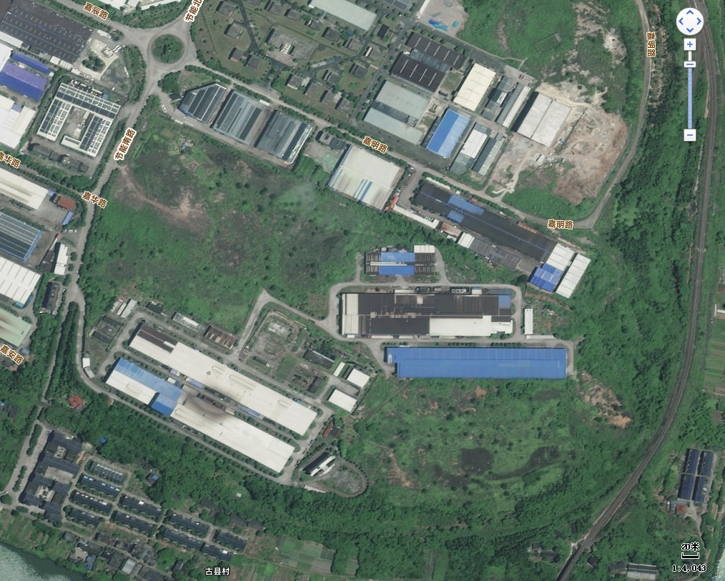  图例  环境空气监测点  图3.1-1 监测点位图  3.1.2地表水环境质量  项目周边地表水体为沙溪，水质执行《地表水环境质量标准》（GB3838-2002)Ⅱ类标准。见表3.1-6。  表3.1-6 《地表水环境质量标准》（GB3838-2002）（摘录）  根据三明市生态环境局2025年6月5日发布的《2024年三明市生态环境状况公报》。2024年全市主要流域55个国（省）控断⾯各项监测指标年均值Ⅰ〜Ⅲ类⽔质⽐例为100%，其中Ⅰ〜Ⅱ类断⾯⽔质⽐例为94.5%，同⽐提⾼5.4个百分点。可认为项目区段水质现状较好，可满足《地表水环境质量标准》（GB3838-2002）Ⅱ类水质标准，区域地表水环境质量现状较好。  3.1.3声环境  根据《建设项目环境影响报告表编制技术指南（污染影响类）（试行）》：厂界外周边50米范围内存在声环境保护目标的建设项目，应监测保护目标声环境质量现状并评价达标情况。  本项目位于沙县金古经济开发区北片区福建省明光新型材料有限公司厂区内，位于3类声功能区，厂界声环境执行《声环境质量标准》（GB3096-2008）3类标准。项目用地红线外50m范围内无噪声敏感点分布，因此，项目不开展声环境质量现状监测。  表3.1-7 《声环境质量标准》(GB3096-2008)
  污染物名称 | 标准限值 |  |  | 单位 | 标准来源
  污染物名称 | 1小时平均 | 日平均 | 年平均 | 单位 | 标准来源
  SO₂ | 500 | 150 | 60 | μg/m³ | 《环境空气质量标准》（GB 3095-2026）表1  过渡阶段二级标准
  NO₂ | 200 | 80 | 40 | μg/m³ | 《环境空气质量标准》（GB 3095-2026）表1  过渡阶段二级标准
  CO | 10 | 4 | / | μg/m³ | 《环境空气质量标准》（GB 3095-2026）表1  过渡阶段二级标准
  O₃ | 200 | 160（8h） | / | μg/m³ | 《环境空气质量标准》（GB 3095-2026）表1  过渡阶段二级标准
  PM₁₀ | / | 120 | 60 | μg/m³ | 《环境空气质量标准》（GB 3095-2026）表1  过渡阶段二级标准
  PM_{2.5} | / | 60 | 30 | μg/m³ | 《环境空气质量标准》（GB 3095-2026）表1  过渡阶段二级标准
  NOx | 250 | 100 | 50 | μg/m³ | 《环境空气质量标准》（GB 3095-2026）表1  过渡阶段二级标准
  TSP | / | 300 | 200 | μg/m³ | 《环境空气质量标准》（GB 3095-2026）表2  二级标准
  监测点位 | 坐标 | 监测项目 | 频率 | 与本项目距离
  古县村 | E:117.825432°  N:26.389794° | 日均值：TSP | 1次/天，连续采样3天 | 109m
  监测  点位 | 检测  项目 | 采样日期 | 检测结果 | 评价标准 | 达标  情况
  监测  点位 | 检测  项目 | 采样日期 | μg/m³ | μg/m³ | 达标  情况
  古县村 | TSP | 2025年9月24日—25日 | *** | 300 | 达标
  古县村 | TSP | 2025年9月25日—26日 | *** | 300 | 达标
  古县村 | TSP | 2025年9月26日—27日 | *** | 300 | 达标
  序号 | 污染物名称 | Ⅱ类标准限值 | 单位
  1 | pH | 6~9 | 无量纲
  2 | 溶解氧（DO） | ≥6 | mg/L
  3 | 高锰酸盐指数 | ≤4 | mg/L
  4 | 五日生化需氧量（BOD₅） | ≤3 | mg/L
  5 | 化学需氧量（COD） | ≤15 | mg/L
  6 | 氨氮（NH₃-N） | ≤0.5 | mg/L
  7 | 总磷（TP） | ≤0.1 | mg/L
  8 | 石油类 | ≤0.05 | mg/L
  功能区 | 适用区域 | 等效声级Leq（dB（A））
  功能区 | 适用区域 | 昼 间 | 夜 间
  2类 | 指以商业金融、集市贸易为主要功能，或者居住、商业、工业混杂，需要维护住宅安静的区域 | 60 | 50
  3类 | 指以工业生产、仓储物流为主要功能，需要防止工业噪声对周围环境产生严重影响的区域。 | 65 | 55
环境  保护  目标 | 3.2主要环境保护目标  本项目位于福建省三明市沙县节能南路198号，根据《建设项目环境影响报告表编制技术指南（污染影响类）》环境保护目标调查范围，各环境要素涉及的保护目标包括：  ⑴大气环境：厂界外500米范围内无自然保护区、风景名胜区、文化区等保护目标，离本项目最近环境敏感点为南侧109m的古县村。  ⑵声环境：厂界外50米范围无居民住宅及其他敏感目标。  ⑶地下水环境：厂界外500米范围内不涉及地下水集中式饮用水水源和热水、矿泉水、温泉等特殊地下水资源。  ⑷生态环境：本项目位于工业区，在现有厂区红线范围进行建设，无新增用地。不属于产业园区外建设项目新增用地。  项目周边环境保护目标情况见表3.2-1。周边环境现状见附图九，项目周边敏感目标见附图十。  表3.2-1 环境保护目标一览表
  环境要素 | 保护目标 | 方位 | 距离 | 环境特征 | 保护级别
  大气环境、风险 | 古县村 | 南侧 | 109m | 居民，558人 | 《环境空气质量标准》（GB3095-2026）二级标准
  声环境 | 厂界外50m范围内不存在声环境保护目标
  地表水 | 沙溪 | 南侧 | 275m | 河流 | 《地表水环境质量标准》（GB3838-2002）中Ⅱ类标准
  地下水环境 | 厂界外500米范围内无地下水集中式饮用水水源和热水、矿泉水、泉水等特殊地下水资源
  生态环境 | 本项目位于福建省三明市沙县节能南路198号，无新增用地，通过利用现有仓库进行改造。不属于产业园区外建设项目新增用地
污染  物排  放控  制标  准 | 3.3污染物排放标准  3.3.1废气  拟建项目剥壳除锈、打磨工序产生颗粒物，拟经滤筒除尘器处理后达标排放，执行《大气污染物综合排放标准》（GB16297-1996）表 2 标准；表面处理工艺产生的酸雾（氯化氢）有组织排放参照《电镀污染物排放标准》（GB 21900-2008）表5标准限值；燃天然气蒸汽发生器为表面处理工序供热，三明市仅两区（三元区和梅列区）为大气污染物特别排放限值重点控制区，本项目位于三明市沙县，因此燃天然气废气排放参照执行《锅炉大气污染物排放标准》（GB13271-2014）表2中燃气锅炉大气污染物排放限值标准，详见表3.3-1。  厂界无组织颗粒物、HCl执行《大气污染物综合排放标准》（GB16297-1996）表2无组织排放监控浓度限值，详见表3.3-2。  表3.3-1 有组织废气排放标准 单位mg/m³  表3.3-2 厂界无组织废气排放标准 单位mg/m³  3.3.2废水  根据“关于接纳企业污水的函”（附件十二），本项目生产废水需处理达《污水综合排放标准》（GB8978-1996）中的三级排放标准，以及金古北片区污水处理厂进厂（接管）污水水质要求，其中氨氮执行《污水排入城镇下水道水质标准》（GB/T 31962-2015）表1中B等级标准。  本项目拟采用锌磷化液，涉及污染物为锌，锌执行《城镇污水处理厂污染物排放标准》（GB18918-2002）表3“总锌”标准限值。本项目水污染物排放标准详见下表。  表3.3-3 生产废水水污染物排放标准（摘录）  本项目生活污水经化粪池处理达到《污水综合排放标准》（GB8978-1996）表4中三级标准（其中氨氮参照执行《污水排入城镇下水道水质标准》（GB/T 31962-2015）表1中B等级标准）后排入沙县金古北区污水收集管网，生活污水排放标准详见下表。  表3.3-4 生活污水综合排放标准（摘录）  金古北片区污水处理厂位于园区西侧，排污口位于沙溪古县大桥上游约600m处，尾水排入沙溪。污水处理厂尾水排放执行《城镇污水处理厂污染物排放标准》（GB18918-2002）一级A标准。  表3.3-5 污水处理厂尾水排放标准  3.3.3噪声  项目施工期噪声排放执行《建筑施工噪声排放标准》（GB 12523-2025）中规定的限值；运营期厂界噪声执行GB12348-2008《工业企业厂界环境噪声排放标准》表1中3类标准，具体标准值见表3.3-6。  表3.3-6 工业企业厂界环境噪声排放标准 单位：dB（A）  3.3.4固体废物  项目一般工业固体废物贮存、处置执行《一般工业固体废物贮存和填埋污染控制标准》（GB18599-2020）、《固体废物分类与代码目录》（2024版）；危险废物在厂区内贮存执行《危险废物贮存污染控制标准》（GB18597-2023）、《危险废物管理计划和管理台账制定技术导则》（HJ1259-2022）、《危险废物识别标志设置技术规范》（HJ1276-2022）、《排污单位污染物排放口二维码标识技术规范》（HJ1297-2023）相关规定，外运处置执行《危险废物转移管理办法》（部令第23号）。
  生产工艺  或设施 | 污染物 | 排气筒  高度m | 限值  mg/m³ | 排放速率kg/h | 采用标准
  剥壳除锈、打磨工序 | 颗粒物 | 18 | 120 | 4.94 | 《大气污染物综合排放标准》  （GB16297-1996）表2  二级标准限值
  表面处理 | 酸雾（HCl） | 18 | 30 | / | 《电镀污染物排放标准》  （GB 21900-2008）表5
  燃气锅炉 | 颗粒物 | 18 | 20 | / | 《锅炉大气污染物排放标准》（GB13271-2014）表2
  燃气锅炉 | 二氧化硫 | 18 | 50 | / | 《锅炉大气污染物排放标准》（GB13271-2014）表2
  燃气锅炉 | 氮氧化物 | 18 | 200 | / | 《锅炉大气污染物排放标准》（GB13271-2014）表2
  污染物 | 无组织排放监控浓度限值 |  | 采用标准
  污染物 | 监控点 | 浓度 | 采用标准
  颗粒物 | 周界外浓度最高点 | 1.0 | 《大气污染物综合排放标准》  （GB16297-1996）表2
  HCl | 周界外浓度最高点 | 0.2 | 《大气污染物综合排放标准》  （GB16297-1996）表2
  序 号 | 污染物名称 | 标准限值 | 单 位 | 污染物排放监控位置 | 标准来源
  1 | pH | 6～9 | 无量纲 | 企业废水总排放口 | 《污水综合排放标准》（GB8978-1996）表4  三级标准
  2 | 化学需氧量（CODcr） | ≤500 | mg/L | 企业废水总排放口 | 《污水综合排放标准》（GB8978-1996）表4  三级标准
  3 | 悬浮物（SS） | ≤400 | mg/L | 企业废水总排放口 | 《污水综合排放标准》（GB8978-1996）表4  三级标准
  4 | 石油类 | ≤20 | mg/L | 企业废水总排放口 | 《污水综合排放标准》（GB8978-1996）表4  三级标准
  5 | 阴离子表面活性剂 | ≤20 | mg/L | 企业废水总排放口 | 《污水综合排放标准》（GB8978-1996）表4  三级标准
  6 | 总铁 | ≤10 | mg/L | 企业废水总排放口 | 《污水排入城镇下水道水质标准》（GB/T 31962-2015）表1中B等级标准
  7 | 氯化物 | ≤800 | mg/L | 企业废水总排放口 | 《污水排入城镇下水道水质标准》（GB/T 31962-2015）表1中B等级标准
  8 | 总锌 | ≤1.0 | mg/L | 企业废水总排放口 | 《城镇污水处理厂污染物排放标准》（GB18918-2002）表3
  9 | 总氮（TN） | ≤50 | mg/L | 企业废水总排放口 | 金古北片区污水处理厂进厂（接管）污水水质要求
  10 | 总磷（TP） | ≤5.0 | mg/L | 企业废水总排放口 | 金古北片区污水处理厂进厂（接管）污水水质要求
  11 | 氨氮（NH₃-N） | ≤35 | mg/L | 企业废水总排放口 | 金古北片区污水处理厂进厂（接管）污水水质要求
  序 号 | 污染物名称 | 三级标准 | 单 位 | 备注
  1 | pH | 6～9 | 无量纲 | 《污水综合排放标准》（GB8978-1996）表4三级标准
  2 | 化学需氧量（COD） | ≤500 | mg/L | 《污水综合排放标准》（GB8978-1996）表4三级标准
  3 | 五日生化需氧量（BOD₅） | ≤300 | mg/L | 《污水综合排放标准》（GB8978-1996）表4三级标准
  4 | 悬浮物（SS） | ≤400 | mg/L | 《污水综合排放标准》（GB8978-1996）表4三级标准
  5 | 动植物油 | ≤100 | mg/L | 《污水综合排放标准》（GB8978-1996）表4三级标准
  6 | 氨氮（NH₃-N） | ≤45 | mg/L | 参照执行《污水排入城镇下水道水质标准》（GB/T 31962-2015）表1中B等级标准
  序 号 | 污染物名称 | 三级标准 | 单 位 | 备注
  1 | pH | 6～9 | 无量纲 | 《城镇污水处理厂污染物排放标准》（GB18918-2002）  一级A标准
  2 | 化学需氧量（COD） | ≤50 | mg/L | 《城镇污水处理厂污染物排放标准》（GB18918-2002）  一级A标准
  3 | 五日生化需氧量（BOD₅） | ≤10 | mg/L | 《城镇污水处理厂污染物排放标准》（GB18918-2002）  一级A标准
  4 | 悬浮物（SS） | ≤10 | mg/L | 《城镇污水处理厂污染物排放标准》（GB18918-2002）  一级A标准
  5 | 动植物油 | ≤1 | mg/L | 《城镇污水处理厂污染物排放标准》（GB18918-2002）  一级A标准
  6 | 氨氮（NH₃-N） | ≤5 | mg/L | 《城镇污水处理厂污染物排放标准》（GB18918-2002）  一级A标准
  7 | 总氮（N） | ≤15 | mg/L | 《城镇污水处理厂污染物排放标准》（GB18918-2002）  一级A标准
  8 | 总磷（P） | ≤0.5 | mg/L | 《城镇污水处理厂污染物排放标准》（GB18918-2002）  一级A标准
  时期 | 类别 | 昼间 | 夜间 | 执行标准
  施工期 |  | 70 | 55 | GB 12523-2025
  运营期 | 3类 | 65 | 55 | GB12348-2008
总量  控制  指标 | 3.4总量控制  根据国家和福建省总量控制基本原则及拟建工程所在地的环境要求，结合拟建工程生产特点及污染物排放状况，本评价确定二氧化硫、氮氧化物、化学需氧量、氨氮等四种主要污染物为污染物排放总量控制因子。  3.4.1 废水总量控制指标  1.生产废水  拟建项目生产废水经过厂区污水处理站处理达标后排入市政污水管网，本项目新增生产废水排放总量52496.25t/a，新增生产废水污染物排放总量结果见表3.4-1。  表3.4-1 废水污染物排放总量控制  2.生活污水  拟建项目生活污水均经化粪池处理后通过市政污水管网排入沙县金古北片区污水处理厂统一处理，化学需氧量和氨氮总量由沙县金古北片区污水处理厂统一调配。  3.4.2 废气总量控制指标  根据生态环境部对重点污染物总量控制的要求，我省主要废气污染物排放总量指标为NOx、SO₂。拟建项目废气污染物排放量见表3.4-2。  表3.4-2 拟建项目废气污染物排放量  3.4.3 拟建项目总量控制指标  表3.4-3 拟建项目建成后的总量控制指标  拟建项目新增化学需氧量、氨氮、SO₂、NOx排放量分别为2.625t/a、0.262 t/a、0.180 t/a、1.684 t/a。拟建项目投产后应及时向海峡资源环境交易中心申购所需总量指标化学需氧量、氨氮、SO₂、NOx排放量分别为2.625t/a、0.262 t/a、0.180 t/a、1.684 t/a。
  项目 |  | 排放标准（mg/L） | 排放量（t/a）
  废水 | 化学需氧量 | 50 | 2.625
  废水 | 氨氮 | 5 | 0.262
  项目 |  | 单位 | 拟建项目新增排放量
  废气 | 二氧化硫 | t/a | 0.180
  废气 | 氮氧化物 | t/a | 1.684
  污染源 | 污染物 | 单位 | 现有工程（含在建工程） | 拟建项目  新增排放量 | 全厂排放总量 | 变化量 | 需购买  总量
  废水 | 化学需氧量 | t/a | 0 | 2.625 | 2.625 | +2.625 | 2.625
  废水 | 氨氮 | t/a | 0 | 0.262 | 0.262 | +0.262 | 0.262
  废气 | 二氧化硫 | t/a | 0 | 0.180 | 0.180 | +0.180 | 0.180
  废气 | 氮氧化物 | t/a | 0 | 1.684 | 1.684 | +1.684 | 1.684

四、主要环境影响和保护措施
施工  期环  境保  护措  施 | 4.1施工期环境污染防治措施  4.1.1施工废气治理措施  （1）扬尘防治措施  为降低扬尘产生量，保护大气环境，建议施工单位采取如下措施防尘：  ①严格控制车辆超载，运输车辆装载不得超出车厢板高度，并采取遮盖、密闭措施减少沿途抛洒、散落。  ②保持施工场地清洁。保持施工场地、进出道路以及施工车辆的清洁，可通过及时清扫道路，对施工车辆轮胎及时清洗等措施减少施工扬尘；对建筑垃圾及弃土应及时处理、清运、以减少占地，防止扬尘污染，改善施工场地的环境。  （2）废气、尾气防治措施  施工机械废气采取控制措施：加强施工机械的使用管理，使施工机械处于良好工作状态，并合理降低同时使用次数，提高使用效率，以减轻废气对环境空气质量的影响。  施工期间尾气排放的NO_{X}、CO和烃类物质将在短期内存在，影响工程所在地区施工现场及其下风向区域，但由于施工期时间不长，排放量不大，施工期汽车产生的NO_{X}、CO和烃类物质对周围环境影响不大。在这期间，尽量做好各方面的维护工作，控制运输车辆的数量。施工期间应该对施工单位加强管理，按进度、有计划地进行文明施工。  4.1.2施工废水治理措施  施工人员的生活污水及餐饮污水，水中主要污染物包括油脂、蛋白质、碳水化合物、悬浮物、洗涤剂等，以有机类为主。  施工人员生活设施依托公司办公生活设施。  4.1.3施工噪声防治措施  （1）加强施工管理，合理安排施工作业时间，严格按照施工噪声管理的有关规定执行，未经环保部门允许严禁夜间进行高噪声施工作业；  （2）尽量采用低噪声的工程机械、施工设备，同时尽可能采用施工噪声低的施工工艺；  采取上述措施后可以消减施工期噪声的环境影响。  4.1.4施工固废处置措施  （1）建筑垃圾  建筑施工过程产生的废钢铁可外售，其余废砖头、废砂土，可运到垃圾场妥善处置。  （2）生活垃圾  施工期间，生活垃圾集中收集后交由当地环卫机构处理。
运营  期环  境影  响和  保护  措施 | 4.2运营期环境影响分析  4.2.1大气环境影响分析及环保措施  4.2.1.1废气污染源  本项目生产过程中废气产生环节主要为剥壳除锈、打磨工序产生的粉尘，表面处理生产线产生的酸洗废气G2（酸洗槽废气G2-1、低位回用酸罐废气G2-2、低位废酸罐废气G2-3），盐酸储罐呼吸废气G2-4，天然气燃烧废气G3。  （1）正常工况  ①剥壳除锈、打磨工序  本项目4#车间剥壳除锈、打磨工序产生的废气主要污染因子为颗粒物，参照《排放源统计调查产排污核算方法和系数手册》中“机械行业系数手册-06预处理”，该工序产污系数见表4.2-1。  表4.2-1 机械行业系数手册-06预处理  本项目剥壳除锈、打磨工序（机械加工）为备用生产，年最大需要经过剥壳除锈、打磨的原料预计占比25%（即3万t/a），则剥壳除锈、打磨工序颗粒物产生量65.7t/a，类比在建工程剥壳除锈、打磨工序，工业废气量为10123m³/h，废气产生浓度1293.9mg/m³，废气采用滤筒除尘器处理后由18m高排气筒排放。治理措施去除率99%，以年生产时间5016h计，则颗粒物排放量0.657t/a，排放浓度12.939mg/m³，排放速率0.131kg/h，能达到《大气污染物综合排放标准》（GB16297-1996）表2限值（≤120mg/m³，4.94kg/h）。  ②表面处理废气  本项目建设全封闭环保节能型表面处理生产线，酸洗过程中产生的酸雾经引风机引入碱液喷淋吸收塔（1用1备）处理后，经18m排气筒排放；低位回用酸罐（池）废气、低位废酸罐（池）废气经管道引入碱液喷淋吸收塔处理后，经18m排气筒排放（与酸洗槽废气共用），设计风机风量为30000m³/h。  I、酸洗槽、磷化槽废气  项目共设置6个酸洗槽，酸洗槽内盐酸的浓度6%~22%，受工件扰动等因素影响，酸洗池内将产生一定量的盐酸雾，盐酸雾一部分来自酸雾挥发，另一部分来自盐酸与金属反应，生成的氢气带出的酸。  项目设置3个磷化槽（2用1备），根据业主提供资料磷化液中硝酸含量18%~23%，磷化液加水进入磷化槽，槽中硝酸含量＜3%。  酸雾产生量的大小与生产规模、酸用量、酸浓度、作业条件、作业面面积大小都有密切的关系，槽内酸雾排放速率参照《污染源源强核算技术指南 电镀》（HJ984-2018）中废气污染物产生量产污系数法计算，计算公式如下：  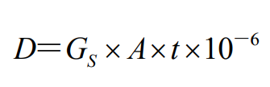  式中，D—核算时段内污染物产生量，t；  Gs—单位镀槽液面面积单位时间废气污染物产生量，g/(m²·h)，参照表B.1产污系数；  A—镀槽液面面积，m²；  t—核算时段内污染物产生时间，h。  项目表面处理生产线设备及废气产生情况详见下表。  表4.2-2 项目生产线酸雾废气蒸发面积情况表  表4.2-3 酸雾产生情况一览表  本项目表面处理生产线为全封闭负压式，考虑隧道开关门可能产生酸雾溢出，本评价废气集气装置对酸雾捕集率按98%计算，产生的酸雾收集后经喷淋塔处理后由18m高排气筒DA008排放。  Ⅱ、盐酸储罐呼吸废气  项目盐酸储罐为固定顶罐，此类储罐的废气主要来源于大、小呼吸废气排放。  大呼吸气  大呼吸是由于装料与卸料而产生的气体挥发损失，该废气由下式进行估算：  L_{W}=4.188×10⁻⁷×M×P×K_{N}×K_{C} 式1  式中：L_{W}——固定顶罐的工作损失（kg/m³投入量），项目32%盐酸年使用量为2250t/a、密度为1.149g/mL，即年投入量为2585m³；  M——储罐内蒸汽的分子量；  P——大量液体状态下，真实蒸气压，32%盐酸为1413.2Pa；  K_{N}——周转因子（无量纲），取值按年周转次数（K）确定，当K≤36时，K_{N}=1；36＜K≤220时，K_{N}=11.467×K^{-0.7026}；K＞220时，K_{N}=0.26；  K_{C}——产品因子（石油原油取0.65，其他液体取1.0）。  小呼吸  小呼吸是由于温度和大气压力变化引起蒸汽的膨胀和收缩而产生蒸汽排出，该废气量由下式进行估算：  式中：L_{B}——固定顶罐的呼吸排放量，kg/a；  M——储罐内蒸汽分子量；  P——大量液体状态下，真实的蒸汽压力，Pa；  D——罐的直径，m；  H——平均蒸汽空间高度，m；  △T——1天之内的平均温度差，℃；  F_{P}——涂层因子，无量纲，根据油漆状况取值在1~1.5之间；  C——用于小直径罐的调节因子，无量纲；直径在0~9m之间的罐体，C=1-0.0123(D-9)²；罐径大于9m的C=1；  K_{C}——产品因子（石油原油取0.65，其他液体取1.0）。  项目配套的储罐数量、类型及尺寸见表4.2-4。  表4.2-4 储罐相关参数一览表  表4.2-5 各参数取值一览表  表4.2-6 盐酸储罐呼吸废气产生情况一览表  Ⅲ、低位回用酸罐（池）废气  项目表面处理生产线为分段式酸洗，当后段酸洗槽酸液满足前段工艺要求时，导入前段酸洗槽；不满足前段工艺要求且又不足以报废时排入低位回用酸罐（池），搭配新酸再利用。本次评价按照盐酸液浓度12%考虑，回用酸量按照2250t考虑，产生的盐酸雾速率参照固定顶罐大呼吸估算公式（式1）计算，低位回用酸罐（池）容积50m³。经计算，低位回用酸罐（池）废气中盐酸雾的产生量为0.17kg/a。  Ⅳ、低位废酸罐（池）废气  当酸洗槽内酸液浓度下降至6%~8%或Fe²⁺浓度上升至220g/L，酸洗槽内酸液报废，排入低位废酸罐（池）。本次评价按照废酸液浓度为8%考虑，废酸产生量按照3375t考虑，产生的盐酸雾速率参照固定顶罐大呼吸估算公式（式1）计算，低位回用酸罐（池）容积50m³，经计算，低位废酸罐（池）废气中盐酸雾的产生量为0.022kg/a。  V、表面处理废气汇总  综上，项目表面处理生产废气中盐酸雾的总产生量为93.75t/a，NOx总产生量为1.944t/a，废气集气装置对酸雾捕集率按98%计算，项目年工作时间为7200h，设计风量为30000m³/h。表面处理生产线产生的酸雾采用碱洗喷淋塔处理，其处理效率参照《污染源源强核算技术指南 电镀》附录 F可知，废气去除效率为氯化氢≥95%，因此本环评喷淋塔对氯化氢的去除效率取 95%，经计算，氯化氢的排放浓度、排放速率、排放量分别为21.3mg/m³、0.638kg/h、4.594t/a，排放均能满足参照标准《电镀污染物排放标准》（GB 21900-2008）表5（氯化氢≤30mg/m³）限值要求。  ③天然气燃烧废气  本项目表面处理生产线（含烘干）需要加热，使用天然气蒸汽发生器为供热源。天然气为清洁能源，根据企业提供资料，天然气总用量为90万m³/a，根据《第二次全国污染源普查C33-C37行业系数手册》中12热处理工段中废气量、二氧化硫、氮氧化物、产生系数，颗粒物产生系数参照《排污许可证申请与核发技术规范 工业炉窑》（HJ1121—2020），颗粒物绩效值0.172g/m³ 燃料。燃天然气废气排放情况见表4.2-6。  表4.2-6 天然气废气产生情况一览表  根据以上计算，燃天然气废气中二氧化硫、氮氧化物和颗粒物的总产生量分别为0.18t/a、1.684t/a和0.155t/a，各排气筒排放浓度均为二氧化硫14.67mg/m³，氮氧化物137.27mg/m³，颗粒物12.62mg/m³，可达到《锅炉大气污染物排放标准》（GB13271-2014）表2限值（颗粒物≤20mg/m³，二氧化硫≤50mg/m³，氮氧化物≤200mg/m³）要求。  ③无组织废气  项目剥壳除锈、打磨工序颗粒物产生量65.7t/a，采用设备自带的滤筒除尘器处理，考虑设备漏风可能粉尘溢出，粉尘收集率以98%计，未收集的粉尘排放量为1.314t/a，在车间呈无组织排放。  表面处理生产线无组织HCl产生量为93.74t/a，考虑隧道开关门酸雾可能溢出，废气集气装置对酸雾捕集率以98%计，车间HCl无组织排放量1.875t/a。  （2）非正常工况  非正常生产排污包括以下方面：全厂性紧急停车，临时性故障开停车，大检修停车，环保设施故障等。  根据本项目生产工艺特点及设备运行情况，开停工过程及天然气蒸汽发生器系统故障状态下，污染物排放量不会明显增加，并且操作人员可以及时发现并处理；项目表面处理生产废气经碱液喷淋吸收塔（1用1备）处理后排放，当其中1套发生故障时，迅速启用备用装置，非正常外排尾气量极其微小，不会对环境空气造成明显影响；当除尘系统异常时，烟尘污染物排放将会明显增加，并对周围环境造成显著污染影响。造成本项目废气非正常排放的主要原因是布袋除尘器出现故障，导致除尘效率降低。因此，除采用先进、成熟的工艺技术和设备外，生产中还应加强管理，严格操作规程，提高工人素质，精心操作，防患于未然，将非正常排放控制到最小。  本评价按除尘器布袋部分损坏，除尘效率下降至80%计，故障抢修至恢复正常运转时间按60分钟计。此工况下烟尘排放量将显著增加。  表4.2-7 非正常工况废气污染物产、排放情况一览表  （3）废气排放情况汇总  废气排放情况汇总见表4.2-8~9。  （4）现有工程整改（以新代老）  在建工程1#车间3条钢丝生产线的剥壳除锈、打磨工序经滤筒除尘后在车间无组织排放，本评价提出整改措施，将处理后的废气由无组织整改为有组织排放。  根据《明光新型钢丝生产线项目环评》（报批版），剥壳除锈、打磨工序颗粒物产生量46.13t/a，滤筒除尘后排放量0.42t/a，排放浓度为30mg/m³，排放速率为0.16kg/h，能达到《大气污染物综合排放标准》（GB16297-1996）表2限值（≤120mg/m³，4.94kg/h），详见表4.2-10。
  产品  名称 | 原料名称 | 产污  工序 | 污染物指标 |  | 单位 | 产污  系数
  干式预处理件 | 钢材（含板材、构件等）、铝材（含板材、构件等）、铝合金（含板材、构件等）、铁材、其他金属材料 | 抛丸、喷砂、打磨、滚筒 | 废气 | 颗粒物 | 千克/吨－原料 | 2.19
  备注：项目采用除锈机进行除锈，属于机械除锈，产污系数参照抛丸、喷砂的产污系数。
  产污设备 | 污染物 | 浓度 | 液槽尺寸 m | 产污系数（g/m²·h）
  酸洗槽1 | 氯化氢
  酸洗槽2 | 氯化氢
  酸洗槽3 | 氯化氢
  酸洗槽4 | 氯化氢
  酸洗槽5 | 氯化氢
  酸洗槽6 | 氯化氢
  磷化槽1 | NOx
  磷化槽2 | NOx
  名称 | 污染物 | 蒸发面积，m² | 产污系数 | 年工作时间 h/a | 产生量  t/a | 产生速率 kg/h
  酸洗槽1 | 氯化氢
  酸洗槽2 | 氯化氢
  酸洗槽3 | 氯化氢
  酸洗槽4 | 氯化氢
  酸洗槽5 | 氯化氢
  酸洗槽6 | 氯化氢
  磷化槽1 | NOx
  磷化槽2 | NOx
  储罐名称 | 直径 | 高度/长度 | 容积 | 类型 | 数量 | 年周转次数
  盐酸 | 3.6 | 5 | 50m³ | 卧式 | 1个 | 57
  类别 | M | P | D | H | △T | F_{P} | C | K_{N} | K_{C}
  32%盐酸 | 36.5 | 672 | 3.6 | 5 | 10 | 1.2 | 0.64 | 0.86 | 1.0
  类别 | 大呼吸气（kg/a） | 小呼吸气（kg/a） | 合计（kg/a）
  HCl | 37.53 | 17.41 | 54.94
  项目 | 原料（m³） | 废气量 | 二氧化硫 | 氮氧化物 | 颗粒物
  产污系数 | 90万 | 13.63m³/m³天然气 | 0.000002Skg/m³天然气 | 0.001871kg/m³天然气 | 0.172g/m³天然气
  产生量 | / | 12267000m³/a | 180kg | 1683.9kg | 154.8kg
  排放浓度 |  |  | 14.67mg/m³ | 137.27mg/m³ | 12.62mg/m³
  注：S=100 mg/m³
  污染源 | 污染源  编号 | 污染物 | 产生废气量  Nm³/h | 污染物产生 |  |  |  | 治理措施 |  | 污染物排放 |  | 排放  时间  h
   |  |  |  | 产生  浓度mg/m³ |  | 产生量  kg/h |  | 工艺 | 效率/% | 排放  浓度mg/m³ | 排放量  kg/h | 排放  时间  h
  剥壳除锈、打磨工序 | DA007 | 颗粒物 | 10123 |  | 1293.9 |  | 13.1 | 布袋除尘 | 80% | 258.8 | 2.62 | 1

表4.2-8 废气有组织排放情况汇总表
编号 | 废气源 | 废气量m³/h | 废气因子 | 核算方法 | 产生 |  | 处理  措施 | 处理效率 | 排放 |  |  | 排放标准 |  | 排气筒 |  |  | 排放时间
 |  |  |  |  | 产生浓度 | 年产生量 | 处理  措施 | 处理效率 | 排放  浓度 | 排放速率 | 年排放量 | 排放浓度 | 排放速率 | H | 内径 | 烟气温度 | 排放时间
 |  |  |  |  | mg/m³ | t/a | 处理  措施 | 处理效率 | mg/m³ | kg/h | t/a | mg/m³ | kg/h | m | m | ℃ | h
DA007 | 4#车间剥壳除锈、打磨工序 | 10123 | 颗粒物 | 系数法 | 1293.9 | 65.7 | 滤筒  除尘 | 99% | 12.939 | 0.131 | 0.657 | 120 | 4.94 | 18 | 0.5 | 常温 | 5016
DA008 | 表面处理废气 | 30000 | HCl | 系数法 | 433.965 | 93.737 | 碱洗喷淋塔（收集率98%） | 95% | 21.267 | 0.638 | 4.593 | 30 | / | 18 | 0.5 | 常温 | 7200
DA009 | 天然气燃烧废气 | 1703.75 | 二氧化硫 | 系数法 | 14.674 | 0.180 | 直排 | / | 14.674 | 0.025 | 0.180 | 50 | / | 18 | 0.5 | 60 | 7200
DA009 | 天然气燃烧废气 | 1703.75 | 氮氧化物 | 系数法 | 137.271 | 1.684 | 直排 | / | 137.271 | 0.234 | 1.684 | 200 | /
DA009 | 天然气燃烧废气 | 1703.75 | 颗粒物 | 系数法 | 12.619 | 0.155 | 直排 | / | 12.619 | 0.022 | 0.155 | 20 | /
有组织排放总计 |  |  | 二氧化硫 |  |  | 0.180 |  |  |  |  | 0.180
 |  |  | 氮氧化物 |  |  | 1.684 |  |  |  |  | 1.684
 |  |  | 颗粒物 |  |  | 65.855 |  |  |  |  | 0.812
 |  |  | HCl |  |  | 93.737 |  |  |  |  | 4.593

表4.2-9 本项目无组织废气排放汇总
位置 | 产污环节 | 主要污染物 | 排放总量（t/a） | 排放速率（kg/h） | 排放制度h | 面源m²
生产车间 | 4#车间剥壳除锈、打磨工序 | 颗粒物 | 1.314 | 0.262 | 5016 | 14500  （最顶部高15m）
生产车间 | 表面处理工序 | HCl | 1.875 | 0.260 | 7200 | 14500  （最顶部高15m）

表4.2-10 现有工程整改（以新代老）废气有组织排放情况
编号 | 废气源 | 废气量m³/h | 废气  因子 | 核算方法 | 产生 |  | 处理  措施 | 处理  效率 | 排放 |  |  | 排放标准 |  | 排气筒 |  |  | 排放时间  h
 |  |  |  |  | 产生浓度  mg/m³ | 年产生量  t/a | 处理  措施 | 处理  效率 | 排放  浓度  mg/m³ | 排放速率  kg/h | 年排放量  t/a | 排放浓度  mg/m³ | 排放  速率  kg/h | H  m | 内径  m | 烟气温度  ℃ | 排放时间  h
DA006 | 1#车间剥壳除锈、打磨工序 | 5328 | 颗粒物 | 系数法 | 3279.558 | 46.13 | 滤筒  除尘 | 99% | 30.030 | 0.160 | 0.42 | 120 | 4.94 | 18 | 0.5 | 常温 | 2640

运营  期环  境影  响和  保护  措施 | 4.2.1.2废气环保措施  - 剥壳除锈、打磨工序废气  本评价剥壳除锈、打磨工序产生的粉尘采用自带的滤筒除尘器进行处理达标后，由18m高排气筒排放。  - 表面处理废气  项目表面处理生产线为全封闭，各槽上部均安装有密封盖，密封盖连接成整体，形成隧道，密封盖上部中间留有吊钩行走道，配置耐酸橡胶皮，防止酸雾外逸，酸洗过程中产生的酸雾经引风机引入碱液喷淋吸收塔（1用1备）处理后，经18m排气筒排放；盐酸储罐呼吸废气、低位回用酸罐（池）废气、低位废酸罐（池）废气，经管道引入碱液喷淋吸收塔处理后，经18m排气筒排放（与酸洗槽废气共用1套）。  酸洗槽废气  盐酸储罐废气  碱液喷淋吸收塔  （1用1备）  18m排气筒达标排放  低位回用酸罐（池）废气HCl  低位废酸罐（池）废气  图4.2-1 表面处理废气处理流程示意图  （3）天然气燃烧废气  本项目表面处理工序以及烘干需要用到蒸汽，蒸汽由2套天然气蒸汽发生器提供。天然气为清洁能源，天然气燃烧废气由18m高排气筒排放。  （4）无组织  无组织粉尘控制措施：  ①剥壳除锈、打磨工序等产生的粉尘的设备设置在密闭车间，产尘点配备布袋除尘器，减少无组织粉尘排放。  ②表面处理生产线为全封闭负压式，盐酸储罐呼吸废气、低位回用酸罐（池）废气、低位废酸罐（池）废气收集后与酸洗槽废气共用1套治理措施，减少无组织酸雾排放。  ③定期对厂区道路进行洒水、清洁等措施。  ④加强设备维护，禁止除尘设备事故运行，降低除尘器漏风率。  4.2.1.3措施可行性分析  （1）滤筒除尘可行性分析  滤筒除尘器高的除尘效率是与它的除尘机理分不开的。含尘气体由除尘器下部进气管道，经导流板进入灰斗时，由于导流板的碰撞和气体速度的降低等作用，粗粒粉尘将落入灰斗中，其余细小颗粒粉尘随气体进入滤室，由于滤料纤维及织物的惯性、扩散、阻隔、钩挂、静电等作用，粉尘被阻留，净化后的气体逸出。积灰用气体逆洗法去除，清除下来的粉尘下到灰斗，经双层卸灰阀排到输灰装置。积灰也可以采用喷吹脉冲气流的方法去除，从而达到清灰的目的，清除下来的粉尘由排灰装置排走。  参考有关资料，滤筒除尘器具有以下优点  ①除尘效率高，最高可达99%以上，除尘器出口气体含尘浓度在数十mg/m³之内，对亚微米粒径的细尘有较高的分级效率。  ②处理风量的范围广，小的仅1min数m³，大的可达1min数万m³，既可用于工业炉窑的烟气除尘，减少大气污染物的排放。  ③结构简单，维护操作方便。  ④在保证同样高除尘效率的前提下，造价低于电除尘器。  ⑤采用玻璃纤维、聚四氟乙烯、P84等耐高温滤料时，可在200℃以上的高温条件下运行。  ⑥对粉尘的特性不敏感，不受粉尘及电阻的影响。  根据源强分析，颗粒物排放浓度和排放速率均能达到《大气污染物综合排放标准》（GB16297-1996）表2限值（≤120mg/m³，4.94kg/h），其治理措施是可行的。  （2）碱液喷淋塔可行性分析  碱液喷淋塔工作原理：碱液喷淋塔是一种利用含污染物的气体冲击喷淋塔内壁或其他特殊构件上用某种方法造成的水膜，使污染物被水膜捕获，气体得到净化的净化设备。具体工作原理是废气通过引风机的动力进入高效填料塔，在填料塔的上端喷头喷出吸收液均匀分布在填料（聚丙烯多面空心球，它的构成是由许多圆环绕结形成立体空间上的单水张力膜，由于球的中间镂空结构形成空隙大，不易被阻塞的特性，这种结构在空气洗涤、废气吸收、灰尘抑制等环保排风系统应用上具有排风量大、阻力小的特点，由于净化球的空隙中有较高的滞液量，可使塔内液体停留时间较长，从而增加了气体与液体的接触面积，延长了接触时间，提高了处理的效率和质量）。气体流经填料空隙时，气体中的污染物与吸收液在填料表面上充分接触并进行吸收或综合反应，由于填料的机械强度大、耐腐蚀、空隙率高、表面大的特点，废气与吸收液在填料表面有较多的接触面积和反应时间。净化后的气体会饱含水份经过塔顶的除雾装置去除水份后直接排放大气中。它属于微分接触逆流式，塔体内的填料是气液两相接触的基本构件。参照《污染源源强核算技术指南 电镀》附录 F可知，碱液喷淋对氯化氢废气去除效率≥95%。碱液喷淋吸收塔工作原理结构见图4.2-2。  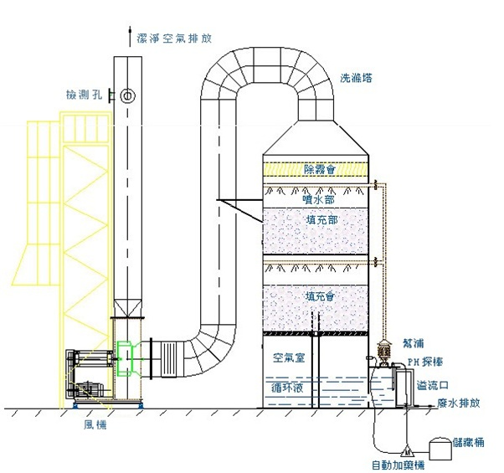  图4.2-2 碱液喷淋塔工作原理及结构图  根据源强分析，表面处理废气的排放浓度能满足参照标准《电镀污染物排放标准》（GB 21900-2008）表5（氯化氢≤30mg/m³，NOx≤200mg/m³）限值要求。  碱液喷淋塔总投资低，技术较成熟，维护方便，维护费用较少，运行费用较低，因此酸雾采用碱液喷淋塔进行处理，在技术、经济上是可行的。  （3）天然气燃料废气达标分析  根据源强分析，燃天然气废气中二氧化硫、氮氧化物和颗粒物的排放浓度均可达到《锅炉大气污染物排放标准》（GB13271-2014）表2限值（颗粒物≤20mg/m³，二氧化硫≤50mg/m³，氮氧化物≤200mg/m³）要求。  4.2.1.4环境防护距离  生态环境部环境工程评估中心于2021年10月20日发布《建设项目环境影响报告表内容、格式及编制技术指南常见问题解答》中填写内容说明：《建设项目环境影响评价技术导则 总纲》(HJ2.1-2016）未对卫生防护距离提出评价要求，建设项目环境影响报告表编制技术指南（以下简称技术指南）不做要求。本项目不设置大气环境防护距离，但为加强管理，本项目周边最近敏感目标为古县村（109m），根据园区规划环评要求：“机械及金属制品业等产业可能涉及表面处理工艺等，古县村位于规划区的西南侧，目前规划区西南侧与古县村约为70m的绿化带进行隔离，本次评价建议保持现有隔离措施，不得随意侵占绿化用地”。因此本评价设置70m环境防护距离，该范围内未涉及居住区、文教区等大气环境敏感目标。  4.2.1.5污染物排放量核算  大气污染物年排放量包括项目各有组织排放源和无组织排放源在正常排放条件下的预测排放量之和。污染物年排放量公式如下：  式中：E 年排放——项目年排放量，t/a；  Mi有组织——第i 个有组织排放源排放速率，kg/h；  Hi有组织——第 i 个有组织排放源年有效排放小时数，h/a；  Mj无组织——第 j 个无组织排放源排放速率，kg/h；  Hj无组织——第 j 个无组织排放源全年有效排放小时数，h/a。  污染物排放量核算见表4.2-7~表4.2-9。  表4.2-7 大气污染物有组织排放量核算表  表4.2-8 大气污染物无组织排放量核算表  表4.2-9 大气污染物年排放量核算表  4.2.1.6废气监测计划  根据《排污许可证申请与核发技术规范 总则》（HJ819-2017），项目废气监测计划见下表。  表4.2-10 本项目废气监测计划一览表  表4.2-11 全厂废气监测计划一览表
  序号 | 排放口编号 | 污染物 | 核算排放浓度/ | 核算排放速率/ | 核算年排放量/
  序号 | 排放口编号 | 污染物 | (mg/m³) | (kg/h) | (t/a)
  一般排放口
   | DA006 | 颗粒物 | 30.03 | 0.160 | 0.42
   | DA007 | 颗粒物 | 12.939 | 0.131 | 0.657
   | DA008 | 酸雾（HCl） | 21.267 | 0.638 | 4.593
  4 | DA009 | 二氧化硫 | 14.674 | 0.025 | 0.180
  4 | DA009 | 氮氧化物 | 137.271 | 0.234 | 1.684
  4 | DA009 | 颗粒物 | 12.619 | 0.022 | 0.155
  一般排放口合计 |  | 二氧化硫 |  |  | 0.180
   |  | 氮氧化物 |  |  | 1.684
   |  | 颗粒物 |  |  | 0.81
   |  | HCl |  |  | 4.593
  有组织排放总计
  有组织排放总计 |  | 二氧化硫 |  |  | 0.180
   |  | 氮氧化物 |  |  | 1.684
   |  | 颗粒物 |  |  | 0.81
   |  | HCl |  |  | 4.593
  序号 | 产污  环节 | 污染物 | 主要污染  防治措施 |  | 国家或地方污染物排放标准 |  | 年排放量/（t/a）
   |  |  |  |  | 标准名称 | 浓度限值/  (mg/m³) | 年排放量/（t/a）
  1 | 生产车间 | 颗粒物 | 产生的粉尘的设备设置在密闭车间，产尘点配备布袋除尘器；表面处理生产线为全封闭负压式，盐酸储罐呼吸废气、低位回用酸罐（池）废气、低位废酸罐（池）废气收集后处理，减少无组织酸雾排放；定期对厂区道路进行洒水、清洁等措施；加强设备维护，禁止除尘设备事故运行，降低除尘器漏风率。 |  | GB16297-1996 《大气污染物综合排放标准》表2 | 1 | 1.314
  2 | 生产车间 | 酸雾（HCl） |  |  | GB16297-1996 《大气污染物综合排放标准》表2 | 0.2 | 1.875
  无组织排放总计
  无组织排放总计 |  |  |  | 颗粒物 |  | 1.314
   |  |  |  | 酸雾（HCl） |  | 1.875
  序号 | 污染物 | 年排放量/（t/a）
  1 | 二氧化硫 | 0.180
  2 | 氮氧化物 | 1.684
  3 | 颗粒物 | 2.546
  4 | HCl | 6.468
  监测点位 | 监测指标 | 监测频次
  1#生产车间剥壳除锈、打磨粉尘排气筒DA006 | 颗粒物 | 1次/年
  4#生产车间剥壳除锈、打磨粉尘排气筒DA007 | 颗粒物 | 1次/年
  表面处理废气排气筒DA008 | HCl | 1次/半年
  燃天然气废气排气筒DA009 | 颗粒物、SO₂、NOx | 1次/年
  厂界 | 颗粒物、HCl | 1次/年
  监测点位 | 监测指标 | 监测频次
  1-2#线感应加热废气排放口DA001 | 颗粒物 | 1次/年
  3-4#线感应加热废气排放口 DA002 | 颗粒物 | 1次/年
  5-8#线感应加热废气排放口 DA003 | 颗粒物 | 1次/年
  9-12#线感应加热废气排放口DA004 | 颗粒物 | 1次/年
  13-16#线感应加热废气排放口DA005 | 颗粒物 | 1次/年
  1#生产车间剥壳除锈、打磨粉尘排气筒DA006 | 颗粒物 | 1次/年
  4#生产车间剥壳除锈、打磨粉尘排气筒DA007 | 颗粒物 | 1次/年
  表面处理废气排气筒DA008 | HCl | 1次/半年
  燃天然气废气排气筒DA009 | 颗粒物、SO₂、NOx | 1次/年
  厂界 | 颗粒物、HCl | 1次/年

4.2.2水环境影响分析及环保措施

4.2.2.1废水污染源
本工程运营期废水主要包括生产废水、生活污水及初期雨污水。各类废水收集方式、处理方案和排放去向见表4.2-12。
表4.2-12 各类废水收集方式、处理方案和排放去向
编号 | 产生工序 |  | 收集方式 | 主要污染因子 | 去向 | 处理措施
W1 | 设备冷却水 |  | 经管道泵入净环水系统 | SS、COD | 循环使用，不外排 | 净循环水池
W2 | 表面处理废水 | 水密封清洗槽废水 | 经管道泵入污水处理站 | pH、COD、氨氮、SS | 厂区污水处理站处理后排入市政管网 | 收集的废水统一经过“调节池+一级pH调节池+混合池+絮凝池+沉淀池+二级pH调节池+混合池+絮凝池+沉淀池+回调池+砂滤系统+清水池”处理后排入市政管网
W3 | 表面处理废水 | 漂洗废水 | 经管道泵入污水处理站 | pH、COD、氨氮、SS、铁、锌、总氮、总磷、氯化物、阴离子表面活性剂 | 厂区污水处理站处理后排入市政管网
W4 | 表面处理废水 | 冲洗废水 | 经管道泵入污水处理站 | pH、COD、氨氮、SS、铁、锌、总氮、总磷、氯化物、阴离子表面活性剂 | 厂区污水处理站处理后排入市政管网
W5 | 表面处理废水 | 中和废液 | 经管道泵入污水处理站 | pH、COD、氨氮、SS、铁、锌、总氮、总磷、氯化物、阴离子表面活性剂 | 厂区污水处理站处理后排入市政管网
W6 | 表面处理废水 | 喷淋塔废水 | 经管道泵入污水处理站 | SS、COD | 厂区污水处理站处理后市政管网
W7 | 软水制备废水 |  | 设置收集池 | SS、COD | 污水处理站处理后排入市政管网 | 沉淀处理后排入市政管网
W8 | 生活污水 |  | 生活污水管网 | pH、COD、SS、氨氮、BOD₅ | 市政管网 | 化粪池处理后排入市政管网
W9 | 初期雨水 |  | 雨水管道 | pH、SS、COD | 市政雨水管网 | 经沉淀+过滤处理后排入市政雨水管道

- 生产废水
生产废水包括设备冷却水、表面处理生产线废水、软水制备废水、地面冲洗水。
水量：
①设备冷却水：拉丝机用冷却水循环系统进行冷却，循环水量930m³/h，冷却水在闭式管道内循环，不与产品接触，为设备间接冷却水。回水余压上冷却塔冷却降温后回到循环水泵房吸水井，再用加压泵送至车间循环使用。拉丝机用冷却循环水的消耗方式是自然蒸发，循环系统补充水量4.6m³/h。

②表面处理生产线废水：主要为水密封清洗槽废水、酸洗槽废水、漂洗槽废水、水洗废水、中和槽废液、碱液喷淋吸收塔废水。
本项目水密封清洗槽（1个），槽体尺寸14m×2.5m×2.5m，槽体填充体积约90%，槽液总容积78.8m³，水密封清洗槽溢流排水，以每天溢流量6%计，则水洗废水产生量4.73m³/d。
项目共设置6个酸洗槽，根据工艺要求使用32%盐酸兑水配成12%~22%的酸洗液，该工艺为分段式酸洗，当后段酸洗槽酸液满足前段工艺要求时，导入前段酸洗槽；不满足前段工艺要求且又不足以报废时排入低位回用酸池，搭配新酸再利用。酸洗槽最终废液作为危废处置。
高压水洗1、高压水洗2使用喷射水洗方式，根据业主提供资料，冲洗用水量400kg/t钢材，则年用水量60000m³（200m³/d），蒸发损耗按15%计，水洗槽1废水85m³/d排入厂区污水处理站，水洗槽2废水85m³/d排入漂洗槽作为二次水。
漂洗槽以溢流方式常排水，采用高压水洗2的冲洗水，蒸发损耗按15%计，则漂洗废水产生量72.25m³/d。
中和槽采用碱进行中和，中和液循环使用，经使用后会产生一定损耗，需要定期添加以补充损耗。根据业主提供的资料，中和槽中和废液每个月更换一次，槽体尺寸5m×2.5m×2.5m，槽体填充体积约90%，槽液总容积28.1m³，中和废液产生量281.3m³/a（折0.94m³/d），收集后由厂区污水处理站处理。
磷化槽内磷化液循环使用，使用一段时间槽底产生磷化渣，经磷渣脱水机脱水后，磷化液回用，磷渣作为危废。
表调槽表调液循环使用，不外排。
皂化槽皂化液循环使用，5个月排放1次，排放至低位皂液池，废皂液作为危废处置。
石灰槽液循环使用，定期进行补充损耗，不外排。
酸雾吸收喷淋塔大约2个月定期更换一次，按照《环境工程设计手册》中的有关公式，根据类似项目实际治理工程的情况，则本项目废气处理设施喷淋水量按液气比计算：
Q 水=Q 气×液气比÷1000
式中：
Q 水——喷淋液循环水量，m3/h；
Q 气——设计处理风量，m3/h；
本评价液气比按照3 L/m³·h 核算。喷淋塔的循环水池存水量按照 3min循环水量的要求设置，循环过程中水量损耗按照0.1%核算，喷淋塔废水按照每60天排入废水处理站处理计算，则项目喷淋用水量、废水量详见下表：
表4.2-13 喷淋塔循环水量、废水量产生一览表
设计风量 | 小时循环水量m3/h | 循环水池体积m3 | 损耗量m3/h | 年运行时间h | 废水更换频次（次/年） | 废水量  m3/a | 补充水量  m3/a
30000m3/h | 90 | 4.5 | 0.09 | 7200 | 5 | 22.5 | 670.5
根据上表，酸雾吸收喷淋塔每次更换水量为4.5m³，废水量为22.5m³/a（0.08m³/d）。
③软水制备废水
本项目建设两台蒸汽发生，配备一套制备软水设备，蒸发量以20%计，补充水量约0.4m³/h；项目采用离子交换树脂制备软化水，会产生含有一定盐分的软化水制备废水，软化水制备效率以75%计，软化水制备废水水量约为0.5m³/h。生产时间7200h/a，则软水制备废水水量3600m³/a（12m³/d）。
水质：
本项目生产废水产生量约为52496.25 t/a（175t/d），主要为表面处理废水。类比同类型项目，如《福建省闽耀金属制品有限公司沙县闽耀金属套件深加工项目》《晋江市带路金属制品有限公司年酸洗金属配件30万吨（不含电镀）项目竣工环境保护验收监测报告》《温州市吉迦环保科技有限公司年表面处理33000吨金属配件改扩建项目》《辛集市澳森金属制品有限公司新建年产30万吨磷化盘条及酸液回收利用项目》均为酸洗、磷化、表面处理项目，本次评价类比其生产废水中pH、CODcr、BOD₅、SS、氨氮、总氮的产生情况，以该报告中“废水处理设施进口”污染物的平均值作为本项目污染物源强。
废水总磷与总锌采用物料平衡计算，根据平衡分析，废水中带出磷1.66t/d，带出锌1.81t/d，废水产生量175m³/d，则总磷产生浓度31.6mg/L，总锌产生浓度34.4mg/L。
本项目生产废水产生排放源强见表4.2-14~15。
- 生活污水
本项目建成后全部在厂员工约120人，生活用水约50L/天·人，全厂生活用水量约6m³/d，生活污水排放量5.1m³/d。生活污水经化粪池处理后接入市政污水管道，排入金古北片区污水处理厂统一处理。
类比建设单位其他厂区的情况，项目生活污水的主要污染物及其产生浓度分别为COD：400mg/L、BOD₅：250mg/L、悬浮物：220mg/L、氨氮：30mg/L、总氮：30mg/L、总磷：3mg/L。生活废水排放浓度为COD：280mg/L、BOD₅150mg/L、氨氮20mg/L、悬浮物150mg/L、总磷3mg/L、总氮30mg/L。生活污水经厂区化粪池处理达标后通过市政污水管网排入沙县金古北片区污水处理厂统一处理。
本项目日常生活污水排放量见下表4.2-16。
表4.2-16 本项目生活废水污染源强核算表
污染源 | 污染物 | 产生情况 |  |  |  | 处理措施 | 排放浓度 | 排放量（t/a） | 排放位置
污染源 | 污染物 | 核算  方法 | 废水产生量（t/a） | 产生  浓度（mg/L） | 产生量
 |  |  |  |  | （t/a）
生活污水 | COD | 排污系数法 | 1683 | 400 | 0.673 | 化粪池 | 280 | 0.471 | 生活污水排放口
生活污水 | BOD₅ | 排污系数法 | 1683 | 250 | 0.421 | 化粪池 | 150 | 0.252 | 生活污水排放口
生活污水 | 氨氮 | 排污系数法 | 1683 | 20 | 0.034 | 化粪池 | 20 | 0.034 | 生活污水排放口
生活污水 | SS | 排污系数法 | 1683 | 220 | 0.370 | 化粪池 | 150 | 0.252 | 生活污水排放口
生活污水 | 总氮 | 排污系数法 | 1683 | 30 | 0.050 | 化粪池 | 30 | 0.050 | 生活污水排放口
生活污水 | 总磷 | 排污系数法 | 1683 | 3 | 0.005 | 化粪池 | 3 | 0.005 | 生活污水排放口

表4.2-14 本项目废水产生源强
污染源 | 废水量 |  | 污染物
污染源 | m³/d | m³/a | pH | COD_{Cr} | 氨氮 | SS | 铁 | 总磷 | 总锌 | 总氮 | 氯离子 | 阴离子表面活性剂
污染源 | m³/d | m³/a | 无量纲 | mg/L | mg/L | mg/L | mg/L | mg/L |  | mg/L | mg/L | mg/L
水密封清洗槽排水 | 4.73 | 1417.5
冲洗、漂洗槽排水 | 157.25 | 47175
中和槽废液 | 0.94 | 281.25
碱液喷淋吸收塔排水 | 0.08 | 22.5
软水制备废水 | 12 | 3600
净循环水 | / | /
产生合计 | 175 | 52496.25

表4.2-15 本项目废水排放源强核算
污染源 | 产生量 | 污染物（mg/L）
污染源 | m³/d | pH | COD | 氨氮 | SS | 铁 | 总磷 | 总锌 | 总氮 | 氯离子 | LAS
进水水质
产生量（t/a）
处理效率
出水水质
排放量（t/a）
GB8978-1996标准 | -- | 6~9 | 500 | / | 400 | / | / | 5 | / | / | 20
GB/T 31962-2015 B级标准 | -- | 6.5-9.5 | 500 | 45 | 400 | 10 | 8 | 5 | 70 | 800 | 20
GB18918-2002标准 | -- | / | / | / | / | / | / | 1 | / | / | /
污水处理厂纳管标准 | -- | 6.5-9.5 | 500 | 35 | 400 | / | 5 | / | 50 | / | /
执行标准 | -- | 6~9 | 500 | 35 | 400 | 10 | 5 | 1 | 50 | 800 | 20
达标情况 | -- | 达标 | 达标 | 达标 | 达标 | 达标 | 达标 | 达标 | 达标 | 达标 | 达标

- 初期雨污水
本项目生产过程产生无组织粉尘和酸雾等，当遇到降雨时，车间的降尘会对环境产生影响，初期雨水中含有SS、pH等，本项目设计初期雨水池，初期雨水经沉淀处理达标后，通过雨水管网排放。
初期雨水主要考虑表面处理生产区及运输区进行初期雨水收集，生产区及运输区建成后面积约25000m²。
参照福建省城乡规划设计研究院编制的暴雨强度公式，取前15min的雨水量：
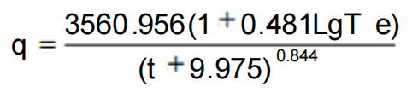
雨量公式：
式中：Q——降雨量，L/s
q——采用q₂₀值201.9L/(s·ha)；
Ψ——径流系数，硬化地面取0.9；
F——汇水面积。
经计算，在15min内的初期雨水量为408.8m³。

项目在厂区低洼处设计1座409m³初期雨水池，初期雨水池设置切换阀门，初期雨污水收集后经沉淀处理排放市政雨水管网。正常情况下应保证初期雨污水池处于排空状态。

4.2.2.2废水环保措施
（1）生产废水
①循环水处理系统
本项目净环水使用后只是水温略有升高，基本未受污染，废水经冷却后循环使用，不外排。
②表面处理生产线废水
本项目表面处理生产线主要废水包括酸洗后冲洗、漂洗产生的含酸废水，中和废液，以及喷淋塔废水，废水主要含悬浮物、COD、磷酸盐、铁、锌、酸碱等，建设单位拟建设处理量为200m³/d的污水处理站，采用“调节池+一级pH调节池+混合池+絮凝池+沉淀池+二级pH调节池+混合池+絮凝池+沉淀池+回调池+砂滤系统+清水池+巴歇尔槽”处理工艺。

工艺说明
- 综合调节池
收集各工序冲洗产生的全部含酸废水，避免瞬时高浓度、高水量废水对后续处理单元造成冲击；通过池内机械搅拌或空气搅拌，实现水质、水量的均质均量，稳定废水pH、铁离子、磷酸盐浓度的波动，为后续处理提供稳定的进水条件；废水中的部分机械杂质、氧化铁皮等在此初步沉降，减轻后续设备的处理负荷。
2、一级pH调节池
投加石灰（或氢氧化钠、碳酸钠等碱性药剂），将含酸废水的pH值从强酸性初步调节至弱碱性。此过程中，废水中的游离酸被中和，同时铁离子（Fe²⁺/Fe³⁺）与氢氧根反应，生成氢氧化铁/氢氧化亚铁沉淀，部分磷酸根与石灰中的钙离子反应，初步生成磷酸钙沉淀，为后续深度除磷、混凝反应奠定基础。
3、一级混合池
向调节pH后的废水中投加混凝剂（如聚合氯化铝PAC），通过池内机械搅拌或水力搅拌，使药剂与废水快速、均匀混合。混凝剂的水解产物会吸附废水中的细小悬浮物、胶体颗粒及初步形成的氢氧化物/磷酸盐微沉淀，使其脱稳并形成微小絮体，为后续絮凝反应创造条件。
4、一级絮凝池
投加阴离子聚丙烯酰胺（PAM）作为助凝剂，通过缓慢搅拌使废水形成的微小絮体相互碰撞、吸附，逐渐长大为密实、易沉降的大颗粒絮体（矾花）。此过程需控制搅拌强度与停留时间，避免絮体破碎，确保絮体具有良好的沉降性能，可高效携带悬浮物与磷酸盐沉淀。
5、一级沉淀池
采用平流式或斜管式沉淀池，通过重力沉降将一级絮凝池形成的大絮体从废水中分离。大部分悬浮物、氢氧化铁沉淀及初步生成的磷酸钙沉淀在此被去除，废水浊度大幅降低，上清液进入后续二级处理单元，底部污泥排入污泥处理系统进行脱水处理。
6、二级pH调节池
向一级沉淀池出水继续投加石灰，将废水pH值进一步调节至工艺最佳除磷范围（pH 10~11，此条件下磷酸钙沉淀溶解度最低，除磷效率最高）。同时，废水中残留的铁离子及少量其他重金属离子（如锌离子）会完全生成难溶氢氧化物沉淀，进一步降低重金属浓度。
7、二级混合池
再次投加混凝剂，通过快速搅拌与废水充分混合，使废水中残留的细小胶体、未沉降的磷酸钙微沉淀颗粒进一步脱稳，为二级絮凝反应做准备。
8、二级絮凝池
投加助凝剂PAM，通过缓慢搅拌使二级混合池形成的微小絮体进一步碰撞、吸附，长大为更密实、更易沉降的大絮体，确保废水中残留的磷酸盐、悬浮物及重金属沉淀被高效包裹，提升后续沉降效率。
9、二级斜管沉淀池
通过重力沉降将二级絮凝池形成的大絮体彻底分离。此阶段可去除95%以上的悬浮物、磷酸盐沉淀及残留重金属氢氧化物，上清液浊度显著降低，为后续过滤处理减轻负荷，底部污泥同样排入污泥处理系统。
10、回调池
向二级沉淀池出水投加稀盐酸，将废水pH值回调至排放标准范围（pH 6~9），避免碱性过高对后续过滤设备造成腐蚀，同时确保出水pH指标符合排放要求。
11、中间池
收集回调后的废水，通过池内缓冲与均质，稳定水质水量，为砂滤过滤器提供稳定的进水条件，避免瞬时水量波动对过滤效果造成影响，同时可在此设置液位控制，实现过滤单元的连续运行。
12、砂滤过滤器
采用石英砂过滤器，通过滤层的截留、吸附作用，去除废水中残留的细小絮体、悬浮物及微量磷酸钙沉淀颗粒，进一步降低出水浊度，保障出水水质稳定达标。过滤器需定期进行反冲洗，清除滤层截留的杂质，恢复过滤性能，反冲洗废水回流至综合调节池重新处理。

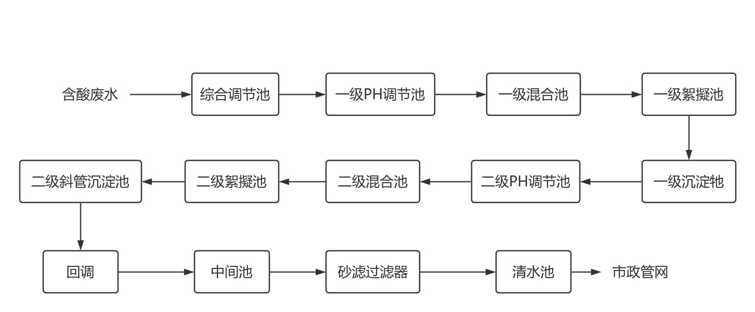
图4.2-3 污水处理站工艺流程
（2）生活污水处理系统
生活污水经化粪池处理达到《污水综合排放标准》（GB8978-1996）中的三级排放标准和金古北片区污水处理厂接管要求后，纳入市政污水管道。
- 初期雨污水排水系统
初期雨污水主要污染物为pH、SS、COD，厂内拟建409m³的初期雨污水收集池，经沉淀后废水纳入市政雨水管网，园区建有雨水管道，目前市政雨水管道正在修缮中，项目建成后应落实新旧市政雨水管网与厂区雨水排放口衔接。

4.2.2.3水环境影响分析

（1）表面处理废水进入厂区废水处理站可行性分析
①接管可行性
本项目利用现有4#车间新建1条表面处理生产线，在车间边建设污水处理站并配套建设污水管网。
②接纳水量分析
建设单位拟建设处理量为200m³/d的污水处理站，根据水平衡，本项目生产废水量有175m³/d（其中表面处理废水水量163m³/d），小于厂区污水处理站处理能力。
③接纳水质分析
拟建项目表面处理生产废水主要污染物为pH、COD、氨氮、SS、铁、锌、总氮、总磷、氯化物，采用“调节池+一级pH调节池+混合池+絮凝池+沉淀池+二级pH调节池+混合池+絮凝池+沉淀池+回调池+砂滤系统+清水池”处理工艺处理。参照《HJ984-2018污染源源强核算技术指南 电镀》《HJ1097-2020 污染源源强核算技术指南 汽车制造》可知，废水采用化学沉淀法重金属处理去除效率≥98%，混凝+沉淀组合技术磷酸盐除效率75~95%（本项目处理工艺磷去除率取中间值85%）。同时检索福建省污染源监测信息综合发布平台，位于沙县金古工业园区的福建省闽耀金属制品有限公司（酸洗磷化工艺）2025年~2026年1月废水排放口总磷0.13~0.69 mg/L、SS 10~16 mg/L，总磷排放浓度＜5mg/L可行。
根据源强分析，处理后废水污染物可以达到《污水综合排放标准》（GB8978-1996）中的三级排放标准，其中氨氮执行《污水排入城镇下水道水质标准》（GB/T 31962-2015）表1中B等级标准、锌执行《城镇污水处理厂污染物排放标准》（GB18918-2002）表3以及金古北片区污水处理厂进厂（接管）污水水质要求，不会对金古北片区污水处理厂处理负荷产生冲击。
综合以上分析，本项目污水处理站治理措施是可行的。
（2）废水依托沙县金古工业园区集中污水处理厂可行性分析
①沙县金古北片区污水处理厂概况
沙县金古北区污水处理厂位于园区西侧，服务范围为沙县金古工业园区及周边的古县村。污水处理厂处理规模为2000t/d，采用“采用格栅调节+厌氧+缺氧+好氧（A2/O）+沉淀工艺”，目前正在提标改造，改造后尾水排放执行《城镇污水处理厂污染物排放标准》（GB18918-2002）一级A标准，尾水排入沙溪。
②污水水量的接纳可行性分析
沙县金古北区污水处理厂已建成并正常运转，根据《沙县金古经济开发区北片区控制性详细规划（2021 年版）环境影响报告书》，污水处理厂处理规模为2000t/d，近年来日均最大排放量约 300m³ /d。本项目生产废水排放量175m³/d，全厂生活污水排放量5.1m³/d，全厂废水排放量180.1m³/d，废水排放量占沙县金古北区污水处理厂剩余处理能力的10.6%，因此沙县金古北区污水处理厂有足够余量接收本项目污水。
③处理工艺的可行性分析
《沙县金古经济开发区北片区控制性详细规划（2021年版）环境影响报告书》，沙县金古北区污水处理厂主要以处理常规水污染物COD、BOD₅、氨氮、磷和SS为主，对本项目的特征水污染因子总锌未设置相关处理工艺，本项目要求将生产废水处理达《城镇污水处理厂污染物排放标准》（GB18918-2002）表3的指标。根据废水源强分析，拟建项目废水污染物能达到相应的排放限值，外排废水水质在沙县金古北区污水处理厂的接收水质范围内，不会对该污水处理厂造成污染负荷冲击。
④接管可行性
项目位于福建省三明市沙县金古工业园区，属于沙县金古北区污水处理厂的服务范围（见图4.2-4），本评价要求设置规范化的生产废水总排口和生活污水排放口，在接入市政管道后，方可投产。

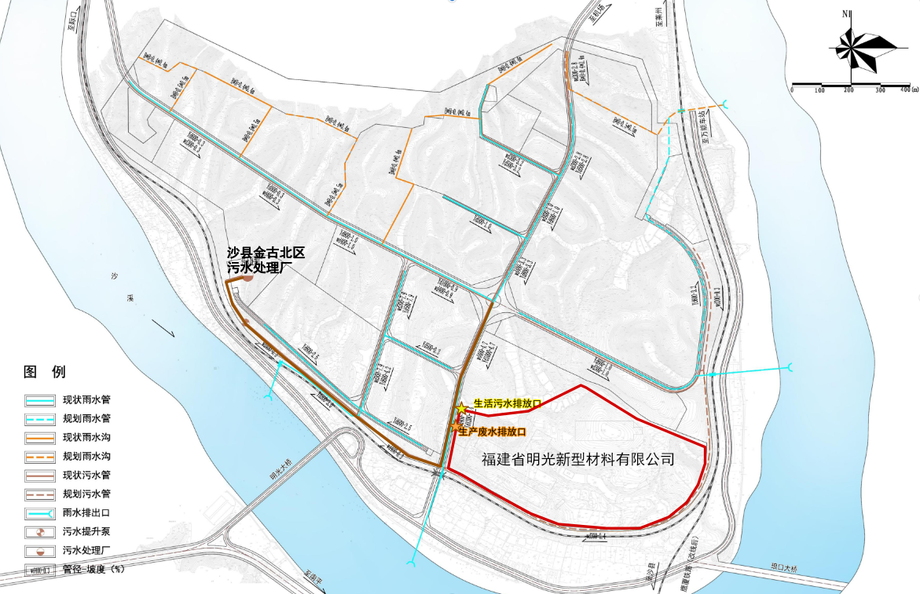
图4.2-4 园区排水设施现状图
（3）雨水排放分析
项目在厂区低洼处设计1座409m³初期雨水池，全厂重新建设雨水收集管网，初期雨水池设置切换阀门，初期雨污水收集后经沉淀处理排放市政雨水管网。结合园区设计改造雨水管，改造完成后，厂区设初期雨水池排放口可与市政雨水管道相接，雨水排放可行（全厂雨污管线图见附图七）。

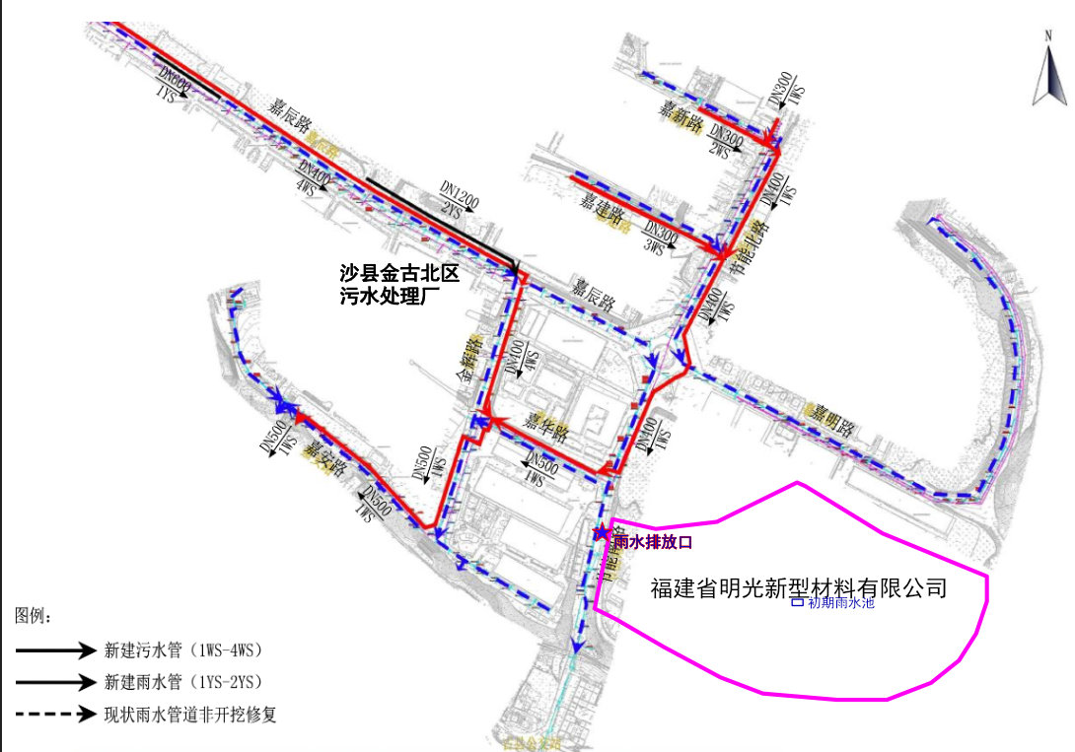
图4.2-5 园区雨水管道设计图

4.2.2.4废水污染物排放核算
表4.2-16 废水类别、污染物及污染治理措施设施信息表
序号 | 废水  类别 | 污染物种类 | 排放  去向 | 排放规律 | 污染治理措施 |  |  | 排放口编号 | 排放口是否符合要求 | 排放口类型
 |  |  |  |  | 名称 | 工艺 | 是否为可行技术 | 排放口编号 | 排放口是否符合要求 | 排放口类型
1 | 生产废水 | COD | 沙县金古北片区污水处理厂 | 连续排放，流量稳定 | 污水处理站 | “调节池+一级pH调节池+混合池+絮凝池+沉淀池+二级pH调节池+混合池+絮凝池+沉淀池+回调池+砂滤系统+清水池” | 可行 | DW001 | 是 | 总排放口
1 | 生产废水 | 氨氮
1 | 生产废水 | SS
1 | 生产废水 | 铁
1 | 生产废水 | 总磷
1 | 生产废水 | 总锌
1 | 生产废水 | 总氮
1 | 生产废水 | 氯离子
1 | 生产废水 | LAS
2 | 生活  污水 | CODcr | 沙县金古北片区污水处理厂 | 连续排放，流量稳定 | 化粪池 | 化粪池 | 可行 | DW002 | 是 | 生活污水排放口
2 | 生活  污水 | BOD₅
2 | 生活  污水 | SS
2 | 生活  污水 | NH₃-N
表4.2-17 废水间接排放口基本情况表
序号 | 排放口编号 | 废水排放量  （t/a） | 排放  去向 | 排放  规律 | 受纳污水处理厂信息
 |  |  |  |  | 名称 | 污染物种类 | 国家或地方污染物排放标准限值（mg/L）
1 | DW001 | 52496.25 | 沙县金古北片区污水处理厂 | 连续排放，流量稳定 | 沙县金古北片区污水处理厂 | pH | 6~9
 |  |  |  |  |  | CODcr | 50
 |  |  |  |  |  | NH₃-N | 5
 |  |  |  |  |  | SS | 10
 |  |  |  |  |  | 总磷 | 0.5
 |  |  |  |  |  | 总氮 | 15
 |  |  |  |  |  | 总锌 | 1
 |  |  |  |  |  | BOD₅ | 10
 |  |  |  |  |  | 动植物油 | 1
表4.2-18 生产废水污染物排放信息表（扩建项目）
序号 | 排放口编号 | 污染物种类 | 排放浓度/（mg/L） | 新增日排放量/  （kg/d） | 全厂年排放量/（t/a）
1 | DW001 | pH | 6~9 | / | /
2 | DW001 | COD | 50 | 8.749 | 2.625
3 | DW001 | 氨氮 | 5 | 0.875 | 0.262
4 | DW001 | SS | 13.967 | 2.444 | 0.733
5 | DW001 | 铁 | 0.362 | 0.063 | 0.019
6 | DW001 | 总磷 | 4.745 | 0.830 | 0.249
7 | DW001 | 总锌 | 0.689 | 0.121 | 0.036
8 | DW001 | 总氮 | 44.703 | 7.823 | 2.347
9 | DW001 | 氯离子 | 8.136 | 1.424 | 0.427
10 | DW001 | LAS | 9.750 | 1.706 | 0.512
全厂排放口合计 |  | COD |  |  | 2.625
 |  | 氨氮 |  |  | 0.262
 |  | SS |  |  | 0.733
 |  | 铁 |  |  | 0.019
 |  | 总磷 |  |  | 0.249
 |  | 总锌 |  |  | 0.036
 |  | 总氮 |  |  | 2.347
 |  | 氯离子 |  |  | 0.427
 |  | LAS |  |  | 0.512
注：现有工程废水不外排，全厂排放量为本项目新增排放量。
4.2.2.4废水监测计划
参照《排污许可证申请与核发技术规范 总则》（HJ819-2017）、《排污许可证申请与核发技术规范 电镀工业》（HJ855-2017）、《排污单位自行监测技术指南 电镀工业》（HJ985-2018），项目废水监测计划见下表。
表4.2-19 全厂废水监测计划一览表
监测点位 | 监测指标 | 监测频次 | 监测方式
生产废水排放口 | 流量、pH、CODcr、NH₃-N、总锌 | / | 自动监测
生产废水排放口 | 总氮、总磷 | 1次/月 | 委托监测
生产废水排放口 | SS | 1次/月 | 委托监测
雨水排放口 | pH | 排放期间每日至少测一次 | 委托监测

4.2.3噪声环境影响分析及环保措施

4.2.3.1污染源强核算
本项目噪声主要来源于机械设备运行噪声，室外噪声源主要为废气处理设备风机等产生，优先选用超低噪声室外设备，采取安装隔声罩、基础减振、软性连接等措施加以控制。项目主要设备噪声源强见表4.2-20~21。

4.2.3.2 环境影响分析
本项目噪声主要来源于除锈机、水泵、空压机、风机等设备，主要采取隔声、消声、减振措施减少源强，拟建项目投产后噪声预测结果见表4.2-22。

表4.2-20 新增主要生产设备噪声一览表（室内声源）
序号 | 车间 | 声源名称 | 声压级dB(A) | 声源控制措施 | 空间相对位置/m |  |  | 距室内边界距离/m | 室内边界声级/dB(A) | 运行  时段 | 建筑物  插入损  失/ dB(A) | 建筑物外噪声
 |  |  |  |  | X坐标 | Y坐标 | Z坐标 |  |  |  |  | 声压级  /dB(A) | 建筑物外距离
1 | 4#生产车间 | 砂带除锈机1~3# | 70~75 | 厂房隔声、基础减振 | 70 | 40 | 1.5 | 10 | 75 | 24 | 15~20 | 60 | 1
2 | 4#生产车间 | 砂带除锈机4~6# | 70~75 | 厂房隔声、基础减振 | 85 | 50 | 1.5 | 10 | 75 | 24 | 15~20 | 60 | 1
3 | 4#生产车间 | 拉丝机1~4# | 75~80 | 厂房隔声、基础减振 | 110 | 50 | 1.5 | 10 | 80 | 24 | 15~20 | 65 | 1
4 | 4#生产车间 | 拉丝机5~8# | 75~80 | 厂房隔声、基础减振 | 95 | 40 | 1.5 | 10 | 80 | 24 | 15~20 | 65 | 1
5 | 4#生产车间 | 拉丝机9~12# | 75~80 | 厂房隔声、基础减振 | 115 | 45 | 1.5 | 10 | 80 | 24 | 15~20 | 65 | 1
6 | 4#生产车间 | 拉丝机13~16# | 75~80 | 厂房隔声、基础减振 | 130 | 50 | 1.5 | 10 | 80 | 24 | 15~20 | 65 | 1
7 | 4#生产车间 | 拉丝机17~20# | 75~80 | 厂房隔声、基础减振 | 145 | 55 | 1.5 | 10 | 80 | 24 | 15~20 | 65 | 1
8 | 4#生产车间 | 拉丝机21~24# | 75~80 | 厂房隔声、基础减振 | 160 | 50 | 1.5 | 10 | 80 | 24 | 15~20 | 65 | 1
9 | 4#生产车间 | 空压机1 | 85~90 | 厂房隔声、基础减振 | 80 | 55 | 1.5 | 10 | 90 | 24 | 15~20 | 75 | 1
10 | 4#生产车间 | 空压机2 | 85~90 | 厂房隔声、基础减振 | 75 | 30 | 1.5 | 10 | 90 | 24 | 15~20 | 75 | 1
11 | 4#生产车间 | 空压机3 | 85~90 | 厂房隔声、基础减振 | 70 | 40 | 1.5 | 10 | 90 | 24 | 15~20 | 75 | 1
12 | 4#生产车间 | 水泵房 | 95~100 | 厂房隔声、基础减振 | 60 | 50 | 1.5 | 10 | 100 | 24 | 15~20 | 85 | 1
13 | 4#生产车间 | 压滤机 | 80~85 | 厂房隔声、基础减振 | 80 | 40 | 1.5 | 10 | 85 | 24 | 15~20 | 70 | 1
注：以本项目4#车间西南角为坐标原点（0,0）。

表4.2-21 新增生产设备噪声一览表（室外声源）
序号 | 声源名称 | 空间相对位置/m |  |  | 声功率级dB(A) | 声源控制措施 | 运行时段
序号 | 声源名称 | X坐标 | Y坐标 | Z坐标 | 声功率级dB(A) | 声源控制措施 | 运行时段
1 | 循环冷却塔 | 0 | 60 | 1.5 | 85~90 | 基础减振、消声器 | 6
2 | 风机1 | 80 | 80 | 1.5 | 85~90 | 基础减振、消声器 | 24
3 | 风机2 | 10 | 20 | 1.5 | 85~90 | 基础减振、消声器 | 24
4 | 风机3 | 10 | 25 | 1.5 | 85~90 | 基础减振、消声器 | 24
5 | 风机4 | -200 | -55 | 1.5 | 85~90 | 基础减振、消声器 | 24
注：以本项目4#车间西南角为坐标原点（0,0）。

表4.2-22 厂界噪声预测结果 单位：dB
位置 | 现状监测值 |  | 贡献值 |  | 叠加预测值 |  | 执行标准 |  | 达标情况
位置 | 昼间 | 夜间 | 昼间 | 夜间 | 昼间 | 夜间 | 昼间 | 夜间 | 昼间 | 夜间
东厂界 | 58.6 | 54.3 | 46.5 | 46.5 | 58.9 | 46.5 | 65 | 55 | 达标 | 达标
南厂界 | 59.2 | 53.7 | 45.4 | 45.4 | 59.4 | 54.3 | 65 | 55 | 达标 | 达标
西厂界 | 56.0 | 53.6 | 44.7 | 44.7 | 56.3 | 54.1 | 65 | 55 | 达标 | 达标
北厂界 | 58.7 | 54.1 | 45.6 | 45.6 | 58.9 | 54.7 | 65 | 55 | 达标 | 达标

运营  期环  境影  响和  保护  措施 | 项目生产噪声经减振、厂房隔声、距离衰减后，厂界四周昼、夜间噪声符合《工业企业厂界环境噪声排放标准》（GB12348-2008）中的3类标准（昼间≤65dB(A)，夜间≤55dB(A)）。  4.2.3.3 环保措施  项目噪声主要来源于设备运行期间产生的噪声，主要防治措施如下：  - 从声源上降噪：根据拟建项目噪声源特征，建议在设计和设备采购阶段，在满足工艺设计的前提下，优先选用低噪声、低振动型号的设备，从而从声源上降低设备本身的噪声。为防止振动产生的噪声污染，拟建项目各类噪声设备设置单独基础，并加设减振垫，以防止振动产生噪声。  - 从传播途径上降噪：除选择低噪声设备外，设备安装位置应当具有减振台基础，主排风管在风气出口要配置消声器，排风管道进出口加柔性软接头。对于设置在屋顶的风机或排气口考虑加设风机隔声罩，以降低风机噪声对周围环境的影响。  （3）建筑物隔声：声级高的设备如空压机、水泵等，安置在厂房内，利用厂房进行隔声。按照国家环保局发布的《隔声窗》（HJ/T17-1996）标准，车间隔声窗的隔声量大于20dB（A）。当然安装在房屋上后由于受到墙体本身存在孔隙等隔声薄弱环节的牵制，实际隔声效果要相应标准降低，但通过建筑物封闭隔声措施并在房屋内壁铺设吸声材料，应至少可以降低噪声10dB（A）以上。  （4）合理布局：建议将主要高噪声生产设备布置在车间西南侧，减少对车间外或厂区外声环境的影响。  （5）加强管理：平时加强对各噪声设备的保养、检修与润滑，保证设备良好运转，减轻运行噪声强度，杜绝因设备不正常运转时产生的高噪声现象。加强对员工的劳动保护，为从事高噪声作业的员工提供必要的耳部防护用品，定期进行职业健康检查，保障员工的身体健康。  采取以上措施后可确保厂界噪声能够满足《工业企业厂界环境噪声排放标准》（GB12348-2008）相关标准要求，不会对周围环境产生明显影响。  4.2.3.4噪声监测计划  项目建成投产后，噪声监测按照《排污单位自行监测技术指南 总则》（HJ819-2017）中厂界噪声监测频次执行。见表4.2-23。  表4.2-23 噪声监测计划一览表  4.2.4固体废物影响分析及环保措施  4.2.4.1固废污染源及环保措施  本项目产生的固体废物主要有包装线材、氧化铁皮、除尘灰、废布袋、废酸液、磷渣、废皂化液、磷化液原料空桶、废包装袋（表调剂、皂片等）、污水处理站污泥、废润滑油等。其中，废酸液、磷渣、废皂化液、磷化液原料空桶、废包装袋（表调剂、皂片等）、污水处理站污泥、废润滑油为危险废物，其余均为一般固体废物。  （1）一般固废  包装线材：项目生产过程中使用的原材料年用量为10万吨/年，类比现有工程，线材捆卷拆包剩余的包装材料（废钢铁）产生量约为438t/a，属于一般工业固体废弃物，出售给铸造或钢铁生产企业用作原料。  氧化铁皮：项目在剥壳除锈过程中会产生氧化铁皮。类比现有工程，氧化铁皮产生量约原料的1.5‰，则废铁锈量约150t/a，全部收集外售，出售给铸造或钢铁生产企业用作原料。  除尘灰：项目除尘灰即为打磨工段除尘设施削减的粉尘及车间自然沉降的灰尘，根据废气计算章节，除尘灰收集量为110.75t/a。主要成分为金属氧化物，全部收集外售，出售给铸造或钢铁生产企业用作原料。  废滤筒：在工况正常、维护得当的情况下，滤筒寿命通常为1至3年。本项目滤筒除尘器装有8个滤芯，预计每2年全部更换一次，则年均更换量约为4个。单只废滤筒（含尘）平均重10公斤，则：单次更换总重量：8×10kg/只= 80kg。年均产生重量：80kg÷2=40kg/a，即0.04t/a，属于一般工业固体废物，外售。  （2）危险废物  废酸液：酸洗槽废酸液产生量约为3375t/a，收集至低位废酸罐（池），委托有资质单位定期清运处置。  磷渣：磷化渣（含废液）经脱水后磷化液回用，根据业主提供资料，磷渣产污系数为1kg/t钢材，本项目表面处理能力15万t/a，则磷渣产生量150t/a，暂存于现有危废间，定期送有资质单位处置；  皂化废液：根据皂化槽容量（28.1m³）和更换槽液次数（2次/年），计算皂化废液产生量约56.3t/a，暂存于现有危废间，定期送有资质单位处置。  污水处理站污泥：废水处理污泥产生量约为废水处理量的1%，本项目污水产生量52496.25t/a，则污水处理站污泥524.96t/a，暂存于现有危废间，定期送有资质单位处置。  磷化液原料空桶：以原料使用量的1%计，产生量为6t/a，由原料厂家回收再利用。  废包装袋:表面处理原料包装以原料使用量的1%计，产生量为3.045t/a，暂存于现有危废间，定期送有资质单位处置；  废润滑油：主要来自生产设备维修过程产生的废机油，废矿物油与含矿物油废物，回用于企业机械设备的润滑作业。  （3）生活垃圾  本项目新增人员18人，生活垃圾产生量按0.5kg/人·d 计，则生活垃圾产生量为2.97t/a，依托公司厂区原有设施处理，由园区环卫部门清运和统一处置。  固体废物产生及处置情况见表4.2-24~26。  表4.2-24 一般固体废物产生源强及处置方式  表4.2-25 危险废物汇总表  表4.2-26 全厂固体废物产生源强及处置方式  一般固体废物贮存：  本项目一般固废堆放区按照《一般工业固体废物贮存和填埋污染控制标准》（GB 18599-2020）中一般工业固废贮存场所建设要求执行相关措施，要求如下：  ①贮存场所按照《环境保护图形标志—固体废物贮存（处置）场所》（GB15562.2-1995）设置环境保护图形标志；  ②贮存场所应建立档案制度，将入场的一般工业固体废物的种类和数量详细记录在案，长期保存，供随时查阅；  ③贮存场所应建立检查维护制度；  ④禁止危险废物和生活垃圾混入；  ⑤贮存场所经竣工，验收合格后，方可投入生产或使用；  ⑥贮存场所应具有防雨等设施。  贮存场所应防风防雨，地面需进行硬化、防渗等处理。各种固体废弃物分类分区存放并做好标识，可利用固废返回生产线或外售，不能利用的部分定期外售处置。采取上述处理处置措施后，几乎不会对环境造成不良影响。  危险废物贮存：  本项目废酸贮存于废酸罐，其余产生的危险废物采用专用容器包装，依托现有危险固体废物贮存场。危险废物的贮存和转运应严格按照《危险废物贮存污染控制标准》（GB18597-2023）和《危险废物转移管理办法》要求执行。危险废物标识的设置满足《危险废物识别标志设置技术规范》（HJ1276-2022）。  ①贮存设施应根据危险废物的形态、物理化学性质、包装形式和污染物迁移途径，采取必要的防风、防晒、防雨、防漏、防渗、防腐以及其他环境污染防治措施，不应露天堆放危险废物。  ②贮存设施应根据危险废物的类别、数量、形态、物理化学性质和污染防治等要求设置必要的贮存分区，避免不相容的危险废物接触、混合。  ③贮存设施或贮存分区内地面、墙面裙角、堵截泄漏的围堰、接触危险废物的隔板和墙体等应采用坚固的材料建造，表面无裂缝。  ④贮存设施地面与裙脚应采取表面防渗措施；表面防渗材料应与所接触的物料或污染物相容，可采用抗渗混凝土、高密度聚乙烯膜、钠基膨润土防水毯或其他防渗性能等效的材料。贮存的危险废物直接接触地面的，还应进行基础防渗，防渗层为至少1m厚黏土层（渗透系数不大于10⁻⁷cm/s），或至少2mm厚高密度聚乙烯膜等人工防渗材料（渗透系数不大于10⁻¹⁰cm/s），或其他防渗性能等效的材料。  ⑤同一贮存设施宜采用相同的防渗、防腐工艺（包括防渗、防腐结构或材料），防渗、防腐材料应覆盖所有可能与废物及其渗滤液、渗漏液等接触的构筑物表面；采用不同防渗、防腐工艺应分别建设贮存分区。  ⑥贮存设施应采取技术和管理措施防止无关人员进入。  ⑦危废间内不同贮存分区之间应采取隔离措施。隔离措施可根据危险废物特性采用过道、隔板或隔墙等方式。  ⑧在危废间内贮存液态危险废物的，应具有液体泄漏堵截设施，堵截设施最小容积不应低于对应贮存区域最大液态废物容器容积或液态废物总储量 1/10（二者取较大者）；用于贮存可能产生渗滤液的危险废物的贮存库或贮存分区应设计渗滤液收集设施，收集设施容积应满足渗滤液的收集要求。  ⑨液态危险废物应装入容器内贮存，半固态危险废物应装入容器或包装袋内贮存，易产生粉尘、VOCs、酸雾、有毒有害大气污染物和刺激性气味气体的危险废物应装入闭口容器或包装物内贮存，要求包装物堆叠码放时应封口严密，无破损泄漏。  ⑩危险废物的厂外运输采取危险废物转移“电子联单”制度，在转移危险废物之前，按照国家和地方有关规定报批危险废物转移计划；经批准后，通过固废监管平台申请电子联单。建设单位应如实填写电子联单中产生单位栏目。危险废物转移时，通过固废监管平台打印危险废物转移纸质联单，加盖公章，交付危险废物运输单位随车携带。危险废物运至接收单位后，运输单位将随车携带的纸质联单交接收单位，危险废物接收单位按照联单内容对危险废物核实验收，通过扫描电子联单条码进行接收确认。  运输危废应当遵守国家有关危险货物运输管理的规定，必须采用专用车辆，驾驶员须具有危险物品的运输资质。并严格按照《汽车危险货物运输、装卸作业规程》、《汽车危险货物运输规则》进行，避免危废在运输过程中散落、泄漏对环境造成影响。  各类固体废物在厂内暂存期间，应加强固体废弃物的管理，一般工业固废按《一般工业固体废物贮存和填埋污染控制标准》（GB18599-2020）的要求处置。废液压油和润滑油等危险废物，贮存于符合《危险废物贮存污染控制标准》（GB18597-2023）要求的危废间内，并委托有资质单位定期外运处置。项目建成后产生的固废经妥善处置处理，对周边环境产生影响小。  4.2.4.2固废影响分析  项目的生产固体废物有一般工业固废和危险废物。其中一般工业固废综合利用，危险废物贮存危废间，委托有资质单位处置。生活垃圾暂存厂内垃圾箱，由环卫部门清运和统一处置。  本项目废酸液储存在50m³废酸罐，废酸罐区进行防渗处理，并设置围堰；现有工程危险废物贮存间面积60m²，危废间地面进行了防渗处理，设置了导流沟和收集池，目前危废贮存间储存现有工程废润滑油，本项目新增的除废酸外的其余危废依托现有危废间贮存，其余危险废物产生量较少，可满足本项目储存需求，依托是可行的。危险废物贮存在危险废物贮存间，按照危险废物管理方法进行管理，委托有资质单位定期处置。  在落实本评价提出的固废处置措施前提下，所有固废均可得到妥善处置，固废对环境影响较小。  4.2.5环境风险影响分析  本报告的环境风险影响分析具体见《环境风险专项评价》，以下简称“环境风险专项”。  环境风险结论  （1）大气环境风险：项目盐酸储罐泄漏挥发时，不会对周边厂界外居民健康造成严重影响。天然气泄漏发生火灾产生CO时，在大气毒性终点浓度2级标准的最大影响范围内活动的人员所受到的生命健康不利影响较为严重，但不会产生致死性。项目应做好风险防范措施，避免发生泄漏、火灾事故。  （2）地表水环境风险：盐酸罐区泄漏时，其周边围堰可将泄漏的盐酸滞留于围堰内。盐酸罐区按重点防渗区要求建设，只要及时将泄漏出的废液收集至废液罐内，并进行清洗，清洗废水进入厂区废水处理设施内处理，则项目盐酸罐区泄漏不会对地表水环境产生不利影响；因天然气泄漏起火时，在落实全厂事故应急池总容积302m³情况下，可满足项目因天然气泄漏起火产生消防废水及污染雨水的应急需求。只要及时将泄漏出的废液收集至厂区废水处理设施内处理，则项目因天然气泄漏起火不会对地表水环境产生不利影响；厂区污水处理站设有一个100m³事故池，废水处理设施故障时，应在0.61d内检修完成，并将事故废水收集至污水处理站事故应急池内，若超时未检修完成，应对相应产废水单元进行停机处理。只要处置得当，废水处理设施故障不会造成生产废水外流至地表水体，不会对地表水环境产生不利影响。  （3）地下水环境风险：项目采用分区防渗措施，在落实本评价提出的分区防渗措施后，防渗层正常的情况下，可有效阻隔泄漏物料进入地下水的途径，基本不会对地下水环境质量产生影响。  4.2.6地下水影响及措施  根据《环境影响评价技术导则 地下水环境》（HJ610-2016），本项目属于地下水类别Ⅳ类，不开展地下水环境影响评价。  4.2.6.1防治原则  针对本项目可能发生的地下水、土壤污染，地下水、土壤污染防治措施按照“源头控制、分区防控、污染监控、应急响应”相结合的原则，从污染物的产生、入渗、扩散、应急响应全阶段进行控制。  ①源头控制措施：主要包括在工艺、管道、设备、污水储存采取相应措施，防止和降低污染物跑、冒、滴、漏，将污染物泄漏的环境风险事故降到最低程度；管线敷设尽量采用“可视化”原则，即管道尽可能地上敷设，做到污染物“早发现、早处理”，减少由于埋地管道泄漏而造成的地下水污染。  ②末端控制措施：主要包括建设区域污染区地面的防渗措施和泄漏、渗漏污染物收集措施，即在污染区地面进行防渗处理，防止洒落地面的污染物渗入地下，并把滞留在地面的污染物收集起来，集中送至污水处理场处理，末端控制采取分区防渗，按重点污染防治区、一般污染防治区和非污染区防渗措施有区别的防渗原则。  ③污染监控：建立场地区地下水环境监控系统，建立完善的监测制度和环境管理体系，制定监测计划，及时发现污染、控制污染。  ④风险事故应急响应：制定地下水风险事故应急响应预案，明确风险事故状态下应采取的封闭、截留等措施，提出防止受污染的地下水扩散和对受污染的地下水进行治理的具体方案。  4.2.6.2污染防治区分区防治方案  本项目新建表面处理车间，需按照重点防渗要求进行防渗建设。  ①重点防渗区  重点防渗区主要是物料泄漏后可能污染地下水，不容易被及时发现和处理的区域，主要包括废水处理系统、收集沟（管）、化学品仓库和危险废物临时贮存场等区域。  根据《环境影响评价技术导则地下水环境》（HJ610-2016）中“表7地下水污染防渗分区参照表”的要求，重点防渗区的防渗技术要求：等效黏土防渗层Mb≥6.0m，K≤1×10⁻⁷cm/s；或参照GB18598执行。  ②一般防渗区  一般防渗区主要是物料泄漏后可能污染地下水，可及时发现和处理的区域，根据《环境影响评价技术导则地下水环境》（HJ610-2016）中“表7地下水污染防渗分区参照表”的要求，一般防渗区的防渗技术要求：等效黏土防渗层Mb≥1.5m，K≤1×10⁻⁷cm/s；或参照GB16889执行。  ③简单防渗区  对于基本上不产生污染物的非污染防治区，不采取专门针对地下水污染的防治措施，采用一般地面硬化措施。  本项目装置设施的分区防渗级别详见表4.2-27，防渗分区见附图十一。  表4.2-27 本项目地下水污染分区防渗一览表  4.2.7土壤影响及措施  根据《建设项目环境影响报告表编制技术指南（污染影响类）（试行）》原则上不开展环境质量现状调查。建设项目存在土壤、地下水环境污染途径的，应结合污染源、保护目标分布情况开展现状调查以留作背景值。  本项目场地均硬化处理，生产车间均采用水泥硬化并进行防渗处理，在采取以上措施后，项目运营期基本不会对土壤造成污染。
  监测点位 | 监测指标 | 监测频次
  厂界四周噪声 | 昼间LAeq、夜间LAeq、夜间最大L_{MAX} | 1次/季度
  固废  名称 | 来源 | 性质 | 一般固废代码 | 产生量（t/a） | 利用处置量（t/a） | 利用处置方式
  包装  线材 | 原料 | 一般工业固废 | 313-001-S01 | 438.00 | 438.00 | 全部收集外售，出售给铸造或钢铁生产企业用作原料
  氧化  铁皮 | 剥壳除锈、打磨工序 | 一般工业固废 | 313-001-S01 | 150 | 150 | 全部收集外售，出售给铸造或钢铁生产企业用作原料
  除尘灰 | 废气  处理 | 一般工业固废 | 313-001-S01 | 110.75 | 110.75 | 全部收集外售，出售给铸造或钢铁生产企业用作原料
  废滤筒 | 废气  处理 | 一般工业固废 | 900-009-S59 | 0.04 | 0.04 | 外售
  生活垃圾 |  |  | 900-002-S64 | 2.97 | 0 | 由园区环卫部门清运和处置
  序号 | 危险废物名称 | 危险废物类别 | 总产生量（t/a） | 产生工序/装置 | 形态 | 主要成分 | 有害成分 | 产废周期 | 危险特性 | 污染防治措施
  1 | 废酸液 | HW17  336-064-17 | 3375 | 表面处理生产线 | 液态 | 盐酸 | 酸 | 1个月 | T/C | 暂存废酸罐，委托有资质的单位处理处置
  2 | 磷渣 | HW17  336-064-17 | 150 | 表面处理生产线 | 固态 | 磷酸、锌等 | 磷化液 | 2个月 | T/C | 暂存废酸罐，委托有资质的单位处理处置
  3 | 皂化废液 | HW17  336-064-17 | 56.3 | 表面处理生产线 | 液态 | 碱、表面活性剂等 | 皂化废液 | 5个月 | T/C | 暂存废酸罐，委托有资质的单位处理处置
  4 | 污水处理站污泥 | HW17  336-064-17 | 524.96 | 废水处理 | 固态 | 碱、金属、絮凝剂 | 碱、金属、絮凝剂 | 半年 | T/C | 暂存废酸罐，委托有资质的单位处理处置
  5 | 磷化液原料空桶 | HW49  900-041-49 | 6 | 其他 | 固态 | 磷化液 | 磷化液 | 3个月 | T/In | 由原料厂家回收再利用
  6 | 废包装袋（表面处理原料包装） | HW49  900-041-49 | 3.045 | 其他 | 固态 | 酸、皂片等 | 酸、皂片等 | 半年 | T/In | 暂存危废间，委托有资质单位处置
  7 | 废润滑油 | HW08  00-214-08 | 0.5 | 设备检修 | 液态 | 有机物 | 有机物 | 一年 | T，I | 回用于设备润滑
  合计 |  |  | 4115.81
  固体废物名称 | 产生量（t/a） | 分类 | 利用或处置措施 | 临时存放场所 | 临时存放场所建设要求
  包装线材 | 886 | 313-001-S01 | 全部收集外售，出售给铸造或钢铁生产企业用作原料 | 一般固废临时存放区 | 《一般工业固体废物贮存和填埋污染控制标准》（GB18599-2020）
  氧化铁皮 | 400.87 | 313-001-S01 | 全部收集外售，出售给铸造或钢铁生产企业用作原料 | 一般固废临时存放区 | 《一般工业固体废物贮存和填埋污染控制标准》（GB18599-2020）
  除尘灰 | 110.75 | 313-001-S01 | 全部收集外售，出售给铸造或钢铁生产企业用作原料 | 一般固废临时存放区 | 《一般工业固体废物贮存和填埋污染控制标准》（GB18599-2020）
  废滤筒 | 0.04 | 900-009-S59 | 外售 | 一般固废临时存放区 | 《一般工业固体废物贮存和填埋污染控制标准》（GB18599-2020）
  废酸液 | 3375 | 危险废物（类别：HW34 336-064-17） | 委托有资质的单位处理处置 | 废酸罐 | 《危险废物贮存污染控制标准》（GB18597-2023）
  磷渣 | 150 | 危险废物（类别：HW34 336-064-17） | 委托有资质的单位处理处置 | 危废贮存间 | 《危险废物贮存污染控制标准》（GB18597-2023）
  皂化废液 | 56.3 | 危险废物（类别：HW34 336-064-17） | 委托有资质的单位处理处置 | 危废贮存间 | 《危险废物贮存污染控制标准》（GB18597-2023）
  污水处理站污泥 | 524.96 | 危险废物（类别：HW17 336-064-17） | 委托有资质的单位处理处置 | 危废贮存间 | 《危险废物贮存污染控制标准》（GB18597-2023）
  磷化液原料空桶 | 6 | 危险废物（类别：HW49 900-041-49） | 由原料厂家回收再利用 | 危废贮存间 | 《危险废物贮存污染控制标准》（GB18597-2023）
  废包装袋（表面处理原料包装） | 3.045 | 危险废物（类别：HW49 900-041-49） | 暂存危废贮存间，委托有资质单位处置 | 危废贮存间 | 《危险废物贮存污染控制标准》（GB18597-2023）
  废润滑油 | 1.7 | 危险废物（类别：H08 900-214-08) | 暂存危废贮存间，委托有资质单位处置 | 危废贮存间 | 《危险废物贮存污染控制标准》（GB18597-2023）
  合计 | 5514.67 | / | / | / | /
  生活垃圾 | 24 | 900-002-S64 | 环卫部门统一处理 | 垃圾填埋场
  防治分区 | 装置名称 | 防渗区域 | 防渗措施
  重点防渗区 | 表面处理生产装置区 | 地面、导流沟 | 等效黏土防渗层Mb≥6.0m，K≤1×10⁻⁷cm/s；或参照GB18598执行。
  重点防渗区 | 表面处理配套液池（石灰预溶池、低位皂化液池、低位磷化液池、低位磷渣池、低位清水池等） | 地面、导流沟 | 等效黏土防渗层Mb≥6.0m，K≤1×10⁻⁷cm/s；或参照GB18598执行。
  重点防渗区 | 酸罐区、废酸罐区 | 地面、围堰 | 等效黏土防渗层Mb≥6.0m，K≤1×10⁻⁷cm/s；或参照GB18598执行。
  重点防渗区 | 污水处理站 | 池体 | 等效黏土防渗层Mb≥6.0m，K≤1×10⁻⁷cm/s；或参照GB18598执行。
  重点防渗区 | 危废贮存间、化学品仓库 | 地面 | 等效黏土防渗层Mb≥6.0m，K≤1×10⁻⁷cm/s；或参照GB18598执行。
  重点防渗区 | 初期雨水池 | 水池底部和四周 | 等效黏土防渗层Mb≥6.0m，K≤1×10⁻⁷cm/s；或参照GB18598执行。
  一般防渗区 | 净环水冷却系统 | 水池底部和四周 | 等效黏土防渗层Mb≥1.5m，K≤1×10⁻⁷cm/s；或参照GB16889执行。
  一般防渗区 | 生产车间 | 地面 | 等效黏土防渗层Mb≥1.5m，K≤1×10⁻⁷cm/s；或参照GB16889执行。
  一般防渗区 | 事故应急池 | 水池底部和四周 | 等效黏土防渗层Mb≥1.5m，K≤1×10⁻⁷cm/s；或参照GB16889执行。
  一般防渗区 | 碱液喷淋塔 | 地面 | 等效黏土防渗层Mb≥1.5m，K≤1×10⁻⁷cm/s；或参照GB16889执行。

- 环境保护措施监督检查清单
内容  要素 | 排放口（编号、名称）/污染源 |  | 污染物  项目 | 环境保护措施 | 执行标准
大气环境 | DA006  1#车间剥壳除锈、打磨工序 |  | 颗粒物 | 滤筒除尘器，尾气通过一根H18m排气筒排放 | 颗粒物执行《大气污染物综合排放标准》（GB16297-1996）表2标准（颗粒物≤120mg/m³，4.94kg/h）
大气环境 | DA007  4#车间剥壳除锈、打磨工序 |  | 颗粒物 | 滤筒除尘器，尾气通过一根H18m排气筒排放 | 颗粒物执行《大气污染物综合排放标准》（GB16297-1996）表2标准（颗粒物≤120mg/m³，4.94kg/h）
大气环境 | DA008  表面处理废气 | 酸洗槽废气 | 酸雾  （HCl） | 表面处理生产线为全封闭，各槽上部均安装有密封盖，密封盖连接成整体，形成隧道，密封盖上部中间留有吊钩行走道，配置耐酸橡胶皮，防止酸雾外逸，酸洗过程中产生的酸雾经引风机引入碱液喷淋吸收塔（1用1备）处理后，经18m排气筒排放 | 酸雾（HCl）参照《电镀污染物排放标准》 （GB21900-2008）表5标准（HCl≤30mg/m³）
大气环境 | DA008  表面处理废气 | 盐酸储罐废气、低位回用酸罐废气、低位废酸罐废气 | 酸雾  （HCl） | 盐酸储罐呼吸废气、低位回用酸罐（池）废气、低位废酸罐（池）废气，经管道引入碱液喷淋吸收塔处理后，经18m排气筒排放（与酸洗槽废气共用1套） | 酸雾（HCl）参照《电镀污染物排放标准》 （GB21900-2008）表5标准（HCl≤30mg/m³）
大气环境 | DA009  天然气燃烧废气 |  | 颗粒物、二氧化硫、氮氧化物 | 蒸汽发生器以天然气为燃料，产生的燃烧废气通过18m排气筒排放。 | 执行《锅炉大气污染物排放标准》(GB13271-2014)表2标准（颗粒物≤20mg/m³，二氧化硫≤50mg/m³，氮氧化物≤200mg/m³）
大气环境 | 厂界无组织 |  | 颗粒物、HC1 | ①剥壳除锈、打磨工序等产生的粉尘的设备设置在密闭车间，产尘点配备滤筒除尘器，减少无组织粉尘排放。  ②表面处理生产线为全封闭负压式，盐酸储罐呼吸废气、低位回用酸罐（池）废气、低位废酸罐（池）废气收集后与酸洗槽废气共用1套治理措施，减少无组织酸雾排放。  ③定期对厂区道路进行洒水、清洁等措施。  ④加强设备维护，禁止除尘设备事故运行，降低除尘器漏风率。 | 厂界无组织颗粒物执行《大气污染物综合排放标准》（GB16297-1996）表2无组织排放监控浓度限值（颗粒物≤1.0mg/m³，HC1≤0.2mg/m³）。
地表水  环境 | 生产废水 |  | pH、COD、氨氮、SS、铁、锌、总氮、总磷、氯化物、阴离子表面活性剂 | 设备冷却水循环使用，不外排；  表面处理（水密封槽、冲洗、漂洗、碱液喷淋塔等）废水送入厂区污水处理站采用“调节池+一级pH调节池+混合池+絮凝池+沉淀池+二级pH调节池+混合池+絮凝池+沉淀池+回调池+砂滤系统”工艺处理后排入市政管网；  软水设备废水送污水处理站沉淀后排入市政管网；  生产废水总排口设流量、pH、CODcr、NH₃-N、总锌在线监测设备 | 《污水综合排放标准》（GB8978-1996）表4三级标  准、《污水排入城镇下水道水质标准》(CJ343-2010)表1中B等级标准、《城镇污水处理厂污染物排放标准》(GB18918-2002)表3、金古北片区污水处理厂进厂（接管）污水水质要求（pH6~9，COD≤500mg/L，SS≤400mg/L，氨氮≤35mg/L，总氮≤50mg/L，总磷≤5.0mg/L，总铁≤10.0mg/L，总锌≤1.0mg/L，氯化物≤800mg/L，阴离子表面活性剂≤20mg/L）
地表水  环境 | 生活污水 |  | pH、SS、COD、氨氮、BOD₅ | 生活污水经化粪池处理后接入市政管网，排入沙县金古北片区污水处理厂处理。 | 验收落实情况
地表水  环境 | 初期雨水 |  | pH、SS、COD | 初期雨污水沉淀后排入市政雨水管道。 | 验收落实情况
声环境 | 设备运转噪声 |  | 噪声 | 采用厂房隔声、基础减振等措施 | GB12348-2008《工业企业厂界环境噪声排放标准》中3类标准
电磁  辐射 | / |  | / | / | /
固体  废物 | 本项目产生的固体废物主要有包装线材、氧化铁皮、除尘灰、废布袋、废酸液、磷渣、废皂化液、磷化液原料空桶、废包装袋（表调剂、皂片等）、污水处理站污泥、废润滑油等。其中，废酸液、磷渣、废皂化液、磷化液原料空桶、废包装袋（表调剂、皂片等）、污水处理站污泥、废润滑油为危险废物，其余均为一般固体废物。  本项目应严格按照《一般工业固体废物贮存和填埋污染控制标准》（GB 18599-2020）和《危险废物贮存污染控制标准》（GB18597-2023）执行相关措施。  本项目产生的废酸储存在废酸罐（池），其余危废依托公司现有危险废物贮存间储存，委托有资质单位处置。本项目在日常管理中还应根据《危险废物收集贮存运输技术规范》（HJ 2025-2012）和《危险废物贮存污染控制标准》（GB 18597-2023）执行相关措施，按危险废物的类别、数量、形态、物理化学性质和污染防治等要求细化设置必要的贮存分区，避免不相容的危险废物接触、混合，不同贮存分区之间应采取隔离措施，隔离措施可根据危险废物特性采用过道、隔板或隔墙等方式，完善相关环境管理要求和危险废物贮存设施环境应急要求。危险废物标识的设置应满足《危险废物识别标志设置技术规范》（HJ1276-2022）要求。
土壤及地下水污染防治措施 | 为防止建设项目运行对地下水造成污染，从原料和产品的储存、装卸、运输、生产过程、污染处理装置等全过程控制各种有毒有害原辅材料、中间材料、产品泄漏（含跑、冒、滴、漏）；同时针对厂区的地质环境、水文地质条件，对有害物质可能泄漏的区域采取防渗措施，阻止其渗入地下水中。即从源头到末端全方位采取控制措施，防止建设项目运行对地下水造成污染。
生态保护措施 | /
环境风险防范措施 | ①严格执行危险化学品管理、消防、安全等有关法律法规和相关规章制度。  ②加强贮存场所事故预防措施，严格按照相关规定管理危化品，加强消防措施。  ③加强环保设施运行维护。  ④编制突发环境事件应急预案，并报送生态环境主管部门备案，定期开展事故环境风险应急演练。  ⑤厂区排水实行雨污分流，建设409m³的初期雨水池、污水处理站100m³应急池和容积302m³的全厂事故应急池。建立健全环境风险防控体系，建立完善有效的环境风险防控设施和拦截、降污、导流等措施，防止泄漏物和事故废水污染地表水、地下水和土壤环境。

其他环境  管理要求 | 5.1环境管理  根据《中华人民共和国生态环境法典》等的基本要求，企业在生产经营中保护环境、防止污染是其重要职责之一，环境管理是企业管理的重要组成部分。  环境管理是以环境科学理论为基础，运用经济、法律、技术、行政、教育等手段对经济、社会发展过程中施加给环境的污染和破坏影响进行调节控制、实现经济、社会和环境效益的和谐统一。  拟建项目应设立专职环保机构，负责项目环保具体事务。  5.1.1企业内部环保机构及职责  5.1.1.1环保机构的设置  公司已设立专职环保机构“环境部”，并任命环境部部长为环保负责人，由环境部部长直接负责项目环保具体事务。  5.1.1.2环境部主要职责  （1）根据国家及地方各级政府所颁布的有关环境保护法令、法规的要求，制定出适合实际、切实可行的环境保护及监测计划，建立健全环境管理机构的各项规章制度并在日常工作中加以落实与实施。  （2）配合当地生态环境部门对相关环保设施及投资进行竣工验收。  （3）应配合当地环境监测机构对项目运营期间的环境监测工作。  （4）按照环保主管部门的规定和要求及时填报各种环境管理报表。  （5）处理各种涉及环境保护的有关事项，积累有关环境保护方面的各种原始资料。  5.1.2建设项目环境管理计划和方案  （1）环境管理机构  在总经理直接领导下，环境部具体落实企业的各项环保工作。  （2）环境部环境管理基本职责  ①负责在内部贯彻执行国家及地方政府、环境保护部门的有关法律、法规、环保标准、条例和办法等；制定和推行环保考核制度和办法。  ②制定公司环境方针，确定目标指标，制定年度环境管理方案，监督落实，实现持续改进。  ③推行清洁生产工作，对各工序进行清洁生产企业内部审核，不断提高清洁生产水平。  ④推广使用环保新技术、新工艺、新材料。  ⑤进行环保宣传、环保培训及总结交流经验。  ⑥环保设施的运行监督管理。  ⑦严格监督项目建设过程中环保“三同时”制度的落实；项目建成后做好竣工验收准备工作，使建设项目环境保护达到环保部门的“三同时”验收有关要求。  5.2排污口规范化  本项目建设污染防治措施时，应在各污染源排放口设置专项图标，执行《环境图形标准排污口（源）》（GB15563.1-1995）及《危险废物识别标志设置技术规范》(HJ1276-2022)，标志牌应设在与之功能相应的醒目处，并保持清晰、完整。排气筒预留监测口，以便开展自行监测和环保部门监督检查。  表5.2-1 各排污口（源）标志牌设置示意图  5.3排污许可申报  根据《排污许可管理办法》（部令第32号）、《排污许可管理条例》（国令第736号）、《固定污染源排污许可分类管理名录（2019年版）》和《关于做好环境影响评价制度与排污许可制衔接相关工作的通知》（环办环评〔2017〕84号），拟建项目建成投产前，应向生态环境部门重新申请排污许可证。  当企业的生产工艺、生产规模、产品种类等因素发生变化，导致污染物排放情况可能发生变化时，企业要及时向环保部门申请变更排污许可证。在排污许可证到期前，企业要提前准备好许可证延续的相关材料，按照规定的程序及时办理许可证延续手续，避免出现无证排污的违法行为。  5.4环保设施及投资概算  项目总投资4192.3万元，用于环保的费用合计990万元，约占总投资额的23.6%，概算见表5.4-1。  表5.4-1 环保投资一览表  5.5自主竣工环境保护验收要求  根据国务院【国令第682号】《建设项目环境保护管理条例》及《建设项目竣工环境保护验收暂行办法》（国环规环评〔2017〕4号），强化建设单位环境保护主体责任，落实建设项目环境保护“三同时”制度，规范建设项目竣工后建设单位自主开展环境保护验收的程序和标准。建设单位是建设项目竣工环境保护验收的责任主体。  根据环境保护部《建设项目竣工环境保护验收技术指南 污染影响类》（公告2018年第9号）中有关要求：项目竣工后，建设单位应对该项目进行环保竣工验收，委托有资质的监测单位进行项目竣工环境保护验收监测，编制项目竣工环境保护验收监测报告。经验收合格，该建设项目方可正式投入生产或使用。
  名称 | 废水排放口 | 废气排放口 | 噪声排放源 | 一般固体废物 | 危险废物
  提示图形符号 |  |  |  |  | 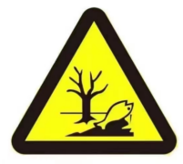
  功能 | 表示污水向水体排放 | 表示废气向大气环境排放 | 表示噪声向外环境排放 | 表示一般固体废物贮存、处置场 | 表示危险废物贮存、处置场
  污染源 | 治理措施 |  | 投资  （万元）
  废气 | 4#车间 | 剥壳除锈、打磨工序自带滤筒除尘器+18m排气筒 | 50
  废气 | 4#车间 | 表面处理废气全封闭表面处理生产线，各槽上部均安装有密封盖，酸洗过程中产生的酸雾经引风机引入碱液喷淋吸收塔（1用1备）处理后，经18m排气筒排放；盐酸储罐呼吸废气、低位回用酸罐（池）废气、低位废酸罐（池）废气经管道收集，与酸洗槽废气共用1套处理后措施。 | 150
  废气 | 4#车间 | 天然气燃烧废气：燃烧废气通过18m排气筒排放。 | 20
  废气 | 1#车间 | 剥壳除锈、打磨工序自带滤筒除尘器+18m排气筒 | 50
  废水 | 建设设备冷却循环水系统 |  | 100
  废水 | 建设厂区污水处理站、初期雨水池、事故应急池 |  | 500
  废水 | 全厂雨污管道建设 |  | 50
  噪声 | 厂房隔声、基础减振、风机安装消声器、冷却塔设置隔声罩等。 |  | 50
  固体  废物 | 一般固废综合利用，危废委托有资质单位处置。 |  | 20
  小计 |  |  | 990

六、结论
明光新材公司高端精线深加工项目建设符合国家产业政策，符合生态环境分区管控要求；厂界选址于福建省三明市沙县节能南路福建省明光新型材料有限公司内，选址可行。通过采取有效的污染防治措施，可实现污染物稳定达标排放，区域环境质量满足环境功能区划要求。因此，本评价认为，该项目的建设在采取本报告表中提出的各项环保措施，认真执行“三同时”制度，加强环境管理前提下，从环境保护角度分析论证，项目建设是可行的。

福建省冶金工业设计院有限公司
2026年5月30日

附表1

建设项目污染物排放量汇总表
项目  分类 | 污染物名称 | 现有工程排放量（固体废物产生量）① | 现有工程许可排放量② | 在建工程排放量（固体废物产生量）③ | 本项目排放量（固体废物产生量）④ | 以新带老削减量（新建项目不填）⑤ | 本项目建成后全厂排放量（固体废物产生量）⑥ | 变化量⑦
废气 | 颗粒物 | 0.84 | / | 0.42 | 2.126 | 0 | 3.386 | +2.126
废气 | SO₂ | / | / | / | 0.180 |  | 0.180 | +0.180
废气 | NOx | / | / | / | 1.684 |  | 1.684 | +1.684
废气 | HCl | / | / | / | 6.468 |  | 6.468 | +6.468
废水 | COD | 0 | / | / | 2.625 | / | 2.625 | +2.625
废水 | 氨氮 | 0 | / | / | 0.262 | / | 0.262 | +0.262
废水 | 总磷 | 0 | / |  | 0.249 |  | 0.249 | +0.249
废水 | 总锌 | 0 | / |  | 0.036 |  | 0.036 | +0.036
一般工业固体废物 | 包装线材、氧化铁皮、除尘灰、废滤筒等 | 440 | / | 304.94 | 698.79 | -46.05 | 1397.68 | +698.79
危险废物 | 废酸液、磷渣、皂化废液、污泥等 | 1 | / | 0.2 | 4115.8 |  | 4117.01 | +4115.8
注：⑥=①+③+④-⑤；⑦=⑥-①

福建省明光新型材料有限公司

高端新材深加工项目

环境风险专项评价

11 环境风险评价自查表
表11.1-1 环境风险评价自查表
工作内容 |  | 完成情况
风  险  调  查 | 危险物质 | 名称 | 盐酸 |  | 天然气 |  |  |  |  |  | 硝酸（磷化液中）
风  险  调  查 | 危险物质 | 存在总量/t | 87.23 |  | 0.015 |  |  |  |  |  | 0.27
风  险  调  查 | 环境敏感性 | 大气 | 500m范围内人口数约758人 |  |  |  |  |  |  |  |  | 5km范围内人口数约19万人
风  险  调  查 | 环境敏感性 | 大气 | 每公里管段周边200m范围内人口数（最大） |  |  |  |  |  |  |  |  |  |  |  |  |  |  | / 人
风  险  调  查 | 环境敏感性 | 地表水 | 地表水功能敏感性 |  |  |  | F1 □ |  |  |  |  |  | F2 |  |  |  |  | F3 □
风  险  调  查 | 环境敏感性 | 地表水 | 环境敏感目标分级 |  |  |  | S1 □ |  |  |  |  |  | S2 |  |  |  |  | S3
风  险  调  查 | 环境敏感性 | 地下水 | 地下水功能敏感性 |  |  |  | G1 |  |  |  |  |  | G2 □ |  |  |  |  | G3
风  险  调  查 | 环境敏感性 | 地下水 | 包气带防污性能 |  |  |  | D1 |  |  |  |  |  | D2 □ |  |  |  |  | D3
物质及工艺系统  危险性 |  | Q值 | Q＜1 □ |  |  |  | 1≤Q＜10 □ |  |  |  |  |  | 10≤Q＜100 |  |  |  |  | Q＞100
 |  | M值 | M1 □ |  |  |  | M2 |  |  |  |  |  | M3□ |  |  |  |  | M4
 |  | P值 | P1 □ |  |  |  | P2 |  |  |  |  |  | P3 |  |  |  |  | P4
环境敏感  程度 |  | 大气 | E1 |  |  |  |  |  | E2 □ |  |  |  |  |  |  | E3
 |  | 地表水 | E1 □ |  |  |  |  |  | E2 |  |  |  |  |  |  | E3 □
 |  | 地下水 | E1 □ |  |  |  |  |  | E2 |  |  |  |  |  |  | E3
环境风险潜势 |  | Ⅳ⁺ |  | Ⅳ |  |  |  | Ⅲ |  |  |  |  |  | Ⅱ□ |  |  |  |  | I □
评价等级 |  | 一级 |  | 二级 |  |  |  |  |  | 三级□ |  |  |  |  |  |  | 简单分析 □
风  险  识  别 | 物质危险性 | 有毒有害 |  |  |  |  |  |  |  | 易燃易爆
风  险  识  别 | 环境风险  类型 | 泄漏 |  |  |  |  |  |  |  | 火灾、爆炸引发伴生/次生污染物排放
风  险  识  别 | 影响途径 | 大气 |  |  |  | 地表水 |  |  |  |  |  |  |  |  | 地下水
事故情形分析 |  | 源强设定方法 |  | 计算法 |  |  |  |  |  | 经验估算法 □ |  |  |  |  |  |  | 其他估算法 □
风险  预测  与评价 | 大气 | 预测模型 |  | SLAB |  |  |  |  |  | AFTOX |  |  |  |  |  |  | 其他 □
风险  预测  与评价 | 大气 | 预测结果 |  | 大气毒性终点浓度-1 最大影响范围200 m  大气毒性终点浓度-2 最大影响范围500 m
风险  预测  与评价 | 地表水 | 最近环境敏感目标 ，到达时间 h
风险  预测  与评价 | 地下水 | 下游厂区边界到达时间 d
风险  预测  与评价 | 地下水 | 最近环境敏感目标 ，到达时间 d
重点风险  防范措施 |  | （1）盐酸、废酸罐区设立9.6和270m³围堰，按重点防渗区要求建设，防渗性能不应低于6.0m厚渗透系数为1.0×10⁻⁷cm/s黏土层。  （2）厂区进行分区防渗，盐酸储罐围堰、浸泡提纯系统、危险废物仓库、初期雨水池进行重点防渗，等效黏土防渗层Mb≥6.0m，K≤1×10⁻⁷cm/s；或参照GB18598执行。其他车间地面、废水处理设施、事故应急池、碱喷淋塔围堰进行一般防渗，等效黏土防渗层Mb≥1.5m，K≤1×10⁻⁷cm/s；或参照GB16889执行。  （3）建设单位拟在表面处理车间污水处理站旁设置1个100m³事故池，厂区地势低洼处设置1个302m³的事故池。
评价结论与建议 |  | 由于事故触发因素具有不确定性，因此环境风险事故情形的设定并不能包含全部可能的环境风险，本评价通过代表性的事故情形分析可为项目风险管理提供技术支持。项目在良好的生产运营中管理，完善应急联动机制和应急措施的前提下，可较大程度上的控制环境风险。若发生风险事故，应及时启动风险应急救援预案，将事故影响减少到最低。
注：“□”为勾选项，“ ”为填写项。

附图一 地理位置图
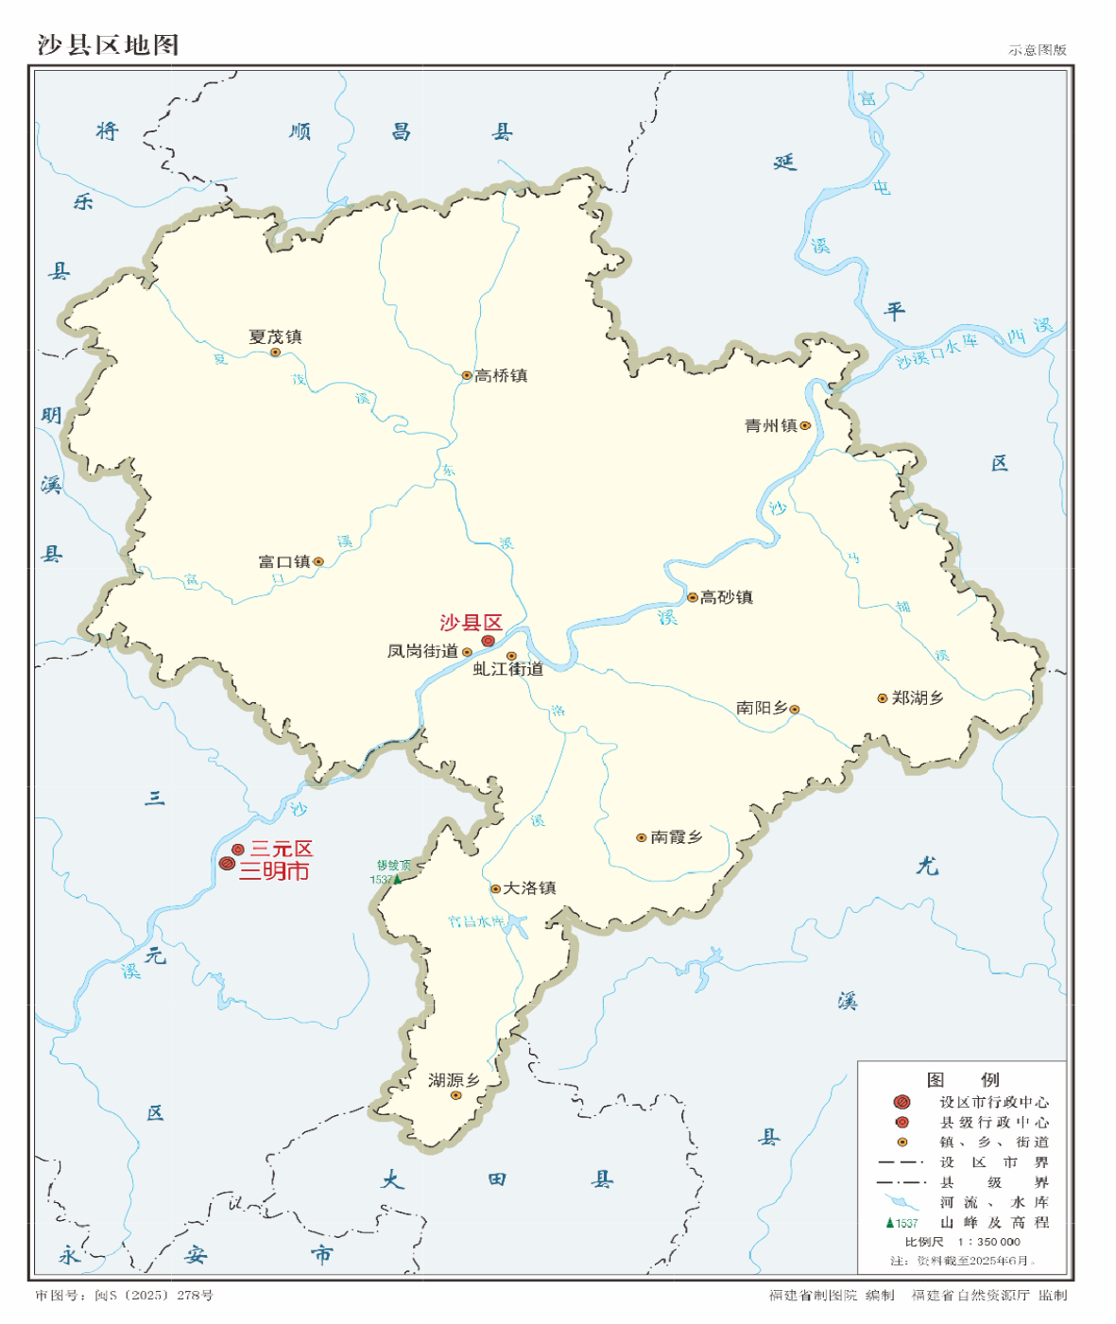
本项目

附图二 土地利用图

附图三 产业规划空间布局

附图四 三明市国土空间总体规划三区三线

附图五 福建省生态环境管控分区图

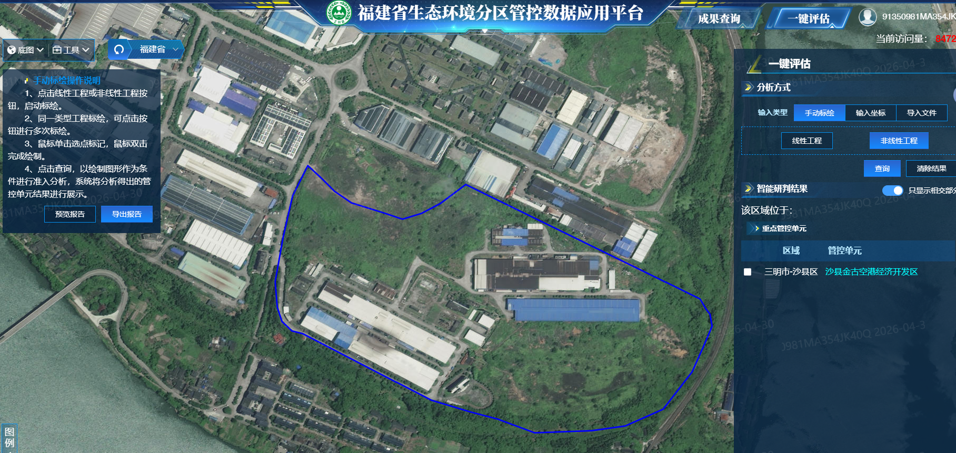

附图六 现有工程总平图

附图七 项目建成后全厂雨污管道及总平面图

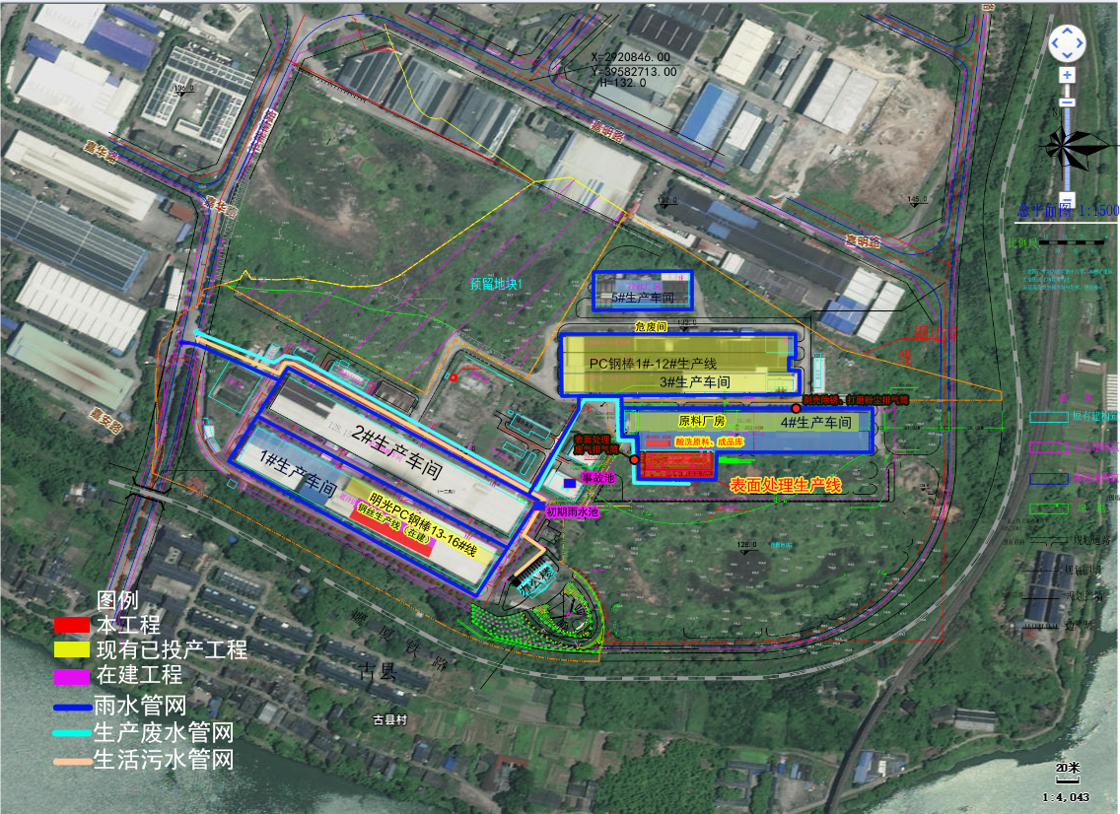

附图八 表面处理车间布置图
*

附图九 项目周边及厂区环境现状
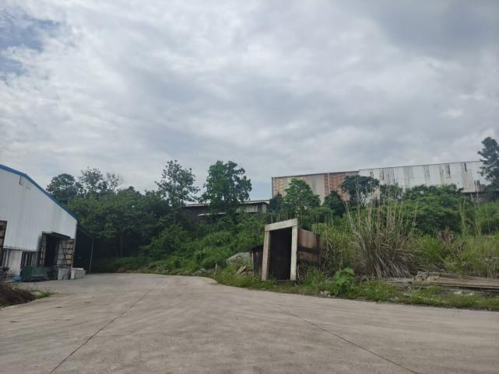 | 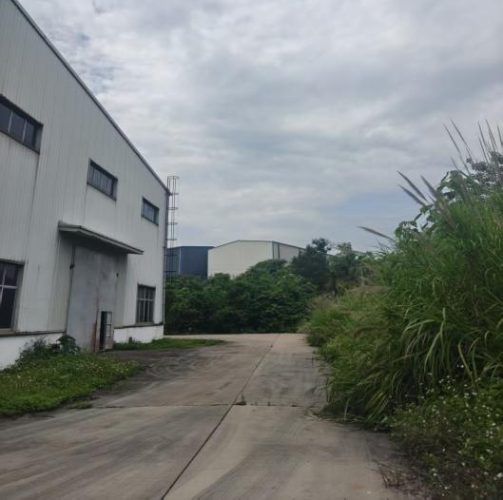
北侧－厂内道路和福建明辉金属制品有限公司车间厂房 | 东侧－厂区道路
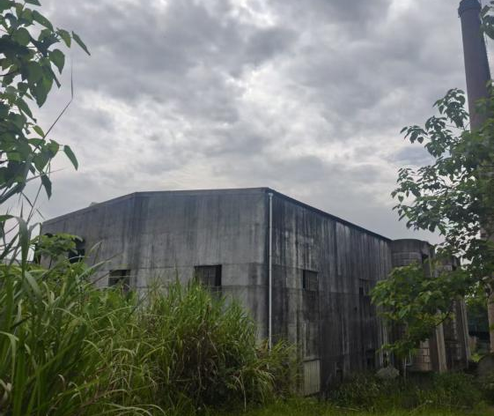 | 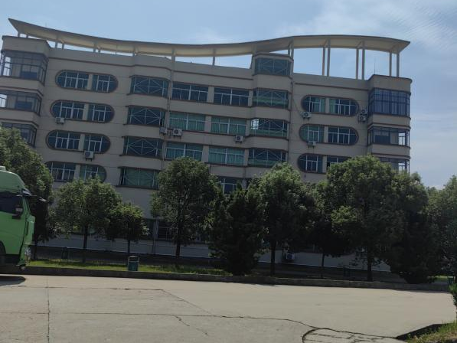
西侧－仓库（原锅炉房） | 南侧－办公楼
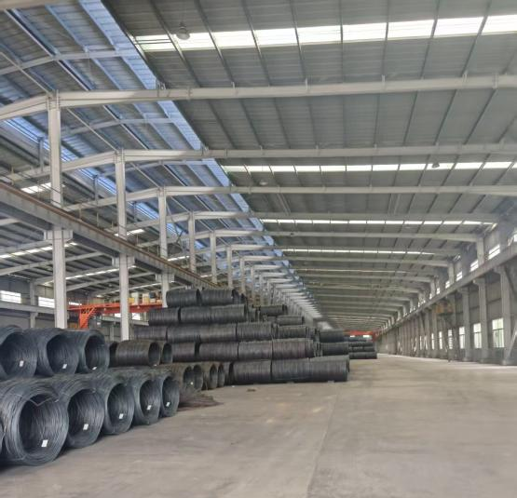 | 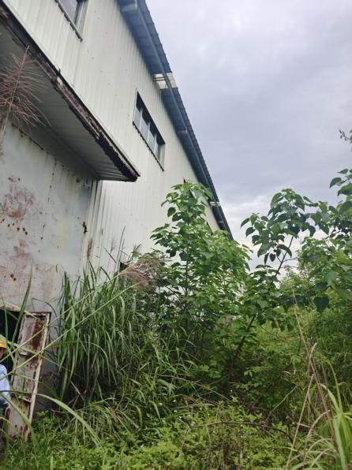
4#车间现状图 | 4#车间外扩厂房位置现状图

附图十 敏感目标图

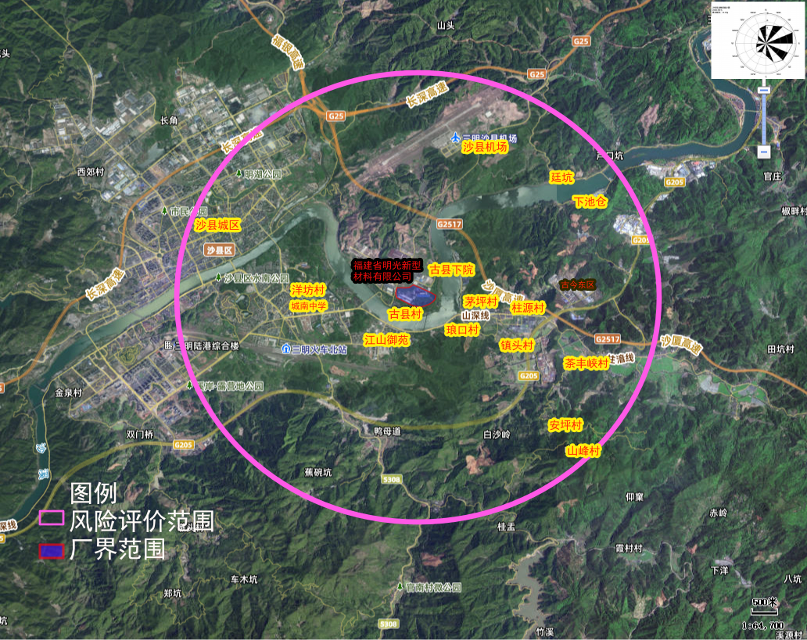

附图十一 分区防渗图

